МИНИСТЕРСТВО ОБРАЗОВАНИЯ и науки РЕСПУБЛИКИ БАШКОРТОСТАН
Государственное бюджетное ПРОФЕССИональное образовательное учреждение
«УФИМСКИЙГОСУДАРСТВЕННЫЙ КОЛЛЕДЖ РАДИОЭЛЕКТРОНИКИ, телекоммуникаций и безопасности»

АКТУАЛЬНЫЕ ВОПРОСЫ ИНФОРМАЦИОННО-КОММУНИКАЦИОННЫХ, КОМПЬЮТЕРНЫХ ТЕХНОЛОГИЙ и безопасности

XIX студенческая научно – практическая конференция

Уфа - 2023

Содержание
- «Разработка системы “антивор”, для обеспечения сохранности оборудования», Агеев К.Э., Галлямов А.Р...............................................................................................................................4
- «Разработка веб-приложения “Enter.Ufa”», Борщев Р. К.., Сафаров В.М..............................8
- «Разработка веб-сайта интернет-аукциона для компании “КаРУС”», Буданцев И.Д., Сафаров В.М.....................................................................................................................................13
- «Разработка устройства управляемый подводный дрон с клешней манипулятором», Васильев Е.В., Петров Н.А...............................................................................................................19
- «Разработка устройства контроля доступа по отпечатку пальца», Горбунов Р.А., Мочалов А.Н......................................................................................................................................23
- «Разработка системы контроля безопасности и хранения вещей», Ибатуллин Д.И., Галлямов А.Р......................................................................................................................................28
- «Разработка интеграции маркетплейса OZON с «1С: Управление торговлей 11» для компании “ООО 1С-Рарус”», Изилянов И.Л., Максимова А.С.....................................................34
- «Разработка веб-сайта “Агрегатор торговых площадок недвижимости”», Исакина О. В., Сафаров В. М.....................................................................................................................................37
- «Система высокоточного автопилота», Кислицын Д.Д., Туктаров Р.Ф..............................43
- «Разработка образовательного портала», Каримов Д.И., Мананнов А.К.............................53
- «Разработка мобильной автоматизированной системы сбора информации», Королев В.С., Альметова Л.И..................................................................................................................................57
- «Разработка мероприятий по повышению пожарной безопасности на объекте», Никитина Н.Л., Арютина Л.А.........................................................................................................62
- «Разработка веб-приложения для автоматизации Agile-процессов “Standuply”», Нурмухаметов Р.Х., Сафаров В.М..................................................................................................65
- «Разработка веб-приложения «Умный дневник»», Павлов К.И., Бронштейн М.Е................69
- «Разработка веб сайта для компании «Sigma Studio»», Садыков Б.Р., Павленко Н.С..........77
- «Разработка мобильной игры «Connect It!»», Саттаров М. Р., Маннанов А. К.....................81
- «Разработка устройства контроля доступа по отпечатку пальца», Селуянов Е.О., Литвинова И.В..................................................................................................................................85
- «Реализация системы электронного документооборота на базе ГБПОУ УКРТБ», Байгуватова А.С., Казина И.Г.........................................................................................................89
- Разработка бизнес-плана по созданию малого коммерческого предприятия «Студия йоги», Гайсина В.Р., Горцева Т.Н................................................................................................................92
- «Организация торгово-технологического процесса в макете учебного торгового предприятия», Иванова А. А., Горцева Т. Н....................................................................................96
- «Разработка рекомендаций РТП-1 при тушении пожара в школе 159 г. Уфы», Каримова Э.И., Макаренко С.В.........................................................................................................................99
- «Регулятор оборотов вентилятора от температуры», Курочкин К.С., Хакимова Г.Г.....104
- «Разработка мобильного приложения “WeddingAssistant”», Латыпов А.Э., Кашина М.А...................................................................................................................................................109
- «Исследование психологии делового общения и этики профессионального поведения на примере ИНФОТЕХНИК.УМ», Муллагалиева Э.Э., Артамонова О.А.......................................114
- «Разработка веб-сайта для подготовки к демонстрационному экзамену по компетенции “Кибербезопасность”», Осетров Р.С., Плотникова В.К...........................................................118
- «Разработка рекламной кампании для коммерческого продвижения товара на примере организации ООО “ДНС Ритейл”», Паклин В.В., Павленко Н.С................................................122
- «Разработка компьютерной игры “Estranged”», Пашин Д.В., Бронштейн М.Е.................127
- «Разработка информационной системы для парикмахерской “От рассвета до заката”», Юнак А.Н., Максимова А.С............................................................................................................133
- «Разработка радиоуправляемого макета колледжа», Суворов М.А., Сыснов С.Е., Мочалов А.Н....................................................................................................................................................139
- «Разработка коллаборативного робота манипулятора на голосовом управлении для помощи в сборке изделий», Татарников Р.А., Мочалов А.Н........................................................143
- «Разработка тактического замысла для ликвидации пожара в жилом здании», Тяпкин Р.В., Абдуллин Р.М..........................................................................................................................148
- «Разработка мероприятий по повышению уровня пожарной безопасности в учебном заведении», Баженова Е.Л., Халикова О.Д...................................................................................150
- «Разработка системы автономного полива», Яковлев Д.Е., Петров Н.А............................154

«Разработка системы “антивор”, для обеспечения сохранности оборудования»
Агеев К.Э., студент Уфимского колледжа радиоэлектроники, телекоммуникаций и безопасности
Галлямов А.Р., научный руководитель, преподаватель Уфимского колледжа радиоэлектроники, телекоммуникаций и безопасности.

Система «антивор», для обеспечения сохранности оборудования – это система, которая оснащена датчикам, rfid сканером, пьезоэлементом и другими устройствами.
В ходе выполнения данного проекта была достигнута цель по разработке и созданию системы, позволяющая людям ускорить инвентаризацию, а также обеспечивает сохранность оборудования, все это осуществляется за счет RFID системы.
Будут следующие преимущества в разрабатываемом устройстве по сравнению с существующими аналогами системы:
- осуществление за счет RFID системы;
- звуковое и программное оповещение о попытке вскрытие корпуса ПК;
- проверка на наличие всего оборудования в кабинетах, мастерских и т.д.;
- удаленный доступ к базе веб-интерфейсу.
На рисунке 1 представлена структурная схема системы «антивор», для обеспечения сохранности оборудования.

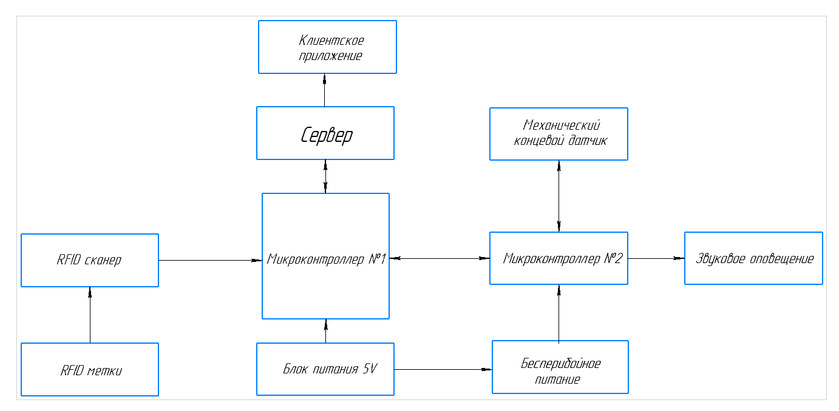
Рисунок 1 - Система "антивор", для обеспечения сохранности оборудования. Схема электрическая структурная

Структурная схема системы «антивор», для обеспечения сохранности оборудования состоит из следующих блоков:
- микроконтроллер №1 – предоставлен на плате ESP, который получает и контролирует данные, приходящие с RFID сканера;
- RFID сканер – сканер считывания радиочастотных меток;
- RFID метка – это небольшое электронное устройство, которое используется для бесконтактной идентификации объектов или предметов с помощью радиочастотной технологии;
- блок питания 5В –питает микроконтроллер №1 и подает напряжение на устройство бесперебойного питания, который в свою очередь питает микроконтроллер №2;
- микроконтроллер №2 – предоставлен на плате ESP, который получает данные о положении позиции механического датчика;
- механический концевой датчик – устройство, которое используется для определения положения;
- звуковое оповещение – представляет собой пьезоэлемент HPM24AX;
- бесперебойное питание – обеспечивает непрерывность электропитания посредством использования альтернативного источника энергии;
- сервер – это локальный сервер, развернутый на персональном компьютере;
- клиентское приложение — это веб-интерфейс, развернутый на локальном сервере
При разработке данной системы были рассмотрены аналоги, на основе этих данных были определены аппаратные составляющие проекта (рисунок 2):
- Микросхема ESP8266 Wemos;
- Концевой датчик YL-99;
- Микросхема ESP01;
- Модуль считывания RFID, Arduino RC522;
- Пьезоэлемент HPM24AX.

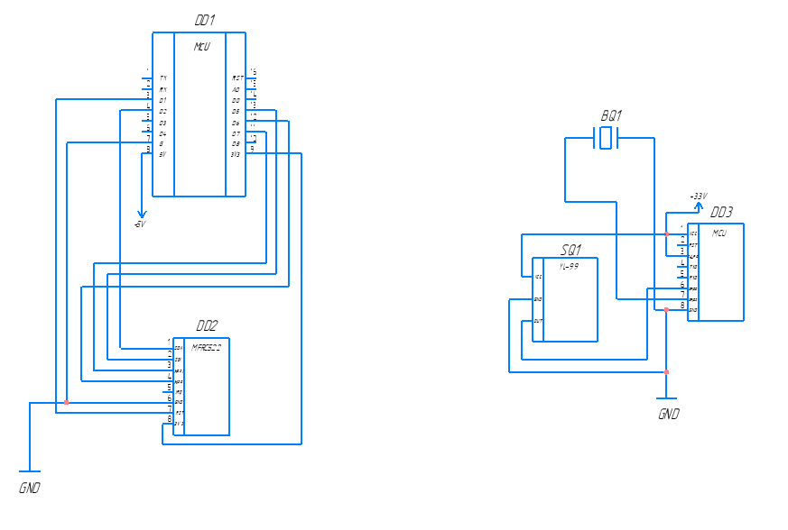
Рисунок 2 Система "антивор" для обеспечения сохранности оборудования.
Схема электрическая принципиальная

Также при реализации проекта были высчитаны параметры надежности:
- на основе показателей эксплуатационного коэффициента рассчитана вероятность работы устройства без возникновения неисправностей в течении 3000 часов непрерывной работы составляет 99%, что является высоким показателем.
Также в рамках данного проекты были разработаны блок-схемы, которые изображена на рисунке 3 и рисунке 4. На них изображены последовательность выполнения программы системы и самой работы устройства.

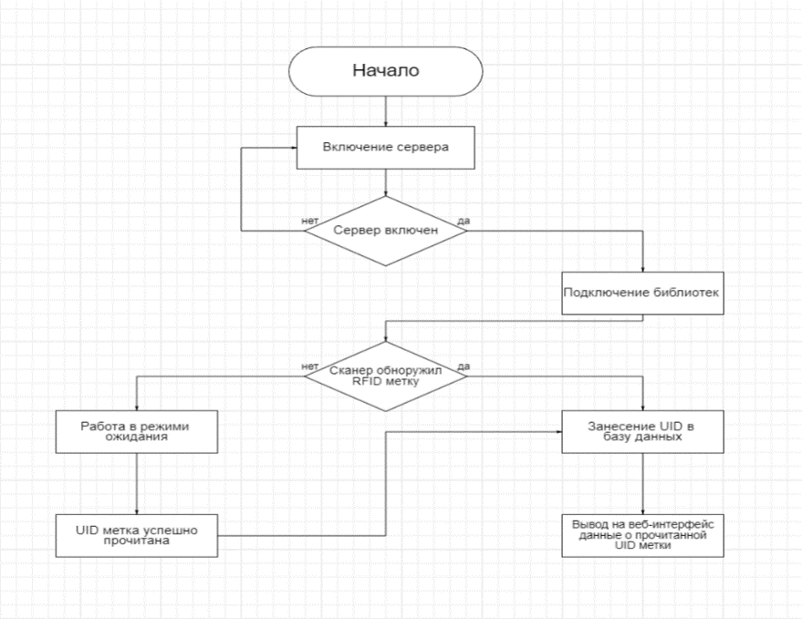
Рисунок 3 - Основной алгоритм работы системы (1)
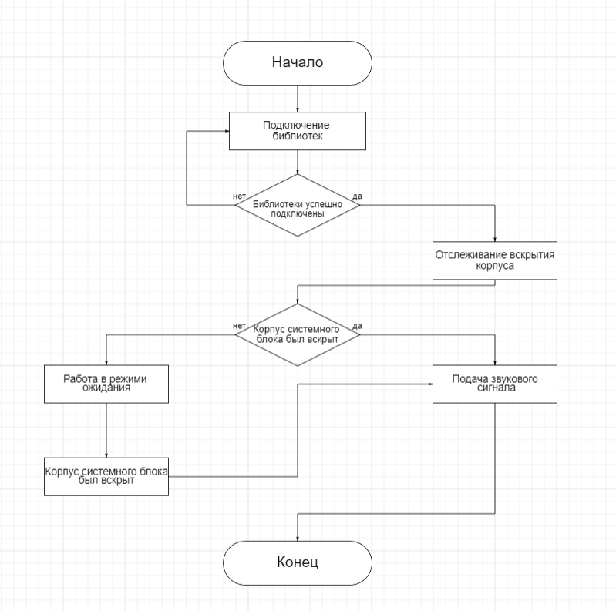
Рисунок 4 - Основной алгоритм системы (2)

В ходе выполнения проекта была разработана система «антивор» для обеспечения сохранности оборудования. Эта система позволяет упростить и ускорить инвентаризацию, а также обеспечивает отслеживания вскрытия корпуса персонального компьютера.

«Разработка веб-приложения “Enter.Ufa”»
Борщев Р. К., студент Уфимского колледжа радиоэлектроники, телекоммуникаций и безопасности.
Сафаров В. М. руководитель работы, преподаватель Уфимского колледжа радиоэлектроники, телекоммуникаций и безопасности.

В наше время существует огромное количество различных заведений и мероприятий, которые появляются почти каждый день, что делает поиск интересных мест для отдыха и развлечений все более сложным. Особенно, описанный выше процесс затрудняется в своем родном городе, когда кажется, что уже все известные места были посещены. С появлением множества новых заведений поиск может быть непростой задачей, особенно если у вас ограниченное количество времени.
Исходя из выше сказанного можно выделить главную проблему, а именно отсутствие единого сервиса, в котором будут собраны все заведения и мероприятия города с удобным и быстрым поиском. Благодаря быстрому темпу развития технологий, появилась возможность решить описанную выше проблему: веб-приложение для поиска мест развлечений, которое поможет жителям Уфы быстро и удобно находить новые места для отдыха и проведения досуга.
Так же стоит отметить, что большинству маленьких бизнесов бывает довольно трудно найти новых клиентов по причине нехватки бюджета на рекламу. Разрабатываемое веб-приложение позволит привлечь новых клиентов, которые как раз ищут новые места что бы скоротать вечер.
Разработка веб-приложения осуществлялась с использованием таких инструментов как Laravel, Vue.js, Inertia.js и базой данных в качестве PostgreSQL.
Inertia.js — это библиотека, которая позволяет создавать одностраничные приложения, используя существующие серверные фреймворки. Она позволяет избежать необходимости разработки отдельного API для клиентской части приложения, а также упрощает процесс передачи данных между клиентом и сервером.
При использовании Inertia.js в связке с Laravel и Vue.js, вся клиентская часть приложения написан на Vue.js, а серверная часть на Laravel. Inertia.js обеспечивает связь между ними, позволяя использовать Vue.js компоненты в привычных Laravel представлениях.
Основным преимуществом использования данного инструмента является удобство в работе с данными. Все данные, необходимые для отображения страницы, хранятся на сервере и передаются клиенту только по мере необходимости. Это позволяет значительно снизить нагрузку на сервер и ускорить работу приложения.
Inertia.js позволяет создавать SPA, но без необходимости создавать отдельный API для веб-приложения. Вместо этого Inertia.js использует JSON-выходной формат Laravel, чтобы отправлять данные из PHP-фреймворка в приложение Vue.js.
Таким образом, Inertia.js позволяет сэкономить большое количество времени при разработке серверной части веб-приложения так как передает данные между Laravel и Vue.js с помощью AJAX-запросов, сохраняя при этом URL-адрес и браузерную историю приложения. Это означает, что приложение будет работать так же, как и любой другой сайт, но с возможностью использования всех преимуществ SPA.
С помощью миграций Laravel была создана база данных, изображенная на рисунке 1.
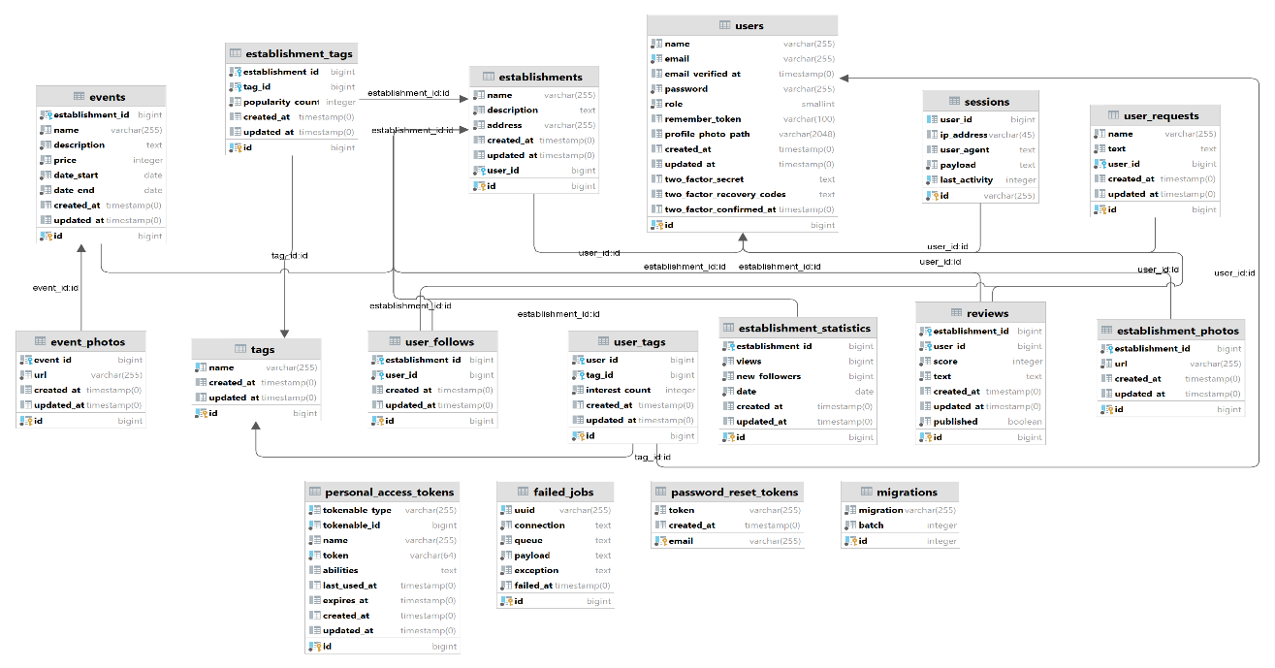
Рисунок 1 – База данных веб-приложения
Главная сущность Establishments (заведения) – хранит в себе информацию об заведении:
– название;
– адрес;
– описание.
Данная сущность имеет множество связей с другими сущностями по типу «Один ко многим», а именно:
– establishment_photos;
– establishment_statistics;
– events;
– reviews.
А также сущность establishment имеет связь с таблицей пользователей по типу «Один ко одному», так как каждый хозяин заведения может иметь только одно заведение под его управлением.
Для представления модели в Laravel были настроены все отношения между сущностями, это позволило более быстрее получать необходимые данные при выводе на страницу. Пример настроенной модели заведений изображен на рисунке 2.

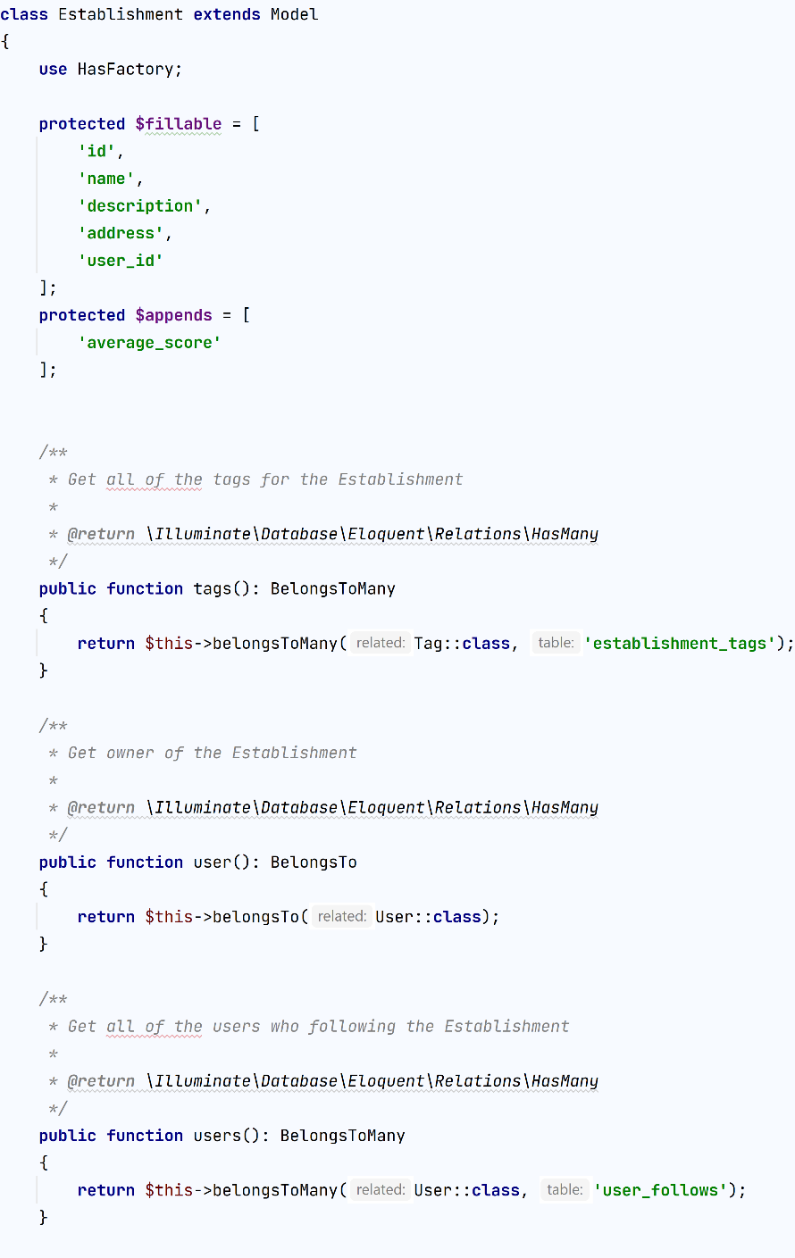
Рисунок 2 – Фрагмент файла модели заведений
Готовое веб-приложение было опубликовано в публичном репозитории GitHub https://github.com/romka3214/diplomDeploy, а так же загружено на хостинг по адресу https://enterufa.crabocod.ru/, где каждый желающий может опробовать веб-приложение.
Внешний вид страниц веб-приложения изображен на рисунках 3,4,5,6

Рисунок 3 – Страница приветствия
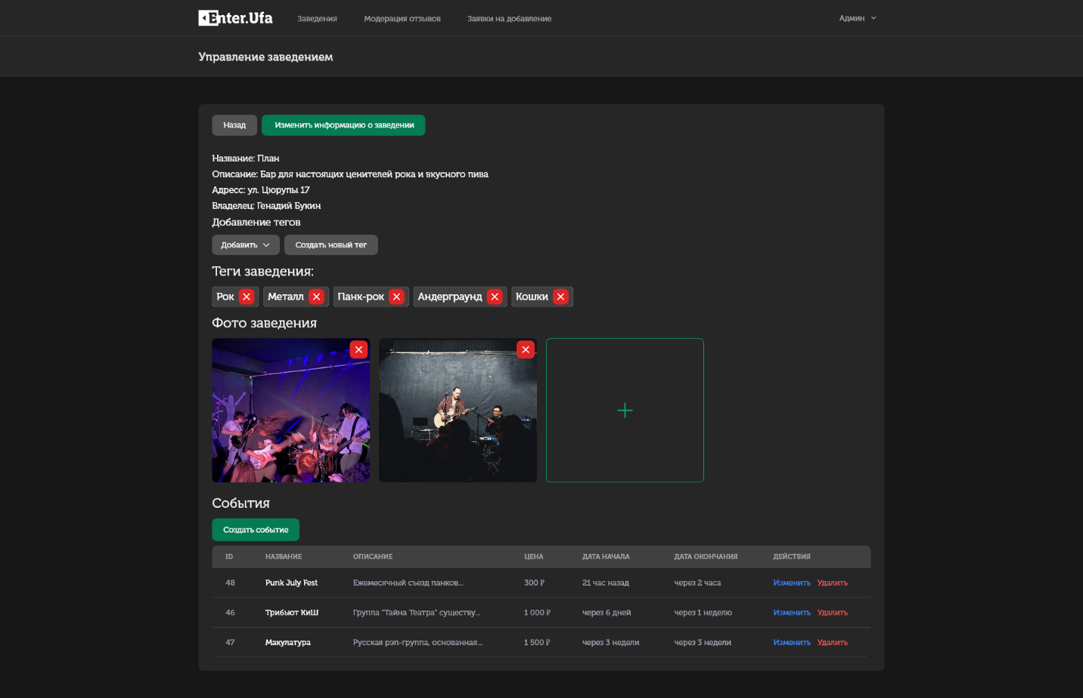
Рисунок 4 – Страница управления заведением в панели администратора
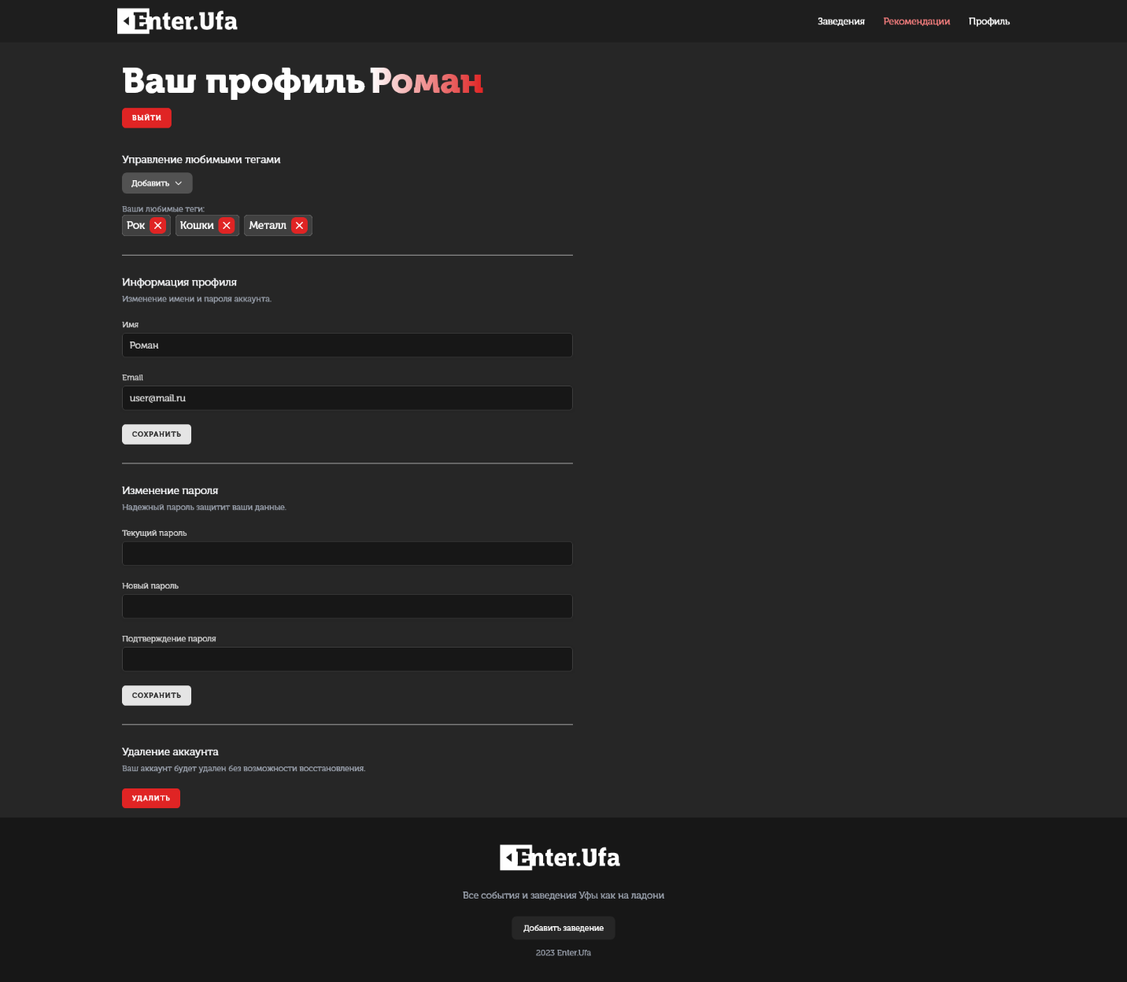
Рисунок 5 – Страница личного кабинета пользователя
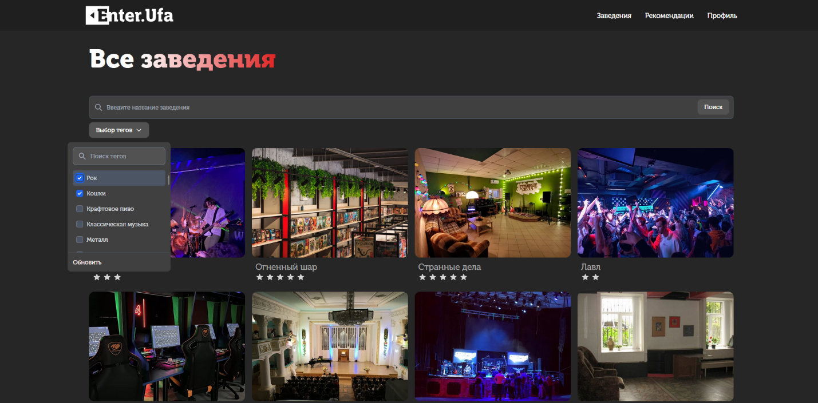
Рисунок 6 – Страница поиска заведений
«Разработка веб-сайта интернет-аукциона для компании “КаРУС”»
Буданцев И.Д. студент Уфимского колледжа радиоэлектроники, телекоммуникаций и безопасности.
Сафаров В.М. руководитель работы, преподаватель Уфимского колледжа радиоэлектроники, телекоммуникаций и безопасности.

Рынок продажи Б/У автомобилей в России за 2022 год вырос в полтора раза по сравнению с 2021 годом, согласно аналитике компании CM.Expert. Исходя из этого появилось большое количество интернет-площадок с возможностью публикаций объявлений о продаже подержанных автомобилей, но покупка подержанного автомобиля несет в себе большие риски приобрести неисправное транспортное средство и может привести к финансовым потерям, так как не всегда возможно выявить проблемы желаемого автомобиля на этапе покупки в связи с недостаточной квалификацией, отсутствием опыта или из-за других факторов. Так же данный способ приобретения несет дополнительные затраты времени и средств покупателя, для проверки автомобиля на ограничения, при которых транспортное средство нельзя будет зарегистрировать в ГИБДД. Продавцу в свою очередь необходимо общаться с потенциальными покупателями и тратить свободное время, что для некоторых людей не представляется возможным.
Решением наибольшего количества проблем, связанных с классической продажей автомобилей на интернет-площадках, является интернет-аукцион, так как автомобили проверяют профессионалы на техническое состояние, историю и юридическую чистоту. По результатам проверок формируется отчет. Продавец так же защищен от мошенников, благодаря юридическому сопровождению сделки. Данный формат купли-продажи Б/У автомобилей хорошо зарекомендован по всему миру, поэтому имеется перспектива развития интернет-аукционов в Российской Федерации.

Целью работы является разработка веб-сайта интернет-аукциона для компании «КаРУС» с динамическим обновлением контента, в котором пользователю будет легко ориентироваться, удобно и безопасно продавать или приобретать транспортные средства.
Задачи:
- динамическое обновление информации на веб-сайте;
- автоматизированный процесс проведения аукциона;
- возможность формирования личного кабинета;
- адаптивная верстка, для корректного отображения веб-сайта на мобильных устройствах;
- минималистичный UI.
Для разработки веб-сайта использовались следующие языки программирования:
- PHP;
- JavaScript;
- HTML;
- CSS.
Для разработки веб-сайта были выбраны следующие инструментальных средства:
- Visual Studio Code;
- MySQL;
- Bootstrap;
- Laravel;
- jQuery;
- jQuery Validation.
На главной странице указаны правила проведения аукциона и необходимая для пользователя информация, а также представлена панель навигации, которая содержит ссылки на следующие страницы:
- главная;
- о нас;
- аукцион;
- вопросы и документация.
При посещении веб-сайта пользователя встречает главная страница, на которой указаны правила проведения аукциона и необходимые действия для участия. На веб-сайте присутствует адаптивная верстка, что позволяет пользователям на телефонах так же комфортно пользоваться веб-сайтом, как и на компьютере. Адаптивная верстка очень важна для привлечения дополнительных клиентов на веб-сайт, так как много пользователей используют мобильные телефоны.
На рисунке 1 изображена главная страница веб-сайта интернет-аукциона «КаРУС» на компьютере.

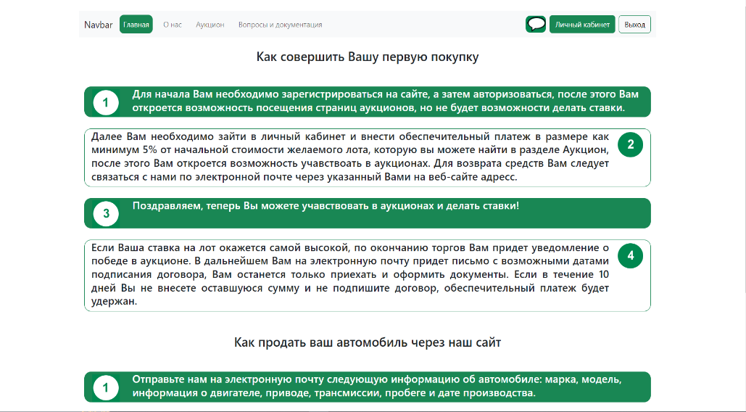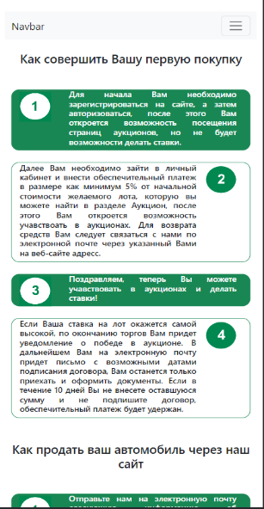
Рисунок 1 – Главная страница веб-сайта «КаРУС» на компьютере и на смартфоне

С главной страницы пользователь может посетить страницу аукциона и ознакомиться по каким лотам проводятся торги. У лотов указана основная информация, а именно марка, модель, сведения о двигателе, пробеге и стоимости. Если во время просмотра страницы закончатся торги по лоту, он автоматически пропадет с данной страницы. Для посещения страницы лота пользователю необходимо зарегистрироваться, а затем авторизоваться.
Для автоматической смены статуса лота был использован планировщик задач Laravel, который позволяет выполнять написанную команду в определенные промежутки времени. Для интернет-аукциона оптимальным решением стало выполнять команду смены статуса лота каждую минуту, чтобы снизить нагрузку на сервер. Команда смены статуса лота изображена на рисунке 2.
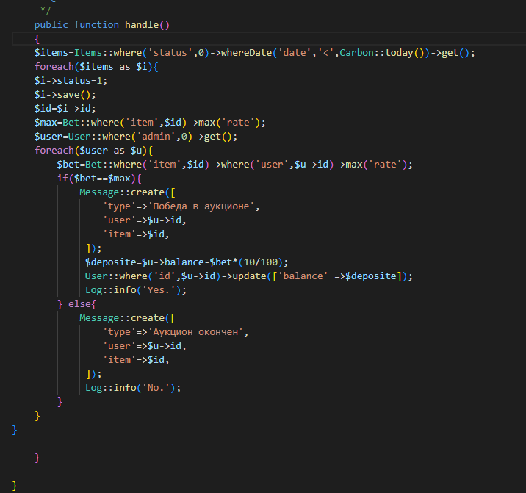
Рисунок 2 – Команда смены статуса

Каждый лот сопровождается отдельной страницей, доступной только авторизованному пользователю, на которой имеется возможность делать ставки, просматривать информацию о выставленном транспортном средстве и добавлять в избранное. Страница сопровождается таймером, отображающим, время до окончания проведения торгов по лоту. Вся информация на странице обновляется в реальном времени, и пользователь всегда видит актуальную информацию о стоимости лота, количестве участников и времени до окончания торгов. Страница лота изображена на рисунке 3.
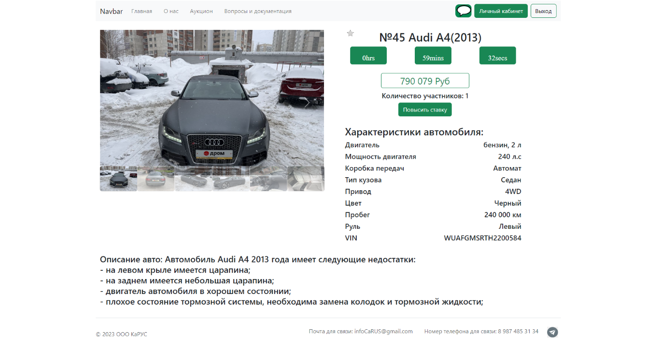
Рисунок 3 – Страница лота на веб-сайте «КаРУС» на компьютере

Для динамического обновления информации на веб-сайте применяются AJAX запросы, которые удобно использовать с помощью библиотеки jQuery. На рисунке 4 изображен AJAX запрос на обновление информации на странице лота.
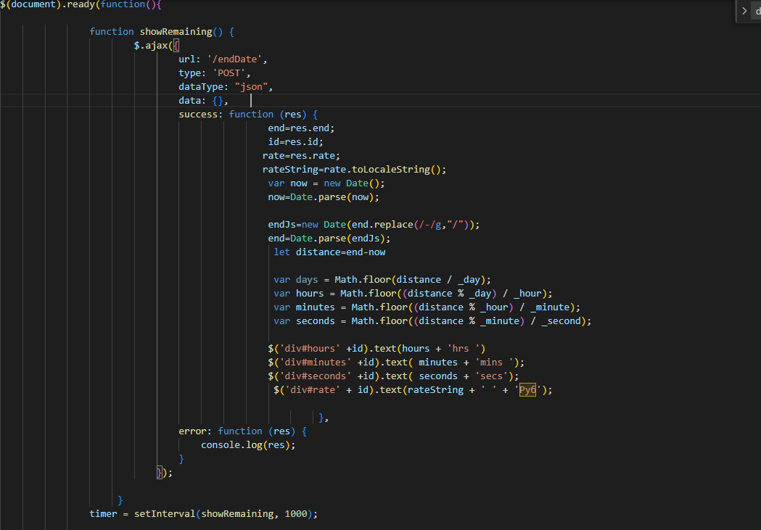
Рисунок 4 - AJAX запрос на обновление информации на странице лота
Панель управления – раздел, доступный только администратору, который предоставляет возможность добавлять новые лоты, удалять и перезапускать завершенные.
В части мероприятий по охране труда была описана техника безопасного использования электроники и различные требования к рабочему месту для создания благоприятных условий труда.

«Разработка устройства управляемый подводный дрон с клешней манипулятором»
Васильев Е.В., студент Уфимского колледжа радиоэлектроники, телекоммуникаций и безопасности.
Петров Н.А., научный руководитель, преподаватель Уфимского колледжа радиоэлектроники, телекоммуникаций и безопасности.

Актуальностью проекта по созданию управляемого подводного беспилотника с клешней является значительной, поскольку он может способствовать развитию технологий подводной разведки, улучшению мониторинга окружающей среды, снижению затрат и рисков, а также повышению безопасности в подводной среде. И позволяет понять, каким образом можно улучшить технологию для достижения лучшего результата. На рисунке 1 представлена структурная схема устройства.

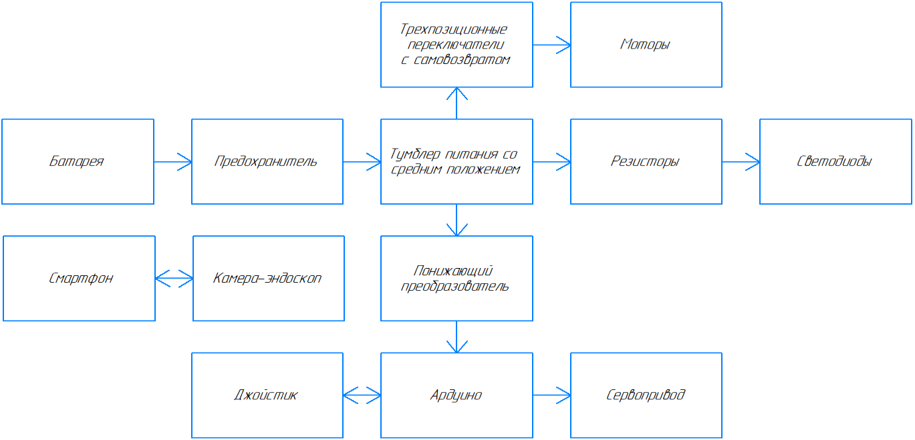
Рисунок 1 – Устройство управляемый подводный дрон с клешней манипулятором.
Схема электрическая структурная

Структурная схема разработанного устройства управляемый подводный дрон с клешней манипулятором состоит из следующих элементов:
- батарея – питает всю схему, кроме смартфона и камеры-эндоскопа;
- предохранитель – защищает элементы схемы от короткого замыкания;
- тумблер питания – включает питание схемы, отвечает за переключение;
- резистор – ограничивает ток питания светодиодов;
- светодиоды – служат индикацией работы устройства;
- трехпозиционные переключатели – включают и выключают моторы;
- моторы – отвечают за передвижение дрона;
- понижающий преобразователь – ограничивает напряжение питания Ардуино;
- плата Ардуино – питает джойстик и сервопривод, управляет сервоприводом;
- джойстик – дает сигнал плате Ардуино для управления сервоприводом;
- сервопривод – производит захват клешней-манипулятором;
- смартфон – питает камеру-эндоскоп и передает с неё изображение;
- камера-эндоскоп – показывает изображение с дрона.
Произведен выбор компонентов для схемы на основании сравнения:
- мотор-редуктор JGA25-370;
- платформа Arduino Nano;
- сервопривод SG-90;
- аналоговый джойстик KY-023;
- шестиконтактные переключатели KCD-4.
Разработанная принципиальная схема представлена на следующем рисунке 2.

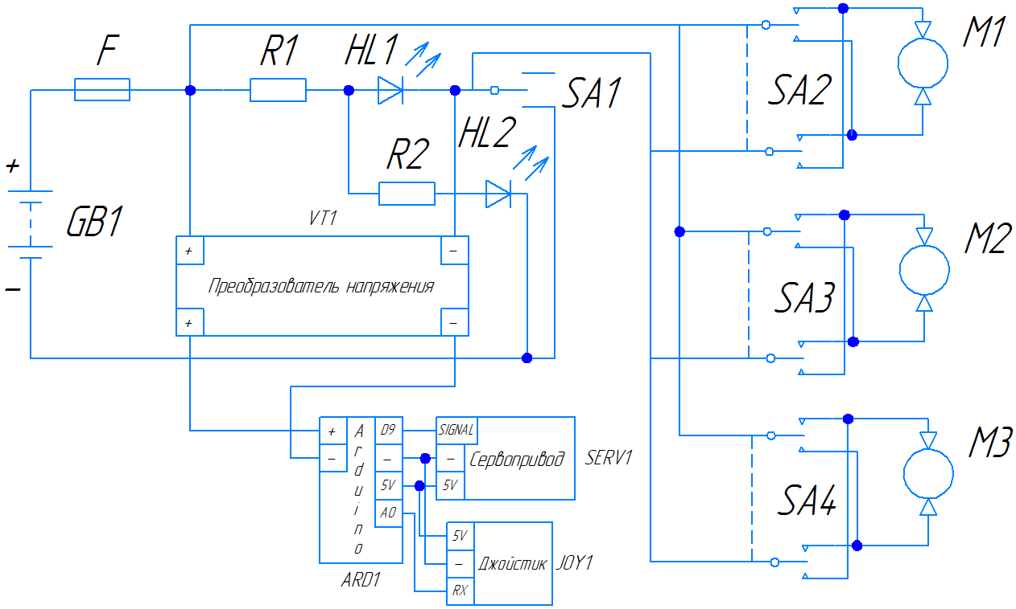
Рисунок 2 – Устройство управляемый подводный дрон с клешней манипулятором.
Схема электрическая принципиальная

При подключении питания к аккумулятору (GB1), ток перед началом всей схемы сначала проходит через предохранитель (F), затем подается питание на два светодиода (HL1, HL2), перед каждым из которых установлены резисторы (R1, R2), далее переходящие к двухпозиционному переключателю со средним положением (SA1), в который входят минусы от преобразователя напряжения (VT1), питающего плату Arduino (ARD1), которая питает сервопривод (SERV1) и аналоговый джойстик (JOY1), также перед переключателем со средним положением (SA1) подведен минус от трехпозиционных переключателей с самовозвратом (SA2, SA3, SA4), которые при нажатии подают питание на мотор-редукторы (M1, M2, M3). Плюсы к перечисленным элементам подведены параллельно начиная сразу после предохранителя (F).
В соответствии с электрической принципиальной схемой компоненты были собраны и соединены между собой. Устройство представлено на рисунке 3.

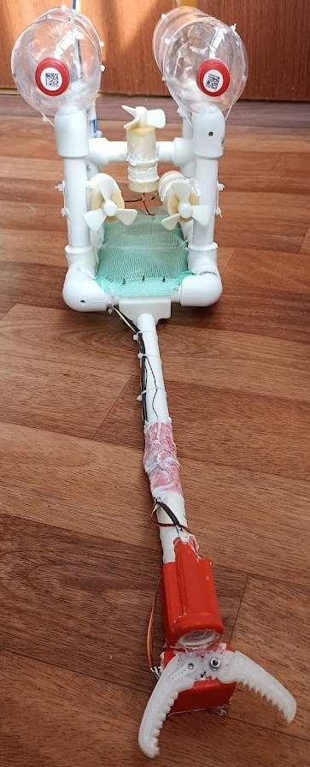
Рисунок 3 – Устройство управляемый подводный дрон с клешней манипулятором

Разработана блок-схема работы алгоритма программы устройства управляемый подводный дрон с клешней манипулятором. Блок-схема изображена на рисунке 4.
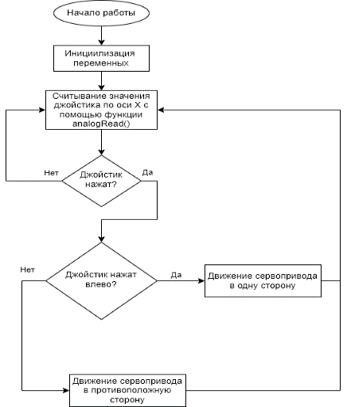
Рисунок 4 – Устройство управляемый подводный дрон с клешней манипулятором.
Блок-схема работы алгоритма программы

В заключение следует отметить, что управляемый подводный дрон с манипулятором в виде клешни, разработанный в данном проекте, имеет значительный потенциал для использования в образовательных учреждениях, особенно в области биологии и экологии. Технология подчеркивает потенциал для будущих исследований и разработок в области подводной робототехники.

«Разработка устройства контроля доступа по отпечатку пальца»
Горбунов Р.А., студент Уфимского колледжа радиоэлектроники, телекоммуникаций и безопасности
Мочалов А.Н., научный руководитель, преподаватель Уфимского колледжа радиоэлектроники, телекоммуникаций и безопасности

Актуальность данного проекта обоснована растущим количеством пластиковых отходов, являющихся серьезной проблемой для окружающей среды. Переработка ПЭТ-бутылок с помощью экструдеров может значительно сократить количество пластиковых отходов, которые оказываются на свалках, в океанах и других природных средах обитания, что приведет к более благоприятной окружающей среде.
Под устройство разработана структурная схема для определения основной функциональности устройства, назначение компонентов и взаимосвязи между ними
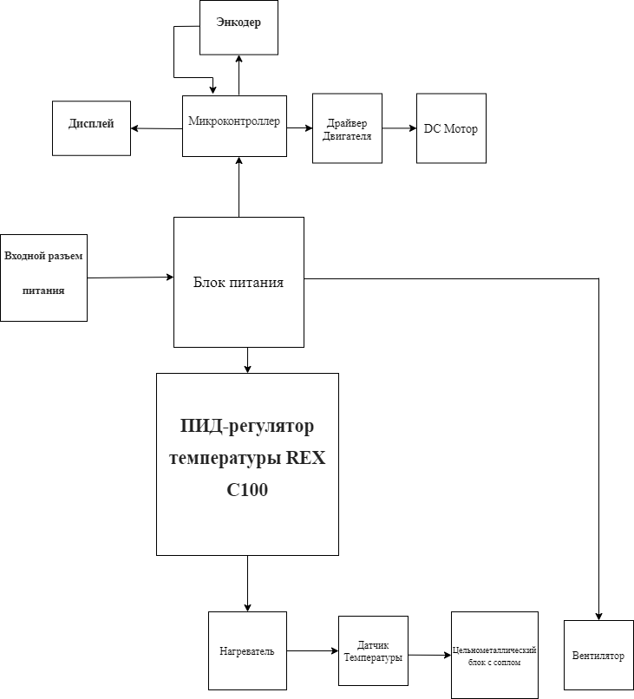
Рисунок. Экструдер по переработке ПЭТ-тары. Структурная схема.

Структурная схема разработанного устройства экструдер по переработке ПЭТ-тары состоит из следующих элементов:
- Входной разъем питания
- Блока питания – служит для питания устройства
- ПИД – регулятор - обеспечивает точный контроль температуры на этапе переработки
- Микроконтроллер, который считывает сигнал энкодера и отображет выбранный уровень вращения на дисплеи, обеспечивая визуальную обратную связь.
- Нагреватель используется для нагрева цельнометаллического блока с соплом
- Температурный датчик для отслеживания температуры.
- Драйвер двигателя получает сигнал от микроконтроллера и управляет электродвигателем
Разработанная принципиальная схема представлена на следующем рисунке.
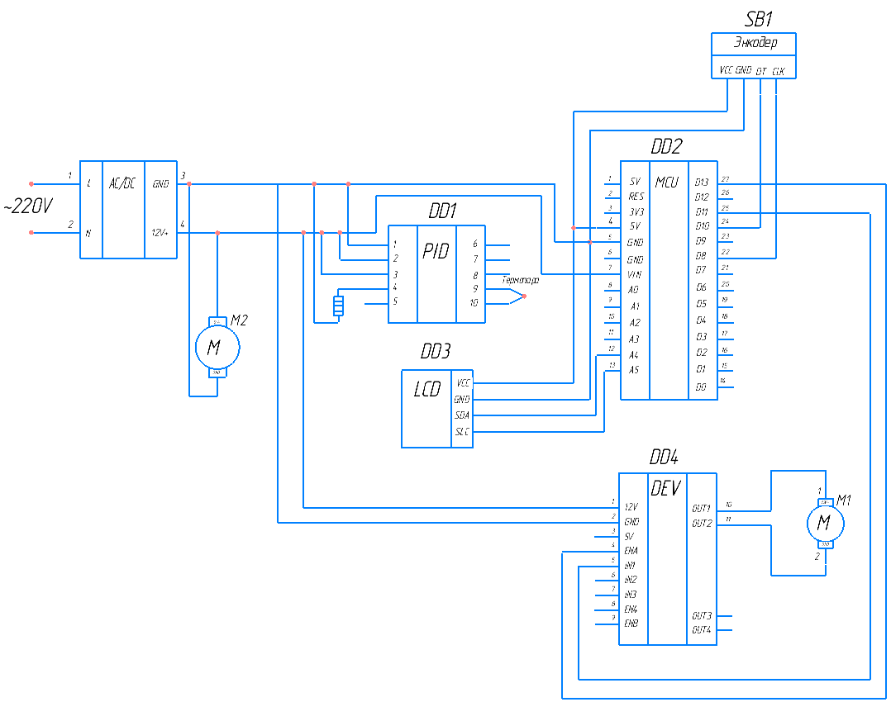
Рисунок 2. Экструдер по переработке PET-тары
Электрическая принципиальная схема.

В соответствии с электрической принципиальной схемой компоненты были соединены между собой и размещены в корпусе.
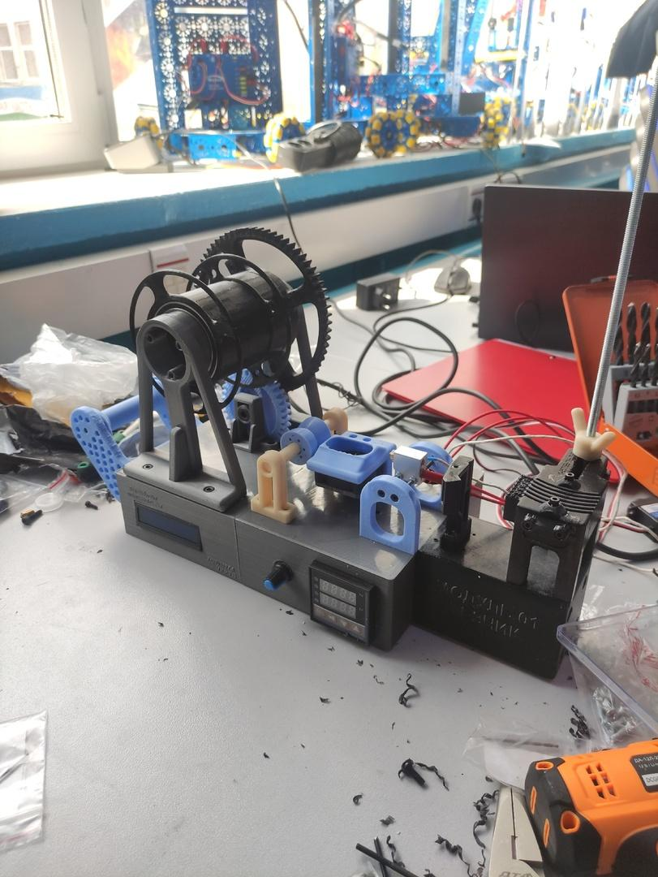
Рисунок 3. Экструдер по переработке PET-тары в сборе

Разработана Блок схема устройства
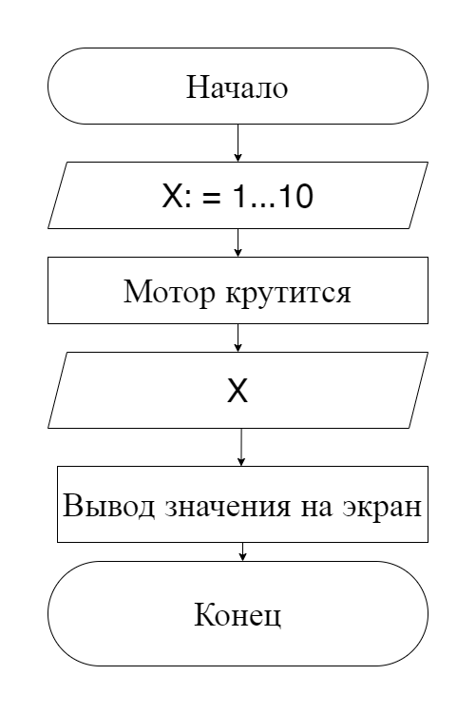
Рисунок 4. Блок-схема. Экструдер по переработке PET-тары.

Программа должна задавать значение от 1 до 10, подразумевая что это уровни вращения мотора, выводя текущее значение на экран. В зависимости от текущего значения скорость мотора меняется от меньшего к большему соответственно 1 самая маленькая скорость вращения, 10 самая большая.
Разработанный проект является актуальным так как он, во-первых, решает насущную проблему загрязнения пластиковыми отходами, предлагая практическое решение по переработке ПЭТ-тары.
Во-вторых, проект подчеркивает потенциал переработки ПЭТ в контексте аддитивного производства, где переработанная нить может использоваться в 3D-печати, способствуя цикличности и эффективности использования ресурсов.
В-третьих, проект не только помогает окружающей среде, но также создает рабочие места на всех этапах производства, что обеспечивает экономическое развитие, увеличению инноваций и технологическому прогрессу, так как больше людей будет занято в исследованиях и разработках.

«Разработка системы контроля безопасности и хранения вещей»
Ибатуллин Д.И., студент Уфимского колледжа радиоэлектроники, телекоммуникаций и безопасности
Галлямов А.Р., научный руководитель, преподаватель Уфимского колледжа радиоэлектроники, телекоммуникаций и безопасности

Главное назначение разрабатываемого программного обеспечения заключается в том, чтобы реализовать безопасный и удобный доступ к ящикам с помощью технологии сканирования отпечатков пальцев и проведение инвентаризации хранимых вещей, для того чтобы узнать, что находится в каждом ящике. Система контроля доступа с помощью сканирования отпечатков пальцев обеспечивает высокий уровень безопасности, так как отпечаток пальца уникален для каждого человека и невозможно его подделать. Кроме того, такая система обеспечивает быстрый и удобный доступ к ящикам, так как не требуется использования ключей или паролей. Подводя итоги, разрабатываемое программное обеспечение обеспечит хранение отпечатков пальцев в базе данных, реализуется учет хранения вещей в ящиках.
На рисунке 1 представлена блок-схема программы инвентаризации.
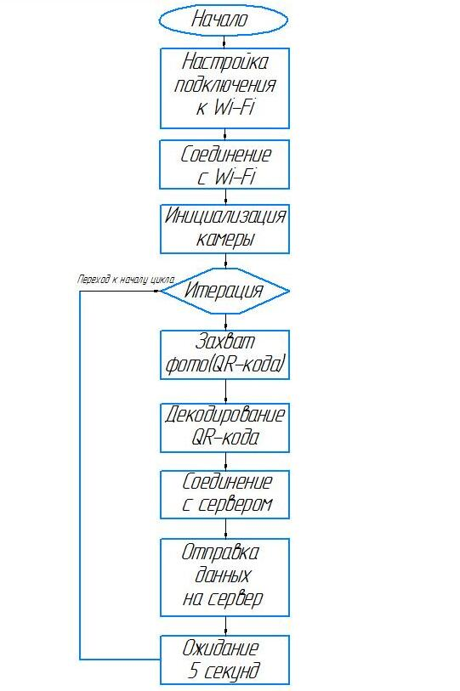
Рисунок 1 – Блок схема
программы инвентаризации

Блок-схема состоит из следующих частей:
– соединение с Wi-Fi;
– инициализация камеры;
– захват фото;
– получение QR-кода;
– декодирование QR-кода;
– создание JSON-данных;
– соединение с сервером;
– отправка данных на сервер.
При разработке данной блок–схемы применялся бесконечный цикл.
Блок-схема начинается с инициализации подключения к Wi-Fi и камере. Затем программа входит в бесконечный цикл, который выполняется постоянно. В цикле снимается фотография с камеры, распознается QR-код на ней, данные отправляются на сервер, и программа ожидает 5 секунд, прежде чем повторить процесс.
Используется библиотека QR-кодов для декодирования QR-кода на фотографии. Результат сохраняется, которая затем используется в функции, чтобы отправить данные на сервер в формате JSON.
Назначенная функция отправляет данные на сервер с помощью HTTP-запроса. Результат отправки отображается в мониторе последовательного порта.
На рисунке 2 представлена блок-схема работы сервера.

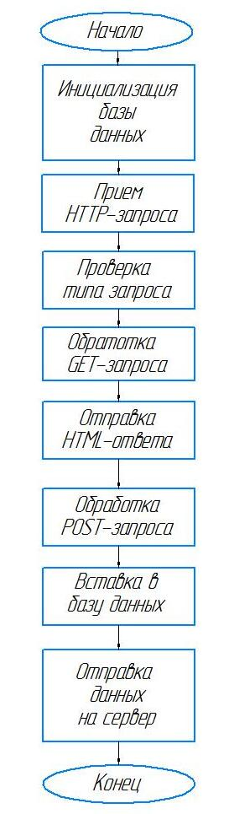
Рисунок 2 – Блок-схема работы сервера

Она состоит из следующих шагов:
– прием HTTP-запроса;
– проверка типа запроса;
– чтение данных из базы данных;
– отправка HTML-ответа;
– обработка POST-запроса;
– вставка данных в базу данных;
– отправка ответа.
Эта блок-схема демонстрирует последовательность операций, выполняемых сервером при обработке GET- и POST-запросов. В зависимости от типа запроса сервер выполняет различные действия, такие как чтение данных из базы данных, формирование HTML-ответа, извлечение данных из тела POST-запроса и их вставка в базу данных.
На рисунке 3 представлена блок-схема для сканера отпечатка пальца.
Блок-схема начинается с инициализации портов и устройств, таких как сканер отпечатков пальцев и серводвигатель, устанавливается исходное положение серводвигателя.
Затем программа входит в основной цикл, где ожидается прикосновение пальца к сканеру. После получения изображения отпечатка пальца, производится поиск отпечатка в базе данных сканера.
Если отпечаток пальца найден, то серводвигатель устанавливается в положение для открытия двери. После небольшой паузы, серводвигатель возвращается в исходное положение.
Если отпечаток пальца не найден, то доступ к замку запрещен.
Программа затем возвращается в начало цикла и ожидает следующего прикосновения пальца для дальнейшей обработки.
Если же при долгом удержании пальца, программа переходит в режим удаления отпечатка пальца. В этом случае, при обнаружении отпечатка, отпечаток пальца удаляется из базы данных сканера. После этого флаг режима удаления сбрасывается, и программа возвращается к обычному режиму ожидания отпечатка пальца.
Таким образом, программа обеспечивает функциональность сканирования отпечатков пальцев, опознавания, открытия двери и удаления отпечатков пальцев при длительном удержании пальца.
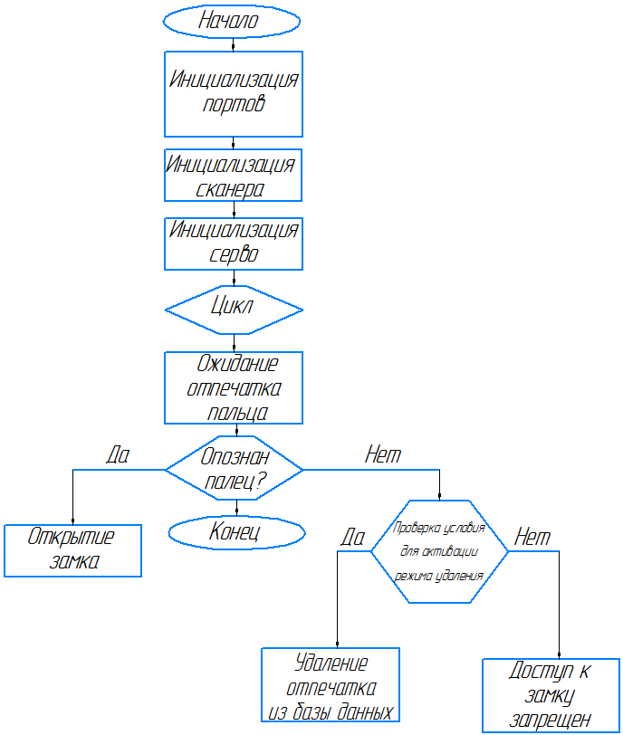
Рисунок 3 - Блок-схема для сканера отпечатка пальца

На рисунке 4 представлен HTML-страница программы инвентаризации.


Рисунок 4 - Веб-сервер инвентаризации

В ходе выполнения работы была разработана система инвентаризации и защита с помощью биометрических данных. Система инвентаризации хранимых вещей позволит быстро и точно учитывать хранимые вещи. Данные о хранимых вещах могут быть сохранены в базе данных, что позволяет в любой момент получить информацию о наличии и расположении нужных вещей. А с помощью биометрической защиты, человек может в любое время использовать свои данные для открытия ящика или другого места хранения.

«Разработка интеграции маркетплейса OZON с «1С: Управление торговлей 11» для компании “ООО 1С-Рарус”»
Изилянов И.Л., студент Уфимского колледжа радиоэлектроники, телекоммуникаций и безопасности
Максимова А.С., научный руководитель, преподаватель Уфимского колледжа радиоэлектроники, телекоммуникаций и безопасности.

В наше время интернет стал неотъемлемой частью нашей жизни. Все больше предприятий начинают вести торговлю на маркетплейсах (Ozon, Яндекс Маркет, Wildberries). Маркетплейсы — наиболее растущий сегмент е-commerce. Продавать на них удобнее, чем через собственный интернет-магазин, из-за этого они так популярны для пользователей.
На рисунке 1 изображен личный кабинет.
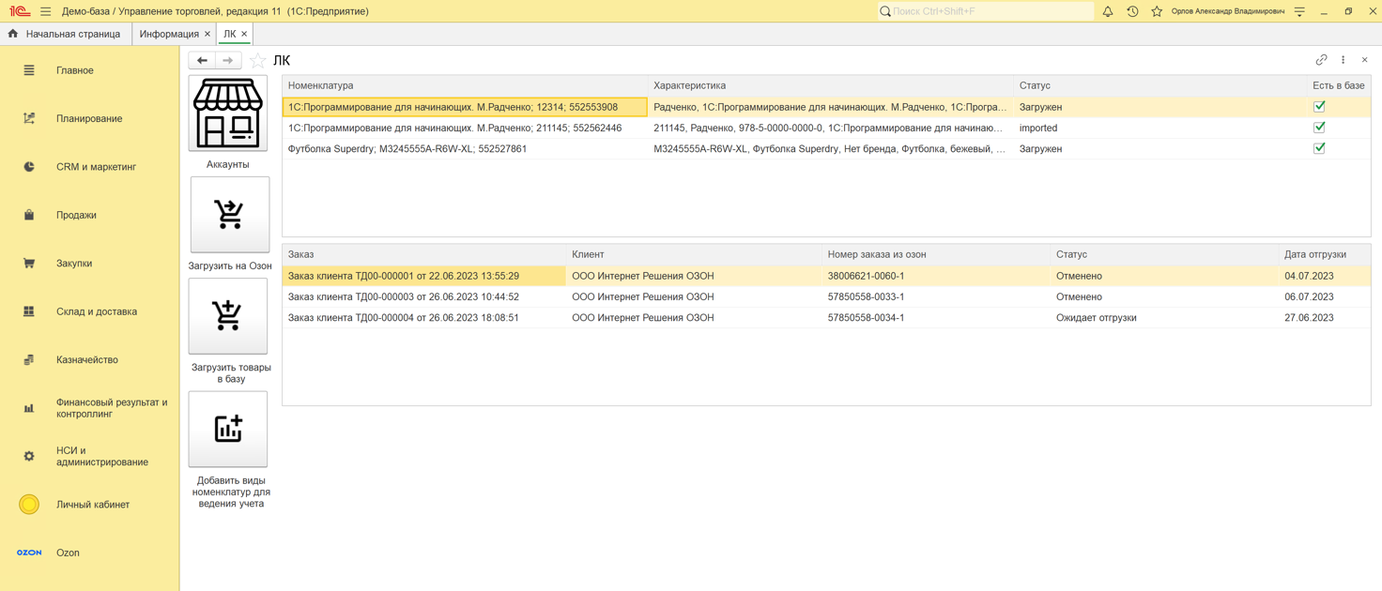
Рисунок 1 – Личный кабинет
На рисунке 2 представлена формы заказа клиентов, объект содержит дополнительные реквизиты, которые нужны для идентификации заказа из Ozon.
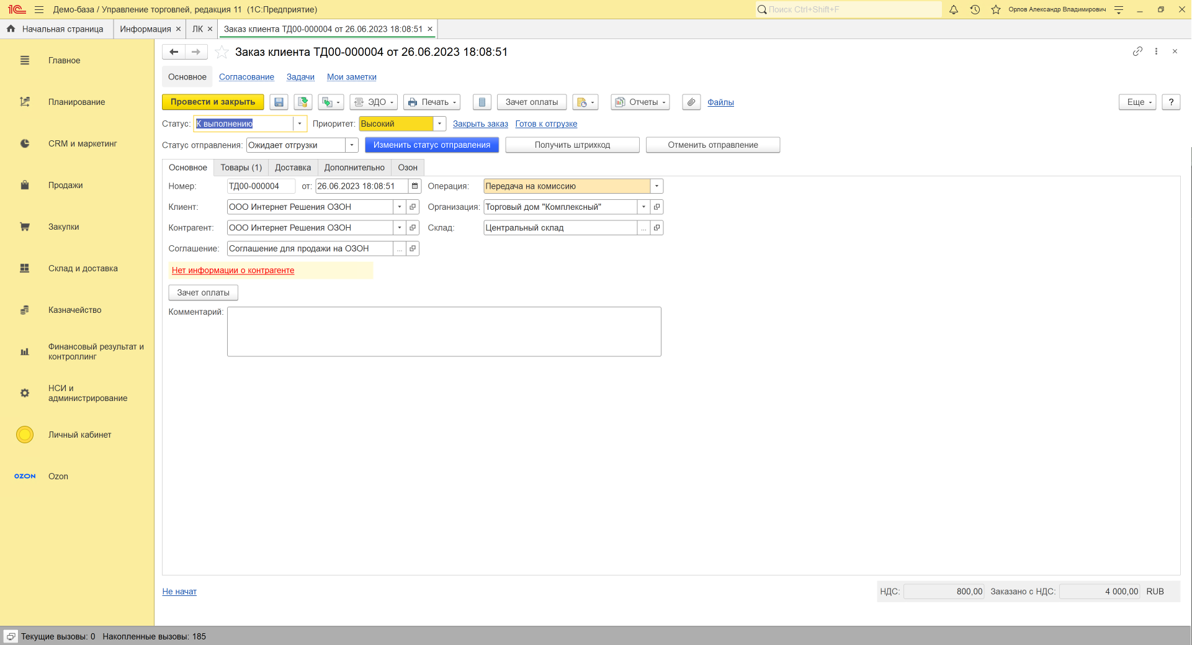
Рисунок 2 – Форма заказа клиента
Для написания кода использовались встроенные возможности платформы «1С: Предприятие 8.3.22» и современные технологии. Разработка осуществлялась на языке 1С (рисунок 3). Проверка api осуществлялась с помощью программы «Postman».
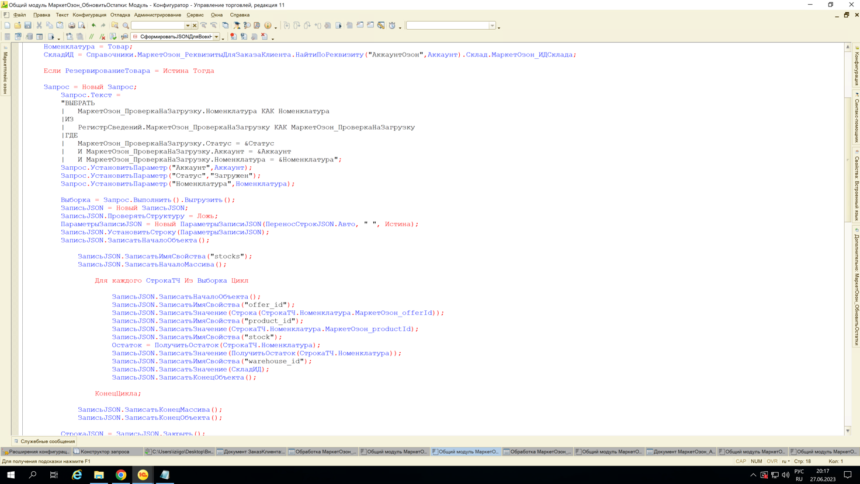
Рисунок 3 – Код создания JSON файла для отправки
Расширение имеет следующие особенности и функциональные возможности:
- загрузка видов номенклатур;
- создание видов цен;
- загрузка товаров в 1С;
- выгрузка товаров в маркетплейс;
- обновление остатков на складах;
- загрузка заказов.

Для достижения поставленной цели решены следующие задачи:
- Определение требований к расширению;
- Разработана структура расширения;
- Разработан дизайна форм;
- Создан механизм обработки данных с seller ozon api;
- Было произведено тестирование и отладка.

Разработка расширения помогла клиентам увеличить скорость обработки заказов с маркетплейса. Расширение представляет собой удобный инструмент для работы с товарами и заказами. Он также автоматически обновляет данные по заказу и изменению информации о товарах, если был использован сайт Seller Ozon.
Разработка расширения для компании «ООО 1С-Рарус» была успешно завершена благодаря использованию современных технологий и языков программирования.
В ходе выполнения специальной части были проанализированы аналоги решений для работы с маркетплейсами и разработаны требования к программному продукту. Так же в специальной части были описаны детали разработки интеграции.
В части мероприятий по охране труда была описана техника безопасного использования электроники и различные требования к рабочему месту для создания благоприятных условий труда.

«Разработка веб-сайта “Агрегатор торговых площадок недвижимости”»
Исакина О. В. студент Уфимского колледжа радиоэлектроники, телекоммуникаций и безопасности.
Сафаров В. М. руководитель работы, преподаватель Уфимского колледжа радиоэлектроники, телекоммуникаций и безопасности.

Проблема поиска жилья всегда была неотъемлемой частью жизни общества. В современном мире задачу обеспечения человека жилым имуществом решает множество интернет-площадок, предоставляющих возможность посмотреть все доступные варианты недвижимости для временного или постоянного приобретения. Функционал данных платформ разработан под нужды пользователей: множество фильтров помогают конкретизировать запрос с точностью до метража помещения и на какую сторону света выходят окна; для желаемого территориального расположения жилья можно выбрать предпочитаемые районы на карте; для быстрой проверки на одобрение ипотеки площадки предлагают выгодные условия от партнерских банков.
Однако, чтобы найти наиболее выгодное предложение, приходится мониторить информацию со всех интернет-сервисов объявлений, вследствие чего возникают определенные неудобства. Во-первых, у всех веб-сайтов данной отрасли различаются внешний вид интерфейса и навигация, что может создать путаницу в поиске для людей, плохо разбирающихся в технологиях. Во-вторых, необходимо держать открытыми одновременно десятки веб-страниц для сравнения информации и периодически переключаться между ними, на что тратится больше времени, чем если бы все объявления можно было посмотреть на одной.
Отсюда возникла потребность в централизующем информацию веб-ресурсе «Агрегатор торговых площадок недвижимости», позволяющем собрать и провести анализ данных в одном месте.
Для разработки веб-сайта были выбраны следующие языки программирования:
- PHP. Причиной выбора данного языка является распространенность в сфере веб-разработки и наличие многофункционального фреймворка Laravel.
- Javascript. Для разрабатываемого веб-сайта был выбран язык Javascript в связи с наличием полной интеграции с версткой страниц и серверной частью.
- HTML. Причина выбора HTML в качестве языка разметки – отсутствие аналогов в веб-разработке. HTML является стандартом веб-разметки, который используется всеми браузерами и позволяет создавать структурированный и семантический контент для веб-страниц.
- CSS. CSS позволяет создавать сложные дизайны и анимации, которых нет возможности реализовать с помощью других инструментов, таких как HTML или JavaScript.

На рисунке 1 представлена страница поиска объявлений.

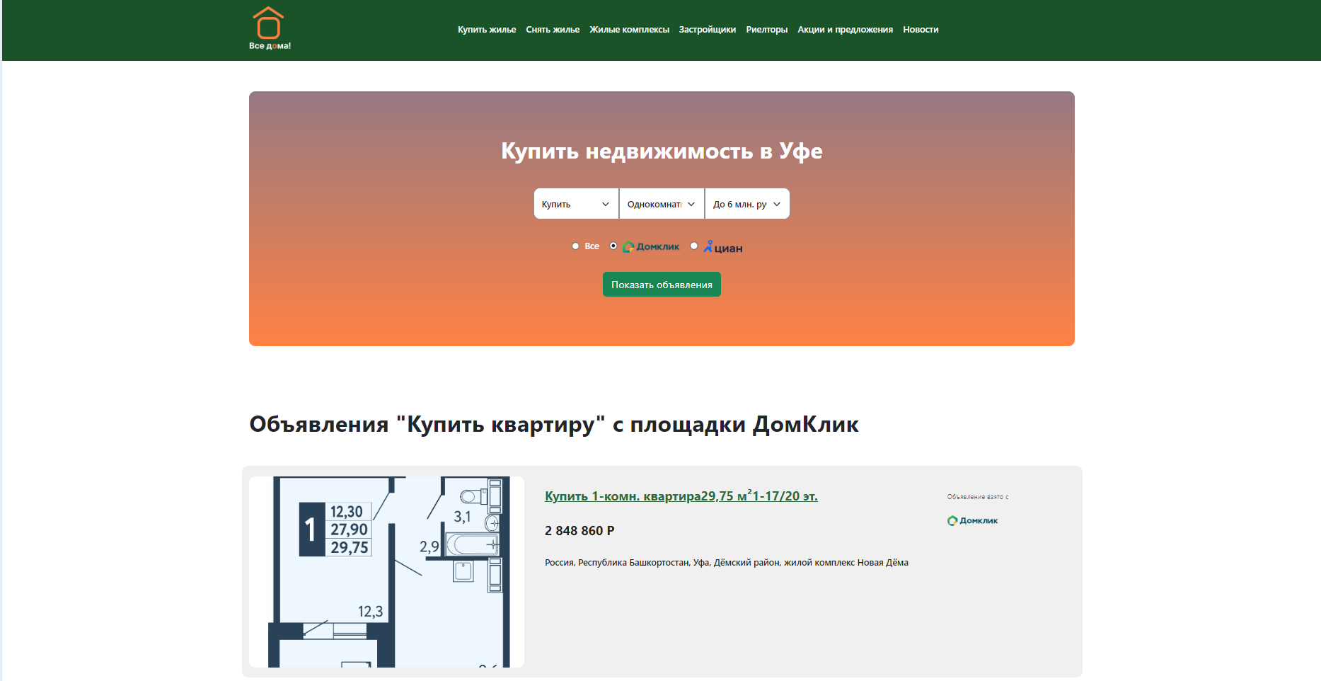
Рисунок 1 - Фрагмент страницы поиска объявлений
Пользователь имеет возможность найти объявления с основных торговых площадок недвижимости по заданным параметрам. Сбор объявлений происходит автоматически с помощью «парсера», программный код которого представлен на рисунке 2.

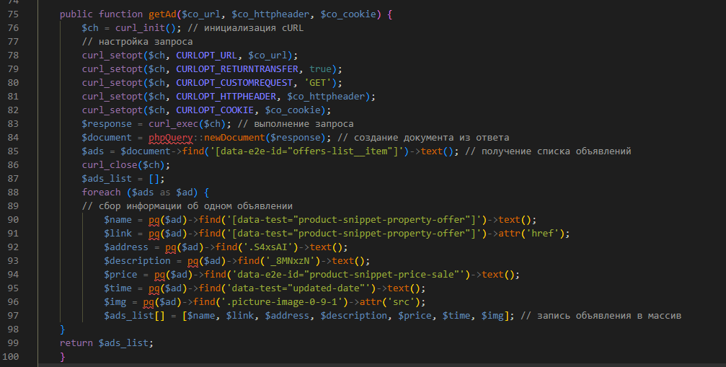
Рисунок 2 - Программный код «парсера»

«Парсер» отправляет запрос на донорский веб-сайт с соответствующими http-заголовками, и принимает страницу. Результат запроса записывается в переменную и обрабатывается методами библиотеки phpQuery для получения определенных повторяющихся элементов верстки, таких как заголовок объявления, строка цена продажи, таблица характеристик недвижимости и фотографии. Полученные данные одного объявления собираются в объект и сохраняются в базе данных веб-сайта «Агрегатор торговых площадок недвижимости».
Данные принимаются на стороне сервера с целью сокращения количества запросов и уменьшения времени загрузки данных на страницу, а также уменьшения нагрузки на сервера донорских веб-сайтов.
Помимо объявлений пользователю предоставлены другие виды справочной информации из сферы недвижимости, за обновление которых отвечает администратор. Основной задачей Администратора является управление различными категориями. Данная роль подразумевает добавление записей в базы данных о жилых комплексах, застройщиках, риелторах, акциях, новостях; редактирование записей и удаление устаревших. В связи с редкой частотой обновления информации и необходимостью более детальной проверки данных человеком в вышеперечисленных страницах веб-сайта, технология автоматического сбора материалов с других ресурсов в данном случае не применяется.
На рисунке 3 представлен программный код добавления жилого комплекса в административной панели.

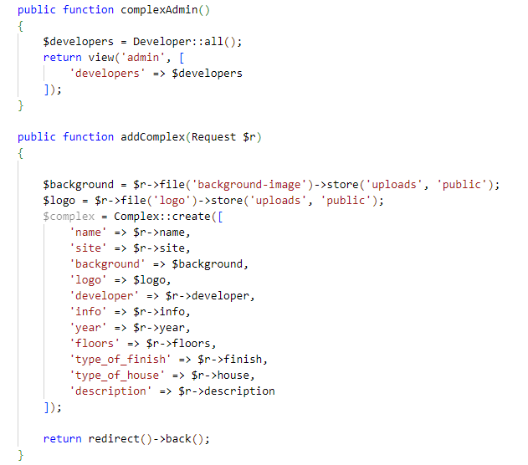
Рисунок 3 - Программный код добавления жилого комплекса в административной панели

Функия complexAdmin() загружает страницу с необходимыми записями из базы данных. В переменную $developers загружается весь список застройщиков с целью последующего выбора застройщика добавляемого жилого комплекса.
Функия addComplex() принимает значения, введенные в форму административной панели, осуществляет запись в базу данных, предварительно физически сохранив загруженные изображения логотипа и фонового изображения страницы жилого комплекса. Для предоставления администратору возможности загрузки изображения форме добавлен атрибут enctype="multipart/form-data" и в консоли была прописана команда php artisan storage:link, создающая ссылку на хранилище файлов в корневой папке веб-сайта.
Страница добавления жилого комплекса в административной панели представлена на рисунке 4.

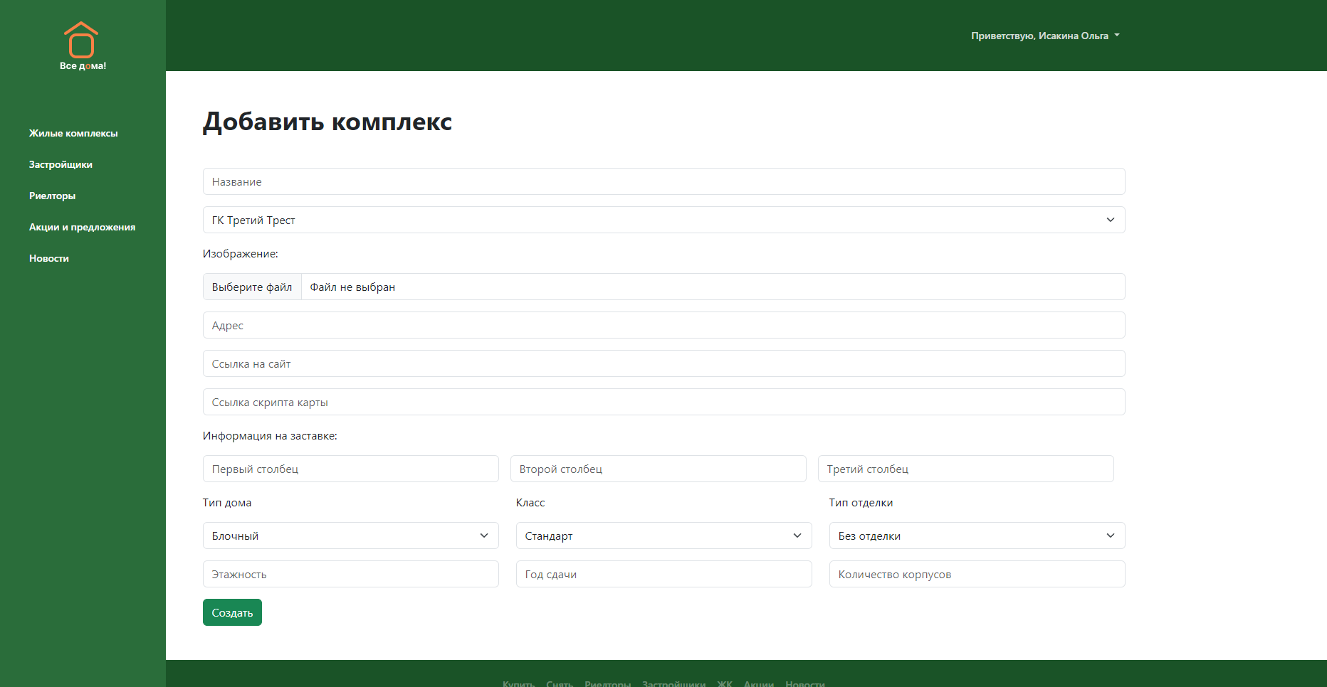
Рисунок 4 - Страница добавления жилого комплекса в административной панели

Веб-сайт «Агрегатор торговых площадок недвижимости» предоставляет пользователям широкий выбор жилья и большую базу справочной информации о рынке недвижимости. Благодаря удобному интерфейсу и грамотному функционалу, пользователи могут быстро найти жилье, которое соответствует их требованиям.
Целью дипломной работы является разработка веб-сайта «Агрегатор торговых площадок недвижимости» с использованием технологии сбора информации с основных крупных площадок данной отрасли, которая облегчит и ускорит поиск, сравнение и анализ предложений.
При достижении поставленной цели был реализован список спроектированных функциональных возможностей:
- разработка технологии сбора информации с основных крупных площадок продажи недвижимости – «парсинг»;
- авторизация администратора;
- осуществление возможности администратором добавлять, редактировать и удалять информацию о жилых комплексах, застройщиках, риелторах, акциях, новостях.

«Система высокоточного автопилота»
Кислицын Д.Д., студент Уфимского колледжа радиоэлектроники, телекоммуникаций и безопасности
Туктаров Р.Ф., научный руководитель, преподаватель Уфимского колледжа радиоэлектроники, телекоммуникаций и безопасности

Актуальность темы проекта заключается в том, что беспилотные технологии используются во многих сферах человеческой деятельности и представляют собой эффективный инструмент для оперативной работы в таких сферах как: Агро индустрия, логистика, СМИ, геодезия, аэрофотосъёмка, пожарная безопасность, Госструктуры МЧС, МВД, Пожарные.
Высокоточный автопилот для беспилотных аппаратов имеет множество преимуществ. Он обеспечивает точность навигации и управления, позволяя беспилотникам выполнять миссии с высокой степенью точности и надежности. Это особенно важно в случаях, когда беспилотники используется для выполнения критических задач, например, военных или спасательных операций.
Цель работы: проектирование и разработка макета беспилотника с системой высокоточного автопилота.
Задачей разработки является выполнить анализ существующих систем высокоточного автопилота и создать программно-аппаратный комплекс автопилота, способный конкурировать с существующими системами.
Изучив аналоги, представленные различными компаниями, их преимущества и недостатки, я выбрал Pixhawk cube по той причине, что он имеет более высокую частоту дискретизации INS, большее количество отказоустойчивых блоков, а также пользуется своей популярностью среди компаний по сборке бпла.
Начиная работу по разработке программно-аппаратного комплекса в разделе изучил работу автопилота, периферию процессора и функции драйвера.
Данный блок представляет особый интерес, так как с помощью драйвера возможно получение данных, приходящих с внешних сенсоров (барометр, магнитометр, акселерометр, сонар, GPS-приемник) и управление регуляторами оборотов.
В работе разработаны структурная и принципиальная схемы устройства
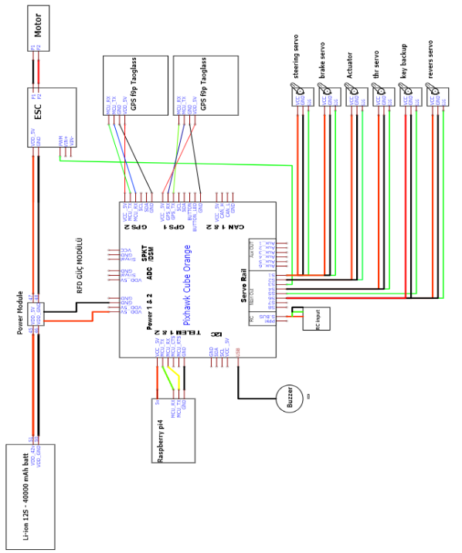
Рисунок 1 - Структурная схема устройства
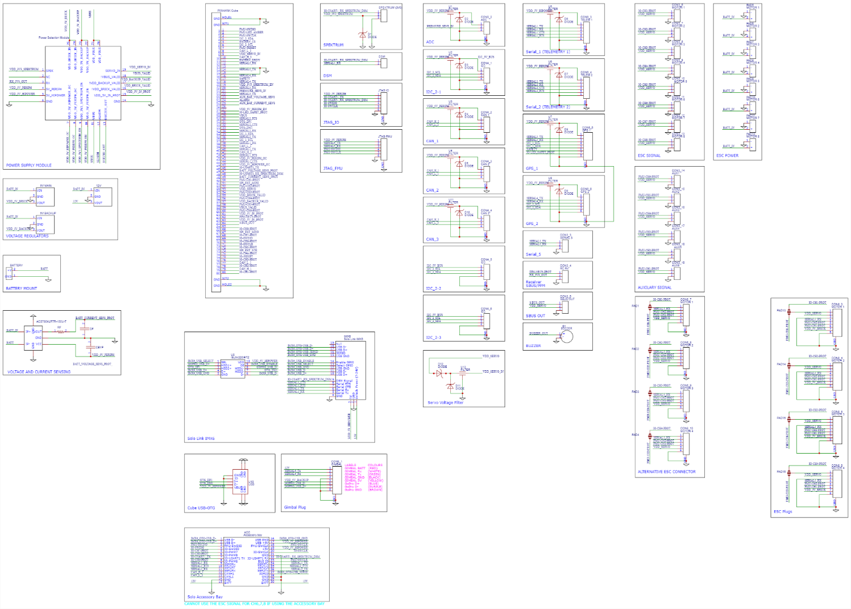
Рисунок 2- Принципиальная схема устройства

Программно-аппаратный комплекс автопилота делится на две части – бортовую (сам беспилотник) и наземную (место дислокации и функционирования оператора БПЛА).
На схеме автономного управления беспилотником видно, что в качестве полетного контроллера был выбран микроконтроллер STM32H753VI производства компании STMicroelectronics. Его характеристики – ядро H7 SOC, обладающее тактовой частотой 400 MHz, а флеш-память составляет 2 MB. В совокупности производительности данного микроконтроллера хватает для выполнения задач автономного управления.
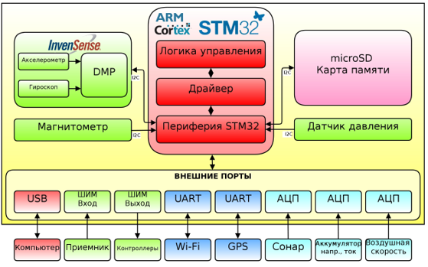
Рисунок 3- Схема автономного управления беспилотником

Программный код микроконтроллера делится на три части:
-STM32 периферия - набор библиотек для инициализации подключённых к контроллеру датчиков, которые были указаны выше;
-драйвер – набор библиотек для обмена данными с датчиками, которые были указаны выше;
-логика управления полётом – набор высокоуровневых программных и математических функций, обеспечивающих стабильности полёта, его автономность и навигацию беспилотника.
Наиболее важным сенсором является ИИС (инерциально-измерительная система). В готовых полётных контроллерах она уже входит в состав комплектующих. В моей работе они подключаются по шине SPI.
В состав ИИС входят:
-трёх осевой гироскоп (на единой интегральной схеме);
-трёх осевой акселерометр (на единой интегральной схеме);
-трёх осевой магнитометр (на отдельной схеме).
Стоит отметить важный момент, который заключается в том, что на данной схеме используется сенсор MPU6050 производства компании InvenSense. Его преимущество состоит в том, что он произведен с использованием технологии Digital Motion Processing (цифровая обработка движения) и это подразумевает обработку ускорений и угловых скоростей, применяя метод фильтрации Калмана.
В расчётной части работы произведен расчёт времени автономной работы, а в технологической части произведен анализ логики управления. В ней описана иерархическая структура каждого режима полета, ранжируемая по уровню сложности от ручного до полностью втоматического.
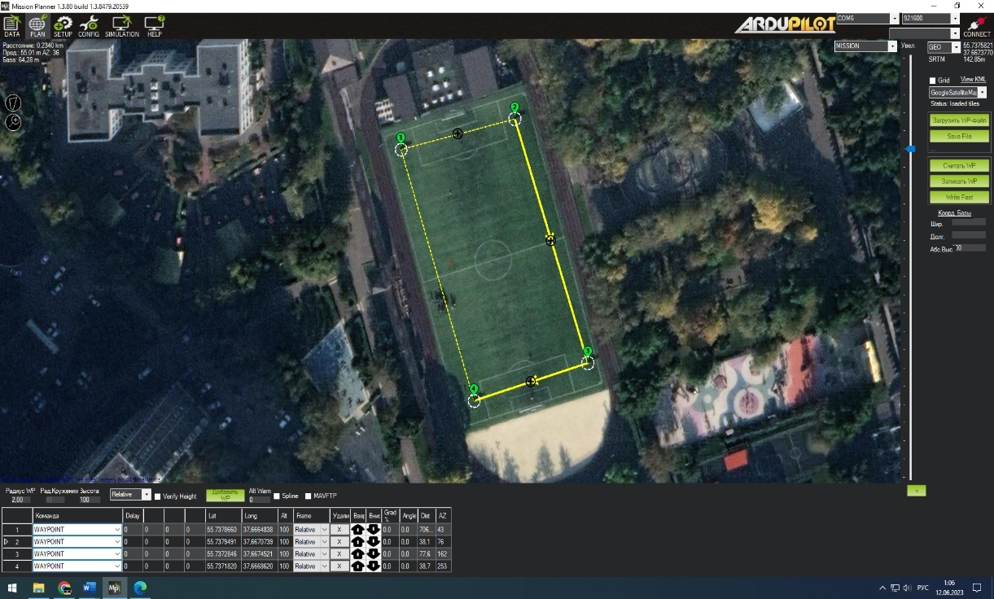
Рисунок 4 - Трек полета, записанный во время тестирования
Отдельным важнейшим элементом в процессе является работа PID-регулятора, который вручную настраивается в каждом полетном контроллере любого беспилотника, (2.3.2 Анализ ПИД контроллера автопилота), т.к. считывание информации с гироскопа полетным контроллером происходит периодично, с такой же частотой происходит регулирование аппарата в пространстве.
Выполнены расчеты принципа действия пропорционального регулятора, реакции беспилотника, логика работы ПИД-регулятора, в т.ч. с учетом внешних факторов, например, когда одна часть беспилотника весит больше другой.
Для создания макета был приобретён электро-картинг, далее образмерил его и начертил новый кузов, изготовил детали: боковые и верхние крыши, двери, переднюю и заднюю панели, колесные арки и днище. Для этого использовал металлические листы и профиль, которые вырезал по заданным формам с помощью болгарки. Сборка кузова была произведена в зависимости от прочностных качеств соединения методами сварки и клёпкой.
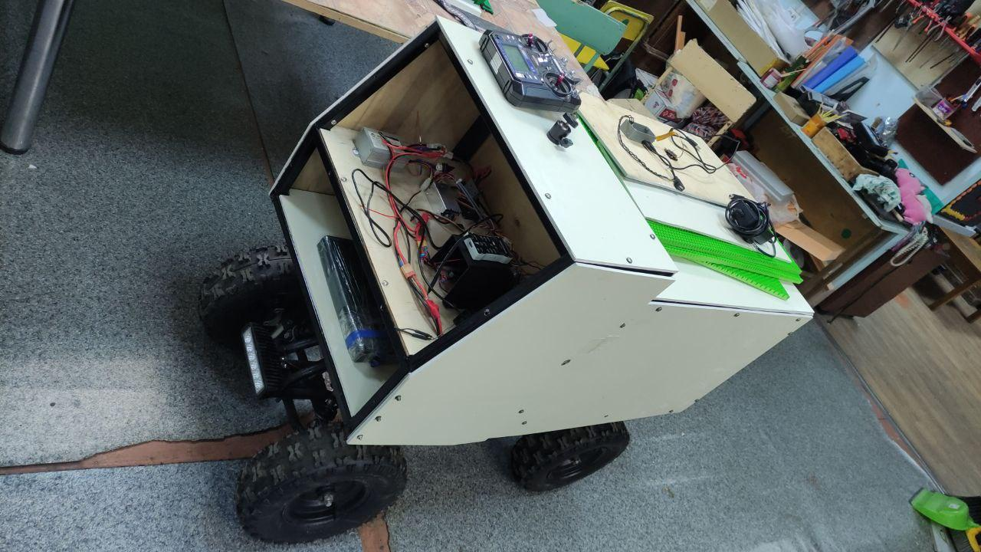
Рисунок 5 -Сборка кузова

Для механизации рулевого управления и тормозов использовался мотор-редуктор.
Для механизации штатной механической системы тормозов выточил рычаг, который натягивает трос тормозной системы. Тем самым клипер зажимает колодки на тормозной диск в соответствие с рисунком
После полной сборки рамы и кузова я начал делать проводку для электроники, а именно:
-увеличил сечение кабеля коллекторного мотора до 14 AWG в соответствие c его максимальным током 30 ампер;
-провел питание мотор редукторов, установил тумблер и предохранитель на питающий разъём;
-разместил электронику: контроллер двигателя, переключатель полярности питания для заднего хода;
-установил сервопривод на штатный курок газа;
-установил преобразователи питания для мелкой электроники: фары, задние габариты, актуатор открытия багажного отделения, автопилот, raspberry pi.
Когда была закончена прокладка проводки я занялся размещением автопилота, одноплатного компьютера и остальной периферии автопилота на доске ДСП с посадочными отверстиями и быстросъёмным креплением для отсека электроники макета.
После этого произведены прошивка GPS модуля.
Так как в системе автопилота используется два RTK ZED-F9P Taoglass модуля GNSS то с завода он идёт без прошивки, процесс прошивки не сложный.
Для наилучшей работы в режиме определения курса по созвездиям в файле конфигурации изменил некоторые настройки.
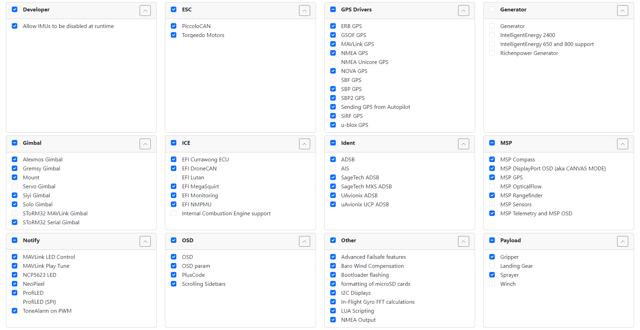
Рисунок 6 -Параметры прошивки
Для создания прошивки автопилота я воспользовался облачным Custom Firmware Builder.
В сервисе необходимо выбрать таргет, а именно тип беспилотника, версию загрузчика платы, полётный контроллер. Выбрал тип беспилотника Rover, версию загрузчика Latest, автопилот CubeOrange.
Также необходимо выбрать нужные драйвера, скрипты, фильтры Калмана, функции и т. д.
Блок-схема основных функциональных операций для понимая основных функций и настройки представлена в соответствие с рисунком
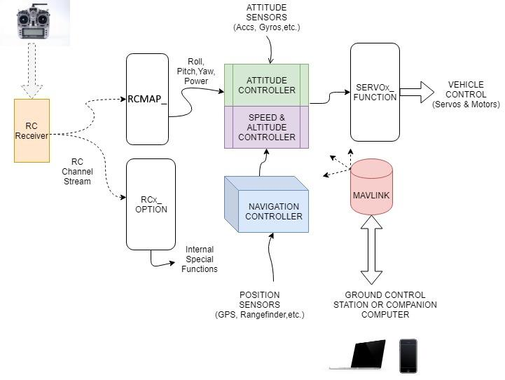
Рисунок 7- Блок схема основных функций

Входы управления вводятся либо приемником радиоуправления, либо через связь MAVLink с телеметрии или мини-компьютеров.
Приемник радиоуправления обеспечивает входы Roll/Pitch/Yaw для желаемого управления ориентацией, газом транспортного средства, а также для управления режимами работы и вспомогательными функциями. Входы радиоуправления для Roll/Pitch/Yaw/Throttle назначил на каналы радиоуправления с помощью функций RCMAP_x. Вспомогательные функции назначил с помощью RCx_FUNCTION параметров.
Выходы автопилота предназначены для активации сервоприводов, двигателей, реле и т. д. для управления транспортным средством.
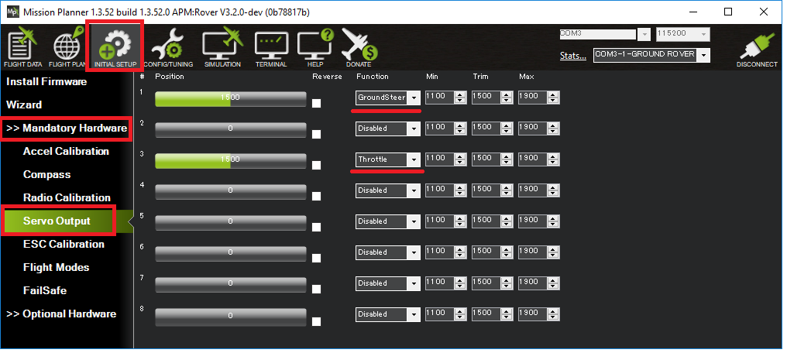
Рисунок 8- Назначение выходов автопилота
В экспериментальной части работы проводится тестирование точности позиционирования. Для этого был собран тестовый-стенд из штатива, модуля телеметрии, GPS. В качестве наземной станции использовался ноутбук Lenovo T480. В соответствие с рисунком структурная схема представлена.
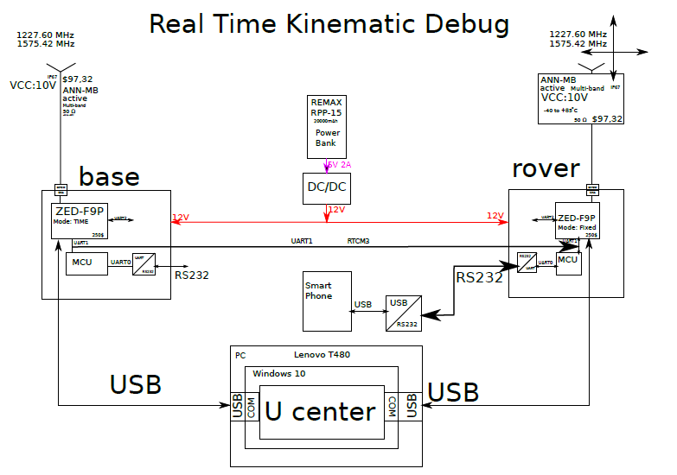
Рисунок 9- Структурная схема

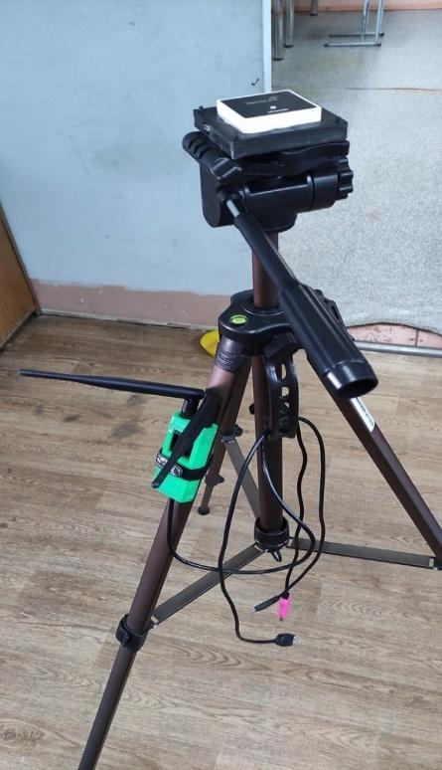
Рисунок 10 -Тестовый стенд
В результате тестирования добился отличных результатов, было найдено 30 спутников в режиме RTK fixed, точность навигации оказалась всего 1 мм в режиме статики и 2,5 мм в динамической модели при скорости около 60 км\ч.
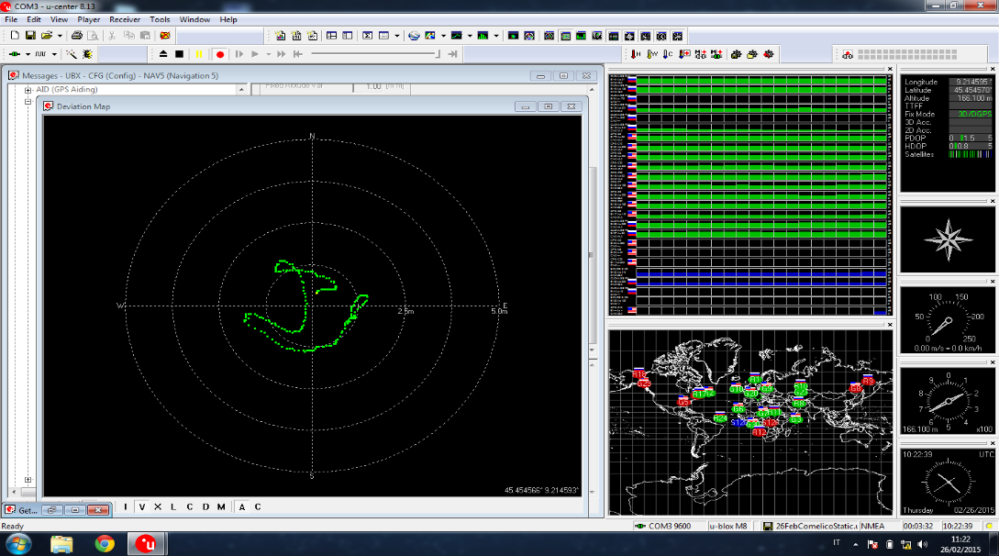
Рисунок 11 Окно отладочного приложения
Также была произведена отладка контроллера положения, что отражено в тексте проекта.
«Разработка образовательного портала»
Каримов Д.И., студент Уфимского колледжа радиоэлектроники, телекоммуникаций и безопасности
Мананнов А.К., научный руководитель, преподаватель Уфимского колледжа радиоэлектроники, телекоммуникаций и безопасности

В современном образовательном мире потребность в инновационных и гибких решениях становится все более актуальной. В связи с этим был разработан проект - образовательный портал, специально разработанный для колледжей. Образовательный портал предлагает безупречное удобство и уникальную возможность настройки, позволяющую адаптировать портал под разнообразные требования каждого конкретного колледжа.

Настройка и удобство использования:
Основным преимуществом проекта является его удобство использования и возможность полной настройки под потребности каждого колледжа. Мы понимаем, что каждый колледж имеет свои особенности и требования в отношении образовательных платформ. Портал предоставляет простую и интуитивно понятную настройку, обеспечивая гармоничное соответствие уникальным характеристикам и политике каждого учебного заведения.

Безупречный пользовательский опыт:
Проект предлагает дружественный интерфейс, обеспечивающий безупречный опыт для студентов, преподавателей и администраторов. Для студентов портал служит всесторонним центром образовательных ресурсов, облегчая доступ к учебным материалам, научным статьям и академическим журналам. Это позволяет студентам углубляться в интересующие их предметы и расширять свои знания за пределами традиционных учебных стен.
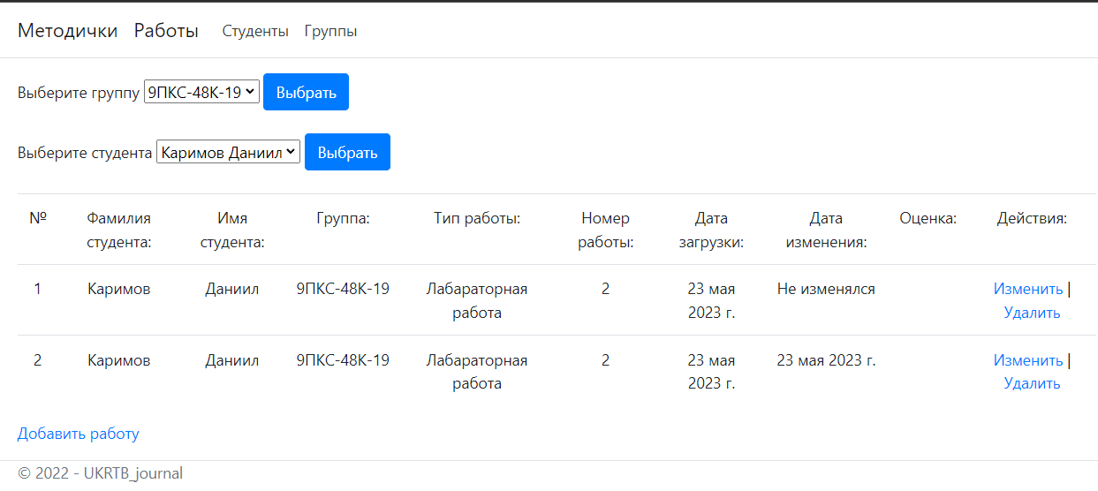
Рисунок 1 – Программа в работе

Улучшенный опыт преподавателей:
Преподаватели получают значительные преимущества благодаря удобству портала. Они могут эффективно управлять своими курсами, загружать задания и экзамены, а также своевременно предоставлять обратную связь студентам. Портал способствует эффективной коммуникации и сотрудничеству между преподавателями и студентами, что приводит к обогащенному образовательному опыту.

Упрощение административных процессов:
Администраторы находят удобство в простоте и эффективности портала. Интуитивный интерфейс позволяет легко управлять процессами, такими как регистрация студентов, отслеживание успеваемости. Это упрощает административные процессы и позволяет колледжам использовать ресурсы для академической поддержки и развития учебного заведения.

Несложный кодовый базис:
Сильной стороной проекта является его несложный кодовый базис, обеспечивающий простую настройку. Понятно, что колледжи требуют индивидуальных решений, соответствующих их потребностям. Благодаря гибкой и модульной архитектуре портала, он легко настраивается в соответствии с требованиями каждого колледжа, что отличает его от жестких готовых решений.

Технологический фреймворк:
Для разработки образовательного портала был использован набор мощных программных инструментов, основанный на технологиях ASP.NET и C#. Выбор пал на эти технологии из-за их надежности, масштабируемости и широкой поддержки в индустрии разработки.
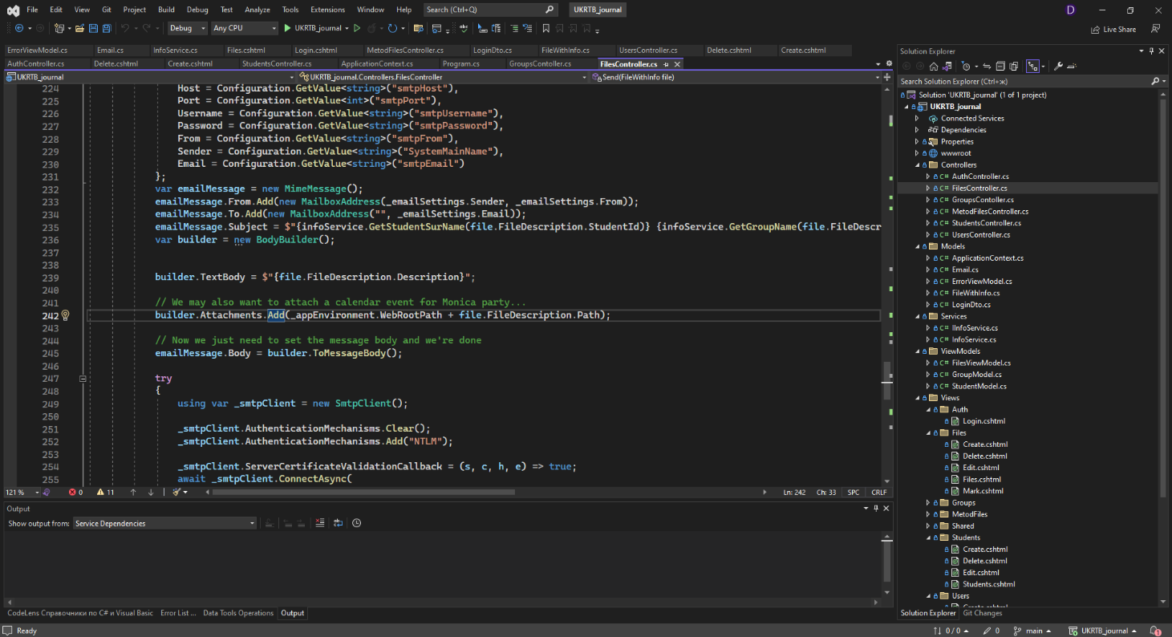
Рисунок 2 – Интерфейс среды Visual Studio 2022

Основной язык программирования - C#. Он обеспечивает высокую производительность, эффективность и расширяемость портала. C# является мощным объектно-ориентированным языком, который обладает широким набором инструментов и библиотек для разработки веб-приложений.

Для разработки графической составляющей портала был использован ASP.NET, фреймворк для создания веб-приложений. ASP.NET обладает богатым набором инструментов для разработки пользовательских интерфейсов и взаимодействия с базой данных. Он предоставляет мощные возможности для создания динамических веб-страниц, обработки пользовательских запросов и управления состоянием приложения.

Для управления базой данных был выбран Microsoft SQL Server - надежная и масштабируемая система управления реляционными базами данных. SQL Server обеспечивает эффективное хранение и извлечение данных, а также обладает мощными инструментами для администрирования базы данных и выполнения сложных запросов. Он легко интегрируется с приложениями, разработанными на платформе ASP.NET, что обеспечивает безопасность и надежность данных в образовательном портале.

Технологический фреймворк в проекте на базе ASP.NET и C# с использованием SQL Server обеспечивает надежность, безопасность и гибкость образовательного портала. Эти мощные инструменты позволят создать высококачественное и удобное в использовании образовательное решение для студентов, преподавателей и администраторов колледжей.
Для достижения поставленной цели решены следующие задачи:
- анализ существующих образовательных порталов и определение их преимуществ и недостатков;
- разработка структуры и функционала образовательного портала;
- разработка интерфейса пользователя;
- разработка системы управления контентом и инструментов для усвоения образовательной информации;
- тестирование и оптимизация разработанного образовательного портала.

В ходе выполнения специальной части были проанализированы аналоги компьютерной программы и разработаны требования к программному продукту. Так же в специальной части были описаны детали разработки компьютерной программы, включая разработку, графическое оформление программы, элементы взаимодействия и сохранение всей необходимой информации в базу данных.
В части мероприятий по охране труда была описана техника безопасного использования электроники и различные требования к рабочему месту для создания благоприятных условий труда.

Заключение:
Разработанный образовательный портал предлагает удобство использования и уникальную настройку в соответствии с потребностями каждого учебного заведения. С его помощью студенты получают доступ к широкому спектру образовательных ресурсов, преподаватели могут эффективно управлять курсами, а администраторы упрощают административные процессы. Простой кодовый базис и использование передовых технологий делают проект надежным и гибким.

«Разработка мобильной автоматизированной системы сбора информации»
Королев В.С., студент Уфимского колледжа радиоэлектроники, телекоммуникаций и безопасности
Альметова Л.И., научный руководитель, преподаватель Уфимского колледжа радиоэлектроники, телекоммуникаций и безопасности

Мобильная автоматизированная система сбора информации – это специальная система, оснащенная различными сенсорами, камерами, геолокационными приборами и другими устройствами для сбора данных в труднодоступных местах или в опасных условиях, тем самым повышается эффективность и скорость сбора информации, экономятся время, усилия и ресурсы.
В ходе выполнения данного проекта была достигнута цель по разработке и созданию устройства, позволяющее людям собирать данные об окружении, снижая потребность в человеческом вмешательстве. Например, в труднодоступных или опасных местах, что делает данное устройство практически значимым для людей и спасателей.
Будут следующие преимущества в разрабатываемом устройстве по сравнению с существующими аналогами устройства:
- измерение параметров окружения;
- наличие полного привода;
- возможность перемещаться в сторону без разворота;
- камеру можно будет поворачивать;
- можно будет управлять через пульт.
На рисунке 1 представлена структурная схема мобильной автоматизированной системы сбора информации.
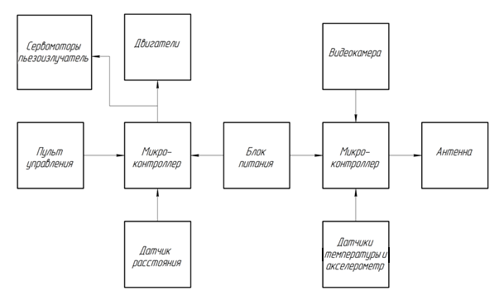
Рисунок 1 – Мобильная автоматизированная система сбора информации.
Схема электрическая структурная
Структурная схема состоит из следующих частей:
- блок питания – питающий микроконтроллеры;
- микроконтроллеры – один обеспечивает управление движением устройства, другой -получение значений с датчиков и их вывод;
- двигатели – для передвижения устройства;
- сервоприводы – для поворота и наклона камеры;
- пьезоизлучатель – для предупреждения о столкновении.
- пульт управления – для подачи команд устройству;
- датчиков – для получения значений окружающей среды и состояния устройства;
- видеокамеры – передающей видеосигнал;
- антенны – для усиления сигнала.
При разработке данного устройства были рассмотрены аналоги, на основе этих данных была определена аппаратная составляющая проекта (рисунок 2):
- микроконтроллеры Arduino Mega 2560 (DD1) и ESP32-CAM (DD2);
- датчик температуры BME 280 (DD9);
- датчик расстояния HC-SR04 (DD6);
- датчик MPU9250 (DD8);
- сервопривод Tower Pro SG90 (МА5, MA6);
- ТТ мотор-редуктор (МА1-4);
- драйвер двигателей MX1508 (DD4, DD5);
- преобразователи питания DC-DC LM2596S (U1, U2);
- батареи LG MJ1 NMC 18650 (GB1).
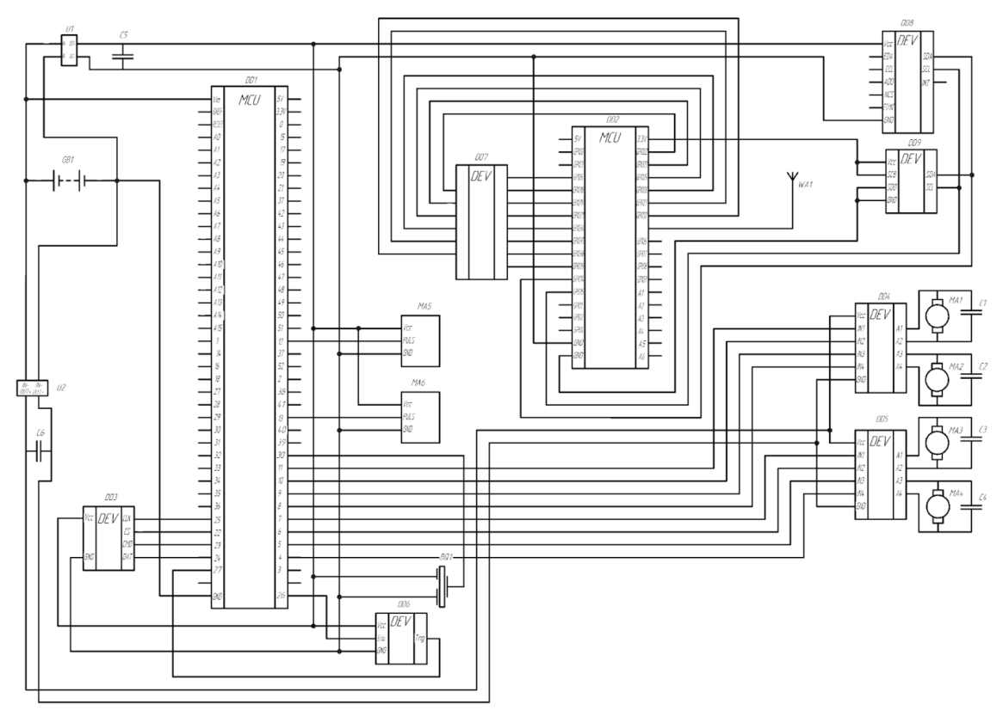
Рисунок 2 – Мобильная автоматизированная система сбора информации.
Схема электрическая принципиальная

Также при реализации проекта были высчитаны параметры надежности:
- на основе показателей эксплуатационного коэффициента рассчитана вероятность работы устройства без возникновения неисправностей в течении 1000 часов непрерывной работы составляет 92%, что является высоким показателем.
В рамках данного проекта была разработана блок-схема алгоритма (рисунок 3). На ней изображены последовательность выполнения программы мобильной автоматизированной системы сбора информации.
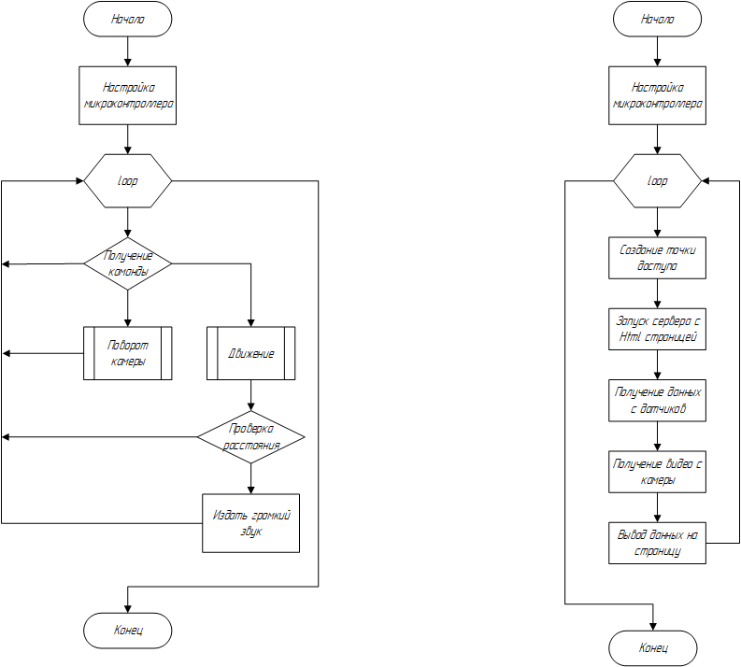
Рисунок 3 - Мобильная автоматизированная система сбора информации.
Блок схема

На рисунке 4 и 5 представлен готовый макет устройства и HTML-страница устройства соответственно.
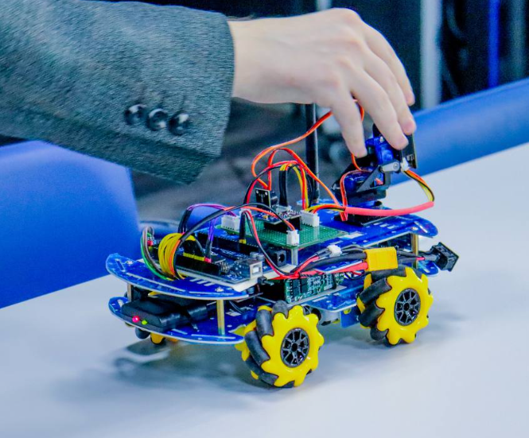 | 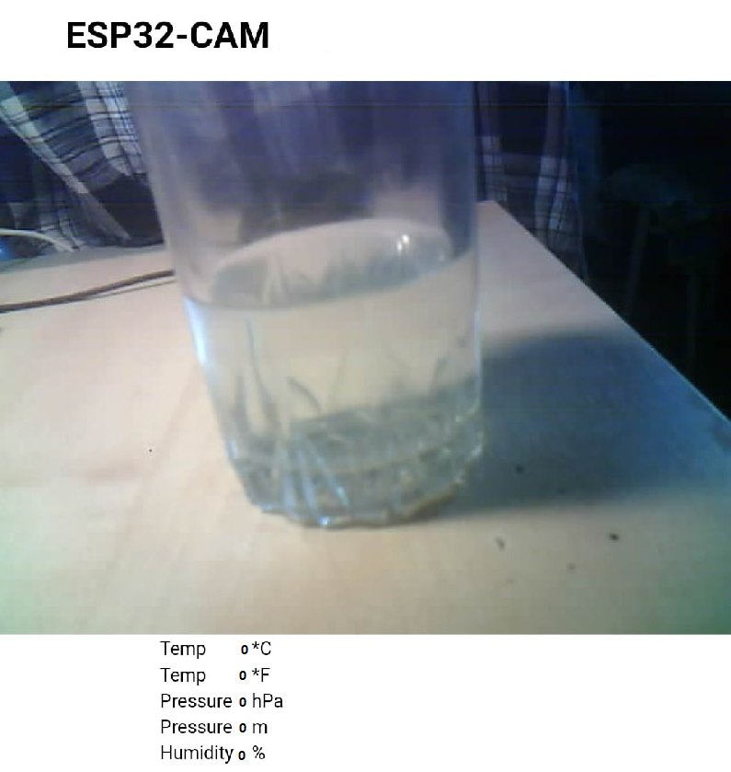
Рисунок 4 – Готовое устройство мобильной автоматизированной системы сбора информации | Рисунок 5 – HTML-страница устройства
В ходе выполнения проекта была разработана мобильная автоматизированная система сбора информации. Это устройство способно замерять параметры окружающей его среды и управляется человеком на расстоянии. Разработанная система может быть использована спасателями в случаях, когда требуется безопасно для находящихся внутри людей и не подвергая риску людей находящихся снаружи разведать обстановку для планирования действий. Изучить обстановку в местах, куда человек не может попасть, для того чтобы человек мог определить что ему может потребоваться в этом месте и какими способами будет целесообразно ему туда пробираться.

«Разработка мероприятий по повышению пожарной безопасности на объекте»
Никитина Н.Л., студент Уфимского колледжа радиоэлектроники, телекоммуникаций и безопасности.
Арютина Л.А.., научный руководитель, преподаватель Уфимского колледжа радиоэлектроники, телекоммуникаций и безопасности

Актуальность работы заключается в обеспечение высокого уровня пожарной безопасности в детских садах, так как любое неосторожное обращение с огнем может привести к необратимым последствиям.
Цель работы заключается в разработке мероприятий по улучшению противопожарного состояния МБДОУ «Детский сад №1».
Для достижения цели необходимо изучить оперативно-тактические характеристики МБДОУ детский сад №1 с. Кармаскалы, планировку и противопожарное водоснабжение объекта, проанализировать противопожарное состояние объекта. Выяснено, что здание обеспечено необходимыми автоматическими системами обнаружения, оповещения и управления эвакуацией, что позволит своевременно оповестить людей и регулировать направления их движения.
На основе выводов, полученных в ходе выполнения задач, предложены мероприятия, которые могут повлиять на повышение уровня подготовленности и слаженности действий персонала дошкольного учреждения и подразделений противопожарной службы, тем самым внеся посильный вклад в пожарную безопасность выбранного объекта и максимально снизив уровень угрозы жизни и здоровью учащихся.
В работе рассмотрены проблемы, которые могут возникнуть при тушении пожаров в подобных зданиях, что может повлиять на успешное тушение пожара, таким образом из-за плохой подготовки администрации и персонала учебных заведений, из-за которой личному составу приходиться уделять время на спасение и эвакуацию людей.
Здание дошкольного учреждения строят по типовым проектам, Планировка этажей в зданиях дошкольного учреждения коридорная с вестибюлем, с односторонним или двухсторонним расположением групповых ячеек.
Образовательные учреждения являются местом с пребыванием большого количества детей и обслуживающего персонала.
С учетом поставленной цели предложены следующие мероприятия по совершенствованию противопожарного состояния детского сада №1 села Кармаскалы:
1) план действий обслуживающего персонала объекта до прибытия пожарных подразделений;
2) план мероприятий по обеспечению пожарной безопасности в ДОУ;
3) устранение нарушений на объекте:
- смонтировать ограждение на здание детского сада;
- закрепить ковровое покрытие на путях эвакуации в коридоре первого этажа вблизи парадного входа;
- смонтировать новую лестницу;
- изменить ширину эвакуационного выхода из подготовительной группы №1 на втором этаже на лестницу третьего типа;
- изменить ширину эвакуационного выхода из музыкального зала.
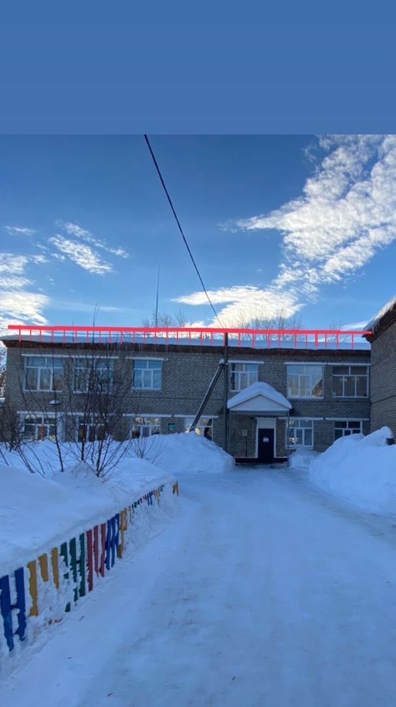
Рисунок – Пример смонтированного ограждения

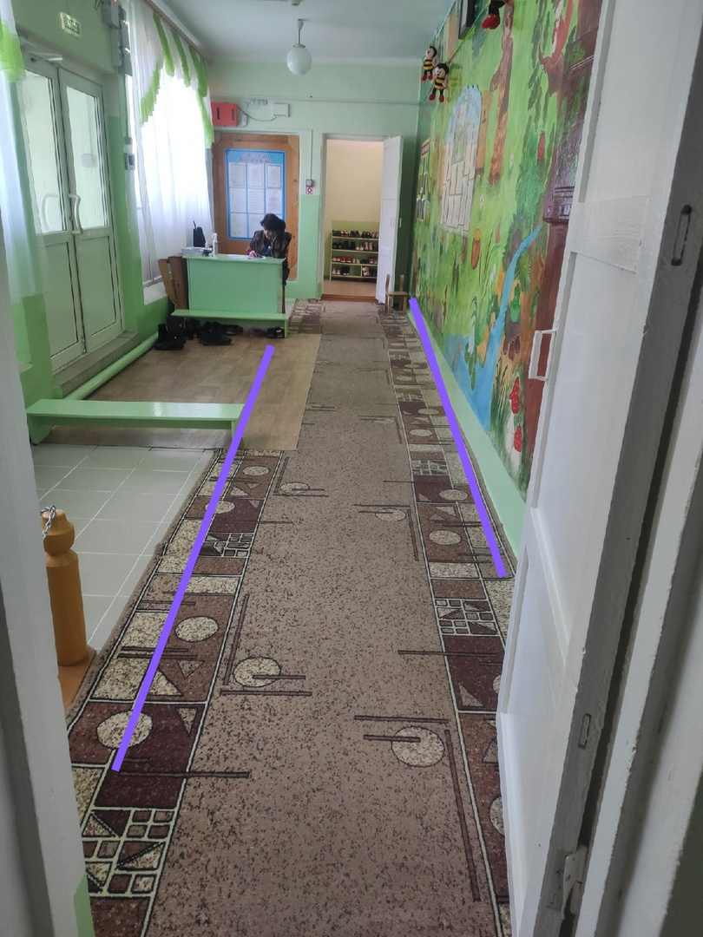
Рисунок – Не закрепленное ковровое покрытие

Эвакуация при пожаре – это комплекс мероприятий, связанных с перемещением людей самостоятельно или при помощи пожарной охраны в зоны, где отсутствует угроза жизни и здоровью. В любом здании производственного, культурного, спортивного, торгового и других видов назначения в процессе проектирования обязательно закладываются пути эвакуации, по которым и должны перемещаться люди. Это свободные маршруты, проложенные из всех помещений к выходам.
Проведение периодических тренировок подразделений пожарной охраны с обслуживающим персоналом для отработки действий по эвакуации, используя различные варианты развития, позволит сохранить многие человеческие жизни при возникновении чрезвычайной ситуации.

«Разработка веб-приложения для автоматизации Agile-процессов “Standuply”»
Нурмухаметов Р.Х., студент Уфимского государственного колледжа радиоэлектроники.
Сафаров В.М., научный руководитель, преподаватель Уфимского государственного колледжа радиоэлектроники.

С каждым днем проекты в сфере разработки программного обеспечения становятся более комплексными и дорогими. В таких реалиях разработчикам и менеджерам необходимо приложить большое количество усилий, времени и финансовых затрат, для организации продуктивной работы. Обеспечение успешного результата деятельности команды разработчиков и менеджеров формируется по методике Agile. Agile – это итеративный и инкрементальный подход к разработке ПО, который позволяет ускорить процесс разработки, свести к минимуму риски и ошибки, а также повысить качество готового продукта. Приложения для автоматизации Agile-процессов «Standuply», позволит ввести итеративный подход к управлению проектами и разработке программного обеспечения.
На рисунке 1 изображена главная страница веб-приложения

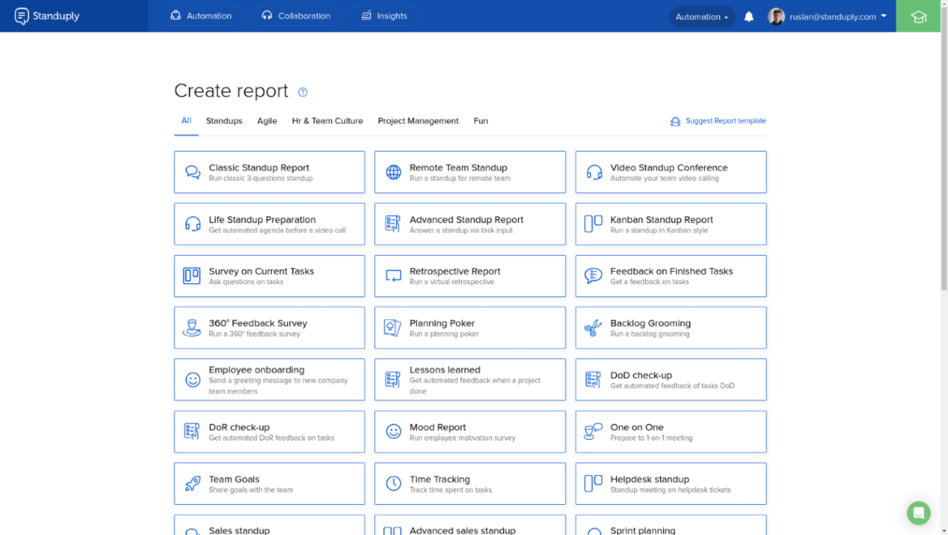
Рисунок 1 – Главная страница веб-приложения
Для реализации веб-приложения были необходимы следующие языки программирования и инструментальные средства:
- JavaScript;
- TypeScript;
- Visual Studio Code;
- Node.js;
- Meteor.js;
- Angular;
- MongoDB;
- RabbitMQ.
JavaScript был выбран с целью использования, как основной язык разработки для всех частей веб-приложения, поскольку является одним из наиболее распространенных языков для веб-разработки. JavaScript используется для разработки на базе платформы Node.js, в связке с веб-фреймворком Meteor.js и для веб фреймворка Angular.
TypeScript – это надмножество JavaScript, которое добавляет статическую типизацию и другие возможности, такие как классы и интерфейсы. TypeScript обеспечивает большую безопасность кода и улучшает читаемость и поддерживаемость. TypeScript также имеет обширную документацию и широкие возможности для поддержки разработчиков. Язык может быть использован как для клиентской, так и для серверной части приложения.
Visual Studio Code был выбран в качестве основного редактора для разработки приложения из-за широкой популярности и функциональности. Редактор имеет множество инструментов для разработки, включая интегрированную систему контроля версий, отладчик и редактор для различных языков программирования.
Причины выбора Node.js заключаются в основных особенностях платформы, а именно высокая скорость, реализованная благодаря модели асинхронного программирования.
Meteor.js – фреймворк для создания веб-приложений, который использует Node.js и MongoDB. Meteor.js позволяет быстро разрабатывать приложения, имеет широкие возможности для работы с базами данных и упрощает процесс развертывания.
Angular – это фреймворк от компании Google для создания продвинутых бесшовных веб-приложений.
Главное преимущество MongoDB – индексация. СУБД позволяет работать с репликациями, так называется возможность работы с репликами – копиями базы данных. Предоставляется возможность иметь несколько связанных друг с другом копий баз данных на различных серверах, одна из баз будет главной, а остальные – вспомогательными.
Главное преимущество RabbitMQ – гибкая маршрутизация. Сообщения маршрутизируются с помощью обменника (exchange) перед попаданием в очереди. RabbitMQ предлагает несколько видов маршрутизации сообщений на стороне сервера с помощью ключей, описанных в протоколе AMQP.
В техническом процессе разработки программного обеспечения построение архитектуры является первым и наиболее значимым шагом. Архитектура программного продукта является основой для всех этапов разработки, включая проектирование, кодирование, тестирование и сопровождение.
Для разработки приложения была выбрана микросервисная архитектура, которая позволяет разбить приложение на небольшие независимые сервисы, каждый из которых отвечает за определенную функциональность. Основные преимущества микросервисной архитектуры – масштабируемость, устойчивость к отказам.
Взаимодействие микросервисов реализовано с помощью брокера RabbitMQ, так как он идеально подходит для веб-серверов, которым требуется быстрый запрос-ответ. Инструмент распределяет нагрузку между рабочими приложениями при высокой нагрузке и обрабатывает фоновые задания или длительные задачи.
Для обеспечения более быстрой и надежной разработки приложения используется непрерывная интеграция и непрерывная доставка (CI/CD). Процесс, автоматизирующий сборку, тестирование и развертывание приложения на рабочих серверах.
Принятие решения о выборе платформы для хостинга веб-приложения является важным и влияет на эффективность работы. Для публикации веб-приложения для автоматизации Agile-процессов «Standuply» был выбран сервер-провайдер Amazon Web Server.
Amazon Web Server (AWS) предоставляет высококачественные и надежные сервисы облачного хостинга, обладают широкими возможностями по масштабированию и управлению ресурсами, что позволяет быстро и гибко адаптироваться к изменениям в нагрузке. Кроме того, AWS предоставляет широкий спектр инструментов для управления и мониторинга приложений, что облегчает жизнь разработчикам и администраторам.
Для решения выявленных недостатков, необходимо, чтобы разрабатываемое веб-приложение соответствовало следующим требованиям:
- автоматическое создание отчетов по проделанной работе и активности участников команды;
- интеграция с мессенджерами, такими как «Slack» и «Microsoft Teams», что упрощает взаимодействие со всеми членами команды;
- возможность настройки и автоматизации процесса проведения стендапов, задав расписание и опросы участникам;
- управление задачами, включая создание, распределение и отслеживание статуса выполнения задач.
В ходе выполнения специальной части были проанализированы аналоги веб-приложения и разработаны требования к программному продукту. Так же в специальной части были описаны детали разработки веб-приложения, включая разработку архитектуры, графическое оформление веб-приложения, элементы взаимодействия и сохранение всей необходимой информации в базу данных.
В части мероприятий по охране труда была описана техника безопасного использования электроники и различные требования к рабочему месту для создания благоприятных условий труда.

«Разработка веб-приложения “Умный дневник”»
Павлов К.И., студент Уфимского государственного колледжа радиоэлектроники.
Бронштейн М.Е., научный руководитель, преподаватель Уфимского государственного колледжа радиоэлектроники.

В современном обществе всё чаще возникает проблема учёта повседневных задач, работы с финансами, записи происходящего за день и сортировки этих заметок. Людям всё чаще стали требоваться сервисы для хранения информации о своей жизни. Зачастую многие привыкли использовать для этого разные приложения и сервисы, что чаще всего неудобно. Некоторые пользуются физическими носителями: тетрадями, блокнотами, книгами, где бывает сложно найти требуемую информацию, а также вести общий учёт всех записей. Именно исходя из данных факторов возникла идея создания веб-приложения, которое бы объединило в себе все требуемые для пользователя функции, благодаря которым отпала бы потребность в использовании большого количества узконаправленных приложений.
На рисунке 1 изображено главная страница веб-приложения, а именно её первая версия.

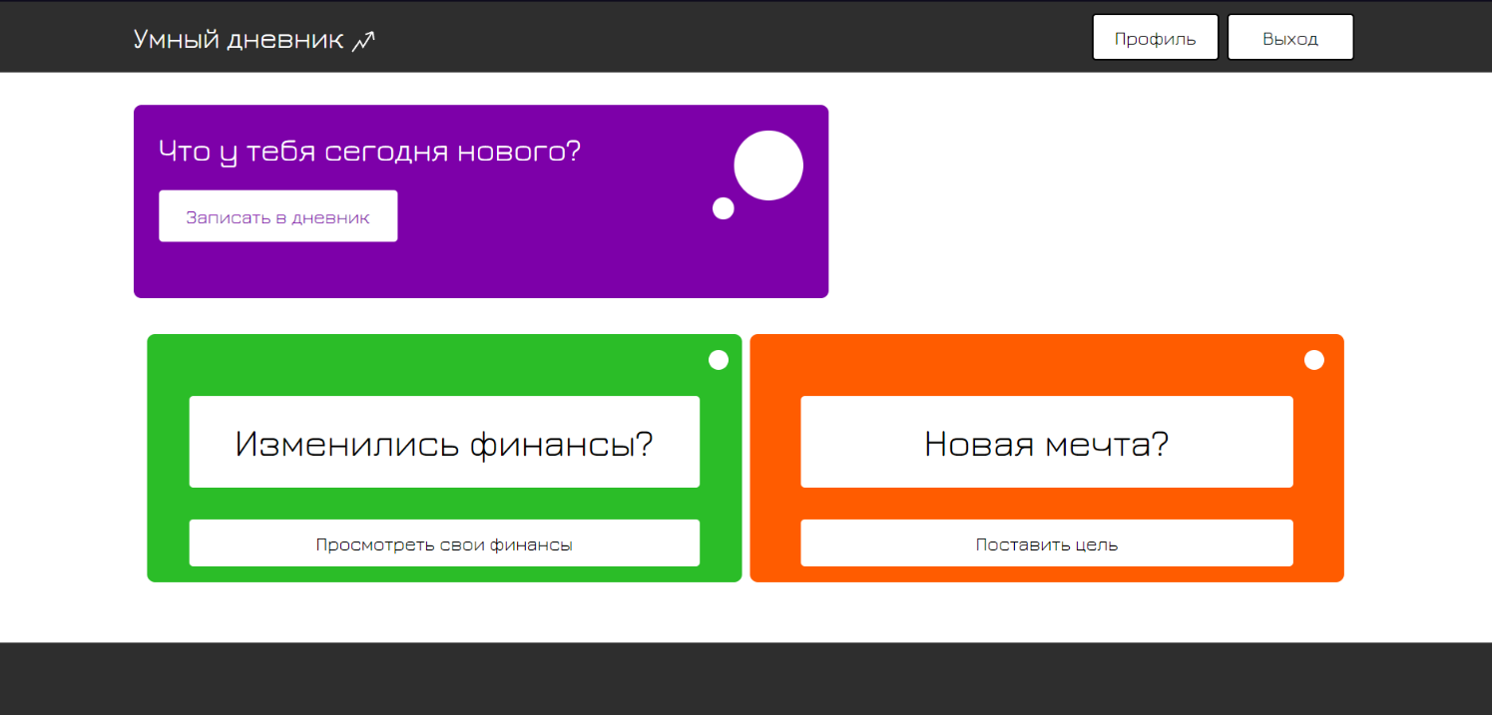
Рисунок 1 – Главная страница веб-приложения

Чтобы понять требуемый базовый функционал для первой версии веб-приложения умный дневник, необходим анализ существующих аналогов задуманного веб-приложения. Рассмотрено 3 основных аналога:
- CoinKeeper;
Одним из наиболее популярных аналогов ведения финансового учёта, является приложение CoinKeeper, данное приложение занимается ведением учёта финансов, а также аналитикой. Данный сервис является самым популярным приложением учёта финансов в российском AppStore.
- Diaro;
Другим аналогом для ведения личного дневника является зарубежное веб-приложение Diaro. Данный сервис позиционирует себя как удобный личный дневник, для ведения ежедневных записей, составлению заметок, а также созданию событий личной жизни.
- Singularity;
Аналогом сервиса для постановки задач является отечественное приложение Singularity, данный сервис представлен на рисунке 3. Данный сервис помогает в удобном формате ставить и следить не только за целями, но также устанавливать проекты, следить за привычками, а также уведомлять пользователя о его задачах. Используя множество функций и особенностей Singularity, является одним из самых популярных сервисов для постановки задач в России.
Для создания веб-приложения «Умный дневник» использовались следующие программные средства:
- Laravel;
- PHP;
- JavaScript;
- CSS;
- Sass;
- JQuery;
- Visual Studio Code;
- Open Server;
- PhpMyAdmin.
Фреймворком для разработки веб-приложения был выбран Laravel.
Laravel — это бесплатный PHP-фреймворк с открытым исходным кодом, удобный в использовании и гибкий в разработке для почти любых задач. Быстрое создание сайтов с нуля – это одна из основных особенностей фреймворка. Ее можно считать и главным преимуществом. Исходя из выбранной платформы для функциональной части веб-приложения будет использоваться язык программирования PHP.
PHP дает все, что нужно для веб-приложения, нетребовательный в освоении, а также самый распространенный язык для веб-разработки.
JavaScript — это язык написания сценариев, разработанный компанией Netscape Communications, для создания клиентских и серверных интернет-приложений.
CSS (Cascading Style Sheeets) - каскадные таблицы стилей. Стиль - набор параметров, задающий внешнее представление объекта.
SASS — это метаязык (язык для описания другого языка), который упрощает и ускоряет написание CSS-кода. Его часто называют препроцессором CSS — это означает, что SASS имеет свой синтаксис, из которого генерирует CSS-код, понятный любому браузеру.
jQuery – это библиотека JavaScript, предназначенная для абстрагирования, выравнивания, исправления и упрощения скриптинга при работе с узлами HTML-элементов в браузере или для работы в браузере без графического интерфейса.
Open Server — это портативный локальный WAMP/WNMP сервер, имеющий многофункциональную управляющую программу и большой выбор подключаемых компонентов. Представленный пакет программ является первым полноценным профессиональным инструментом, созданный специально для веб-разработчиков. Для работы с базой данных в комплекте с Open Server идёт PhpMyAdmin.
PhpMyAdmin — веб-приложение с открытым кодом, написанное на языке PHP и представляющее собой веб-интерфейс для администрирования СУБД MySQL
В качестве основного IDE для разработки веб-приложения было выбрано приложение Visual Studio Code. Visual Studio Code позволяет легко писать, форматировать и редактировать код на разных языках. Пример участка кода из данного приложения представлен на рисунке 2.
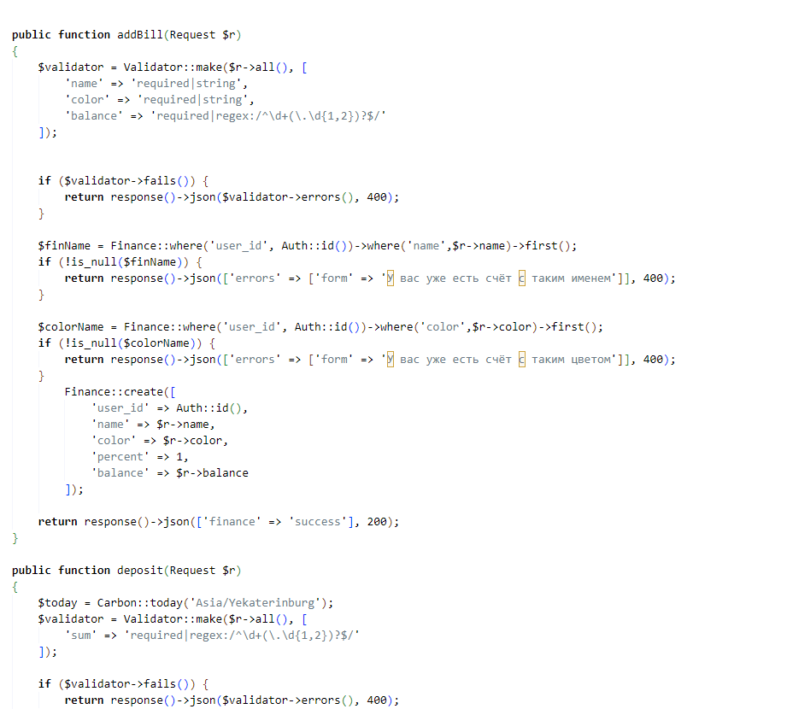
Рисунок 2 – Пример участка кода из VSC
Разработанное веб-приложение «Умный дневник» основывается на 3 диаграммах:
1) структурная схема веб-приложения, представлена на рисунке 3;
2) диаграмма Use Case, представлена на рисунке 4;
3) диаграмма ERD, представлена на рисунке 5;

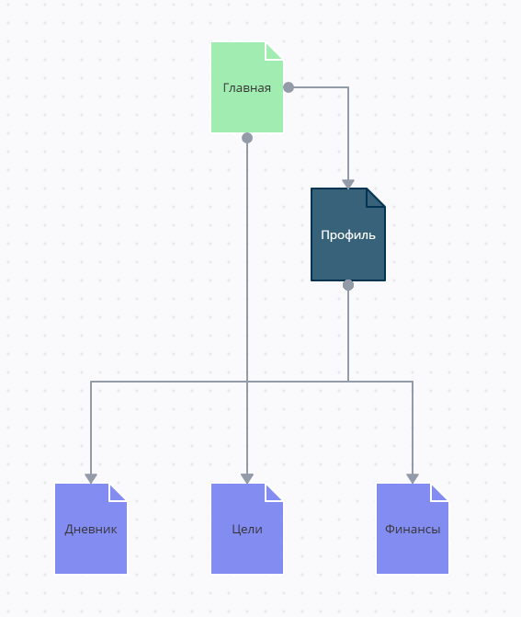
Рисунок 3 – Структурная схема веб-приложения

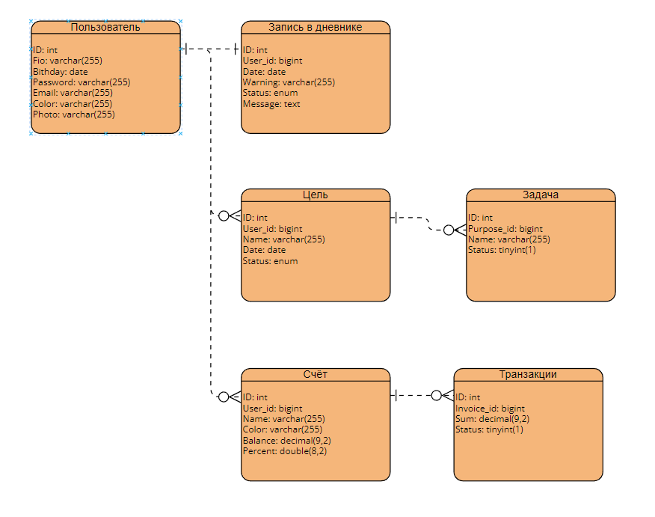
Рисунок 4 – ERD диаграмма
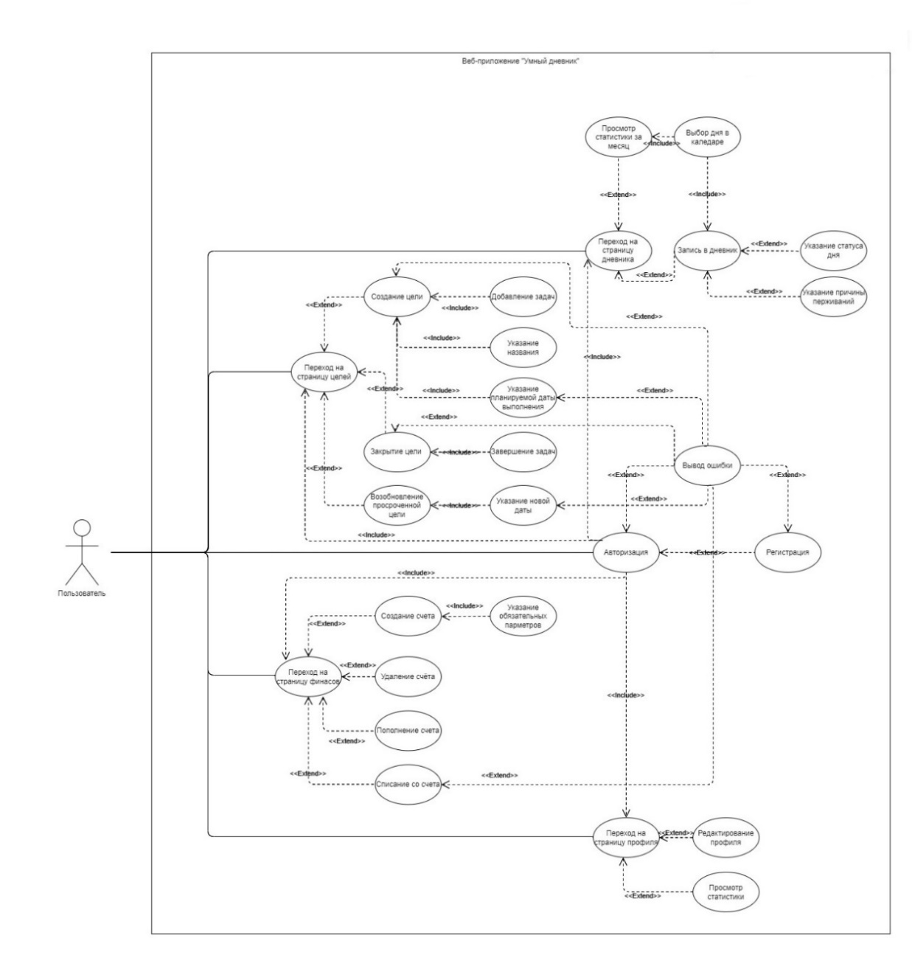
Рисунок 5 – Use Case диаграмма

Начало разработки веб-приложения начинается с продумывания его функционала. Разрабатываемое веб-приложение основывается на трёх основных его разделах:
– умный дневник;
– постановка личных целей;
– учёт финансов.
В разделе личного дневника создан блок с textbox в котором пользователь может описать выбранный в календаре день. Под этим блоком находятся два checkbox с возможностью указать статус дня: отличный, нормальный или плохой, а также возможную причину переживаний в данный день. Также разработан ещё один блок в данном разделе со статистикой. Пользователь, выбрав определённый месяц в календаре в данном блоке может увидеть статистику активности за данный месяц.
В разделе постановки личных целей создана функция создания целей с задачами. Пользователь, выбрав планируемую дату выполнения цели может задать ей название, а также добавить неограниченное количество задач для её достижения. Созданная цель переходит во главу страницы раздела в слайдер, где пользователь может отмечать выполненные задачи, заданной цели. По выполнению всех задач цель можно будет закрыть. При невыполнении цели в заданный срок она будет перенесена в раздел невыполненных целей, где её, задав новую дату, можно будет начать сначала.
В разделе учёт финансов создан функционал создания своих счетов. Пользователь, задав название счёту, выбрав желаемый цвет для счёта, а также задав начальный капитал может открыть новый счёт. В созданном счёте существуют три функции: списать, пополнить, а также закрыть счёт. При списаниях и пополнениях счёта, пользователю показываются в отдельном блоке его транзакции. В верхней части страницы находится блок с круговой диаграммой в которой в процентном соотношении показываются счета пользователя, а также суммы, хранящиеся на них.
Также у каждого пользователя веб-приложения существует личный профиль, в котором может следить:
– за статистикой личного дневника;
– количеством целей;
– финансами.
В данном профиле пользователь может заполнить данные о себе, поставить фотографию, а также выбрать желаемый цвет, от которого бы зависело оформление всего веб-приложения.
Для достижения поставленной цели по созданию базовой версии веб-приложения решены следующие задачи:
- анализ существующих аналогов разрабатываемого веб-приложения;
- определение необходимых инструментальных средств;
- идентифицировать нужный функционал для комфортного пользования;
- разработать базовую версию спроектированного веб-приложения
В результате проведенных исследований и разработки было создано веб-приложение, которое может использоваться в различных сферах деятельности. Данное веб-приложение имеет множество функций, состоит из нескольких страниц и просто в использовании. В результате проведённого анализа предметной области разрабатываемого продукта были поставлены задачи для данной дипломной работы, в ходе выполнения которой, они были выполнены.
В ходе данной дипломной работы была успешно разработана базовая версия веб-приложения «Умный дневник», которая позволяет пользователям регистрироваться и авторизоваться, редактировать профиль, записывать информацию в личный дневник в выбранный день, смотреть статистику за выбранный месяц, выбирать статус для выбранного дня, ставить цели и задачи, следить за своими финансами, а также доходами и расходами.

«Разработка веб сайта для компании “Sigma Studio”»
Садыков Б.Р., студент Уфимского колледжа радиоэлектроники, телекоммуникаций и безопасности
Павленко Н.С., научный руководитель, преподаватель Уфимского колледжа радиоэлектроники, телекоммуникаций и безопасности

В современном мире сфера интернет-технологий развивается стремительно, и все больше компаний осознают важность своего онлайн-присутствия. В рамках этой работы была поставлена задача разработки веб-сайта для мебельной компании «Сигма студия», которая специализируется на производстве и продаже мебели высокого качества. Целью проекта является создание удобного и эффективного инструмента для привлечения новых клиентов и удержания старых.
На рисунке 1 изображена главная страница сайта компании,

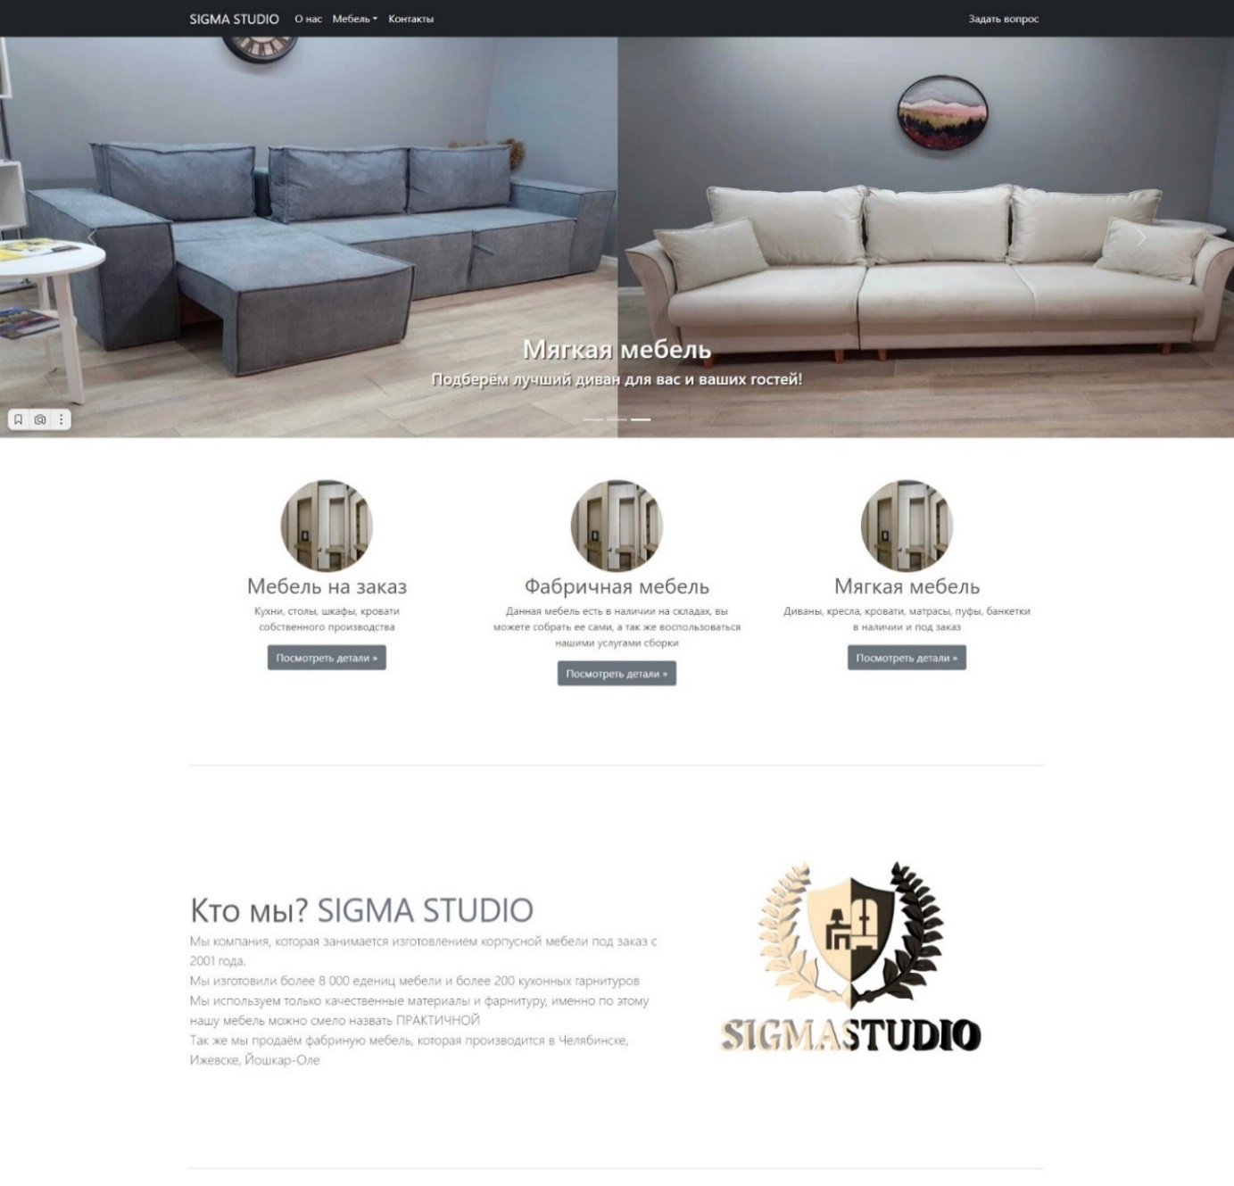
Рисунок 1 – Главный экран первой страницы
Для создания веб сайта «Sigma Studio» использовались следующие языки программирования:
- PHP – это язык серверной стороны, используемый для создания динамических веб-страниц, обработки форм и взаимодействия с базами данных.
- HTML – это язык разметки, используемый для создания структуры веб-страницы;
- CSS – это язык стилей, используемый для задания внешнего вида веб-страницы;
- SQL – это язык запросов, используемый для работы с базами данных;
- JavaScript – это язык программирования, используемый для создания интерактивных веб-приложений и динамических элементов на странице.
Была создана модель для работы с базой данных, которая позволяет получать и сохранять информацию о клиентах и заказах. Модель включает в себя методы для добавления, изменения и удаления данных из базы данных (рисунок 2), а также для запроса данных из базы данных.

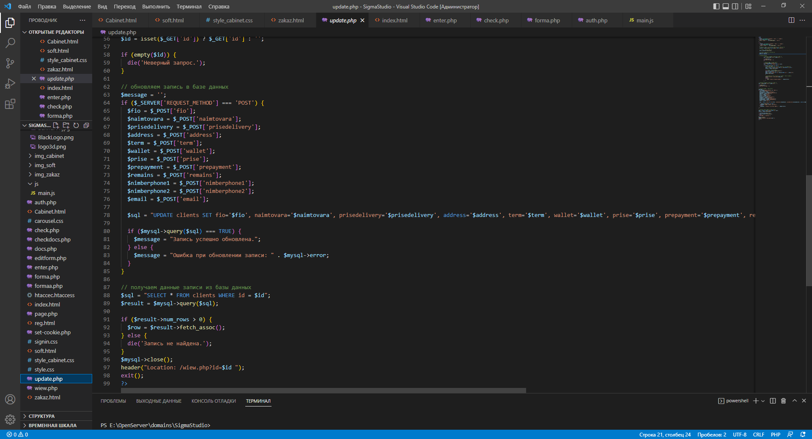
Рисунок 2 – Код обновления данных в БД

Веб-сайт компании «Sigma Studio» имеет следующие особенности и функциональные возможности:
Со стороны клиентов:
- Просмотр каталогов
- Заявка на обратный звонок
- Знакомство с компанией

Со стороны продавца:
- Авторизация на сайте
- Создание новой записи в БД
- Просмотр записей
- Редактирование записей

Со стороны администратора:
- Регистрация новых продавцов
- Удаление записей
- Редактирование и актуализация информации на страницах пользователя
- А также все возможности продавца

Для достижения поставленной цели решены следующие задачи:
- Определение требований к сайту;
- Разработана структура сайта;
- Разработан дизайна сайта;
- Разработана онлайн-форма для оставления заявки;
- Разработана базы данных для создания заявок;
- Создан механизм обработки заявок;
- Сайт был загружен на хостинг
- Было произведено тестирование и отладка;

Разработка веб-сайта компании «Sigma Studio» помогла увеличить ее онлайн-присутствие и привлечь новых клиентов. Сайт представляет собой удобный инструмент для ознакомления с продукцией, оформления заказов и получения актуальной информации о компании. Он также позволяет клиентам сохранять свои данные и историю покупок, что делает процесс покупки более удобным и эффективным.
Разработка веб-сайта для компании «Sigma Studio» была успешно завершена благодаря использованию современных технологий и языков программирования. Этот проект стал хорошим примером того, как веб-технологии могут быть использованы для улучшения бизнес-процессов и удовлетворения потребностей клиентов.
В ходе выполнения специальной части были проанализированы аналоги решений для мебельного бизнеса и разработаны требования к программному продукту. Так же в специальной части были описаны детали разработки компьютерной программы, включая разработку графическое оформление сайта, элементы взаимодействия и сохранение всей необходимой информации в базу данных.
В части мероприятий по охране труда была описана техника безопасного использования электроники и различные требования к рабочему месту для создания благоприятных условий труда.

«Разработка мобильной игры “Connect It!”»
Саттаров М. Р., студент Уфимского колледжа радиоэлектроники, телекоммуникаций и безопасности
Маннанов А. К., научный руководитель, преподаватель Уфимского колледжа радиоэлектроники, телекоммуникаций и безопасности

На данный момент мобильные устройства по функциональности ничем не уступают стационарным персональным компьютерам. Даже самый дешевый смартфон способен открывать веб-страницы, делать фото, воспроизводить музыку и видео, и даже запускать игры. В данном проекте задачей являлась разработка мобильной 2D-игры «Connect It!» жанра головоломка. Цель работы заключается в появлении потенциальных игроков и популяризации имени разработчика.
На рисунке 1 показано главное меню игры.

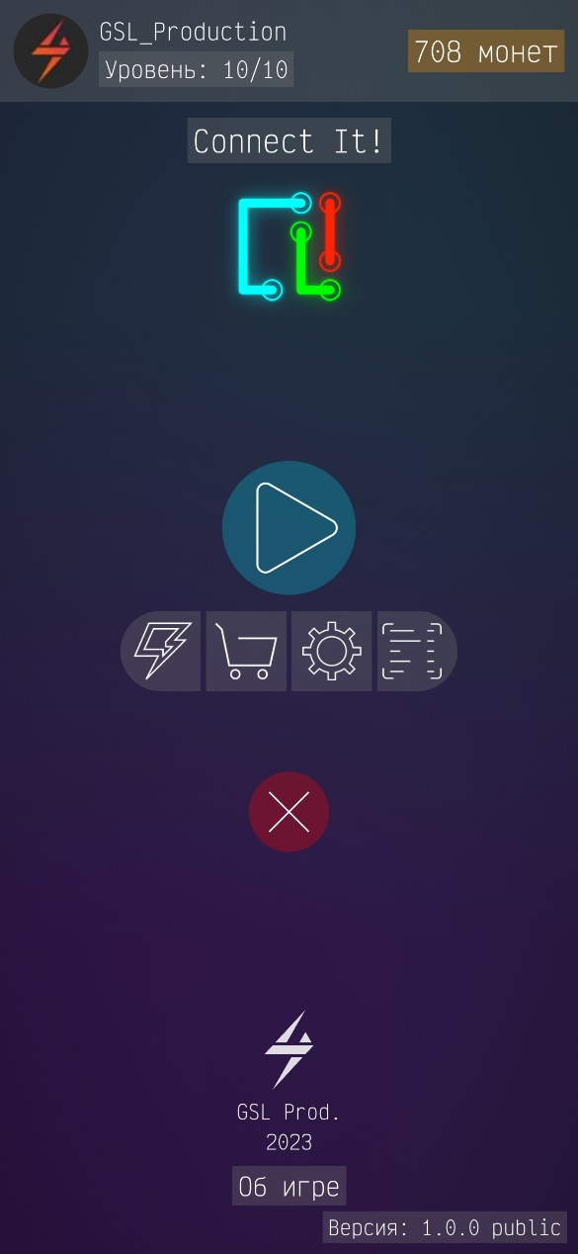
Рисунок 1 – Главное меню игры
Для создания мобильной игры «Connect It!» использовались следующие средства разработки, языки программирования и сервисы:
- Unity 2022.2.10f1 – универсальная среда для разработки 2D и 3D игр, поддерживающая огромное количество платформ – начиная веб-приложениями и заканчивая устройствами виртуальной реальности;
- Visual Studio 2022 – интегрированная среда разработки, позволяющая писать логику для игры. Она содержит огромное количество инструментов, упрощающие написание кода (автозавершения, подсказки, быстрые переименования и т. д.);
- GameJolt – площадка для размещения игр. Также она предоставляет специальный API, позволяющий добавлять в свою игру таблицы рекордов, достижения и т. д., которые хранятся на серверах;
- C# – объектно-ориентированный язык программирования со строгой типизацией. Является очень мощным и достаточно быстрым, при этом содержит автоматический сборщик мусора, который значительно упрощает работу с контролем памяти;
- UXML – язык разметки пользовательского интерфейса, аналог XML. Предоставляется плагином UIToolkit;
- USS – язык стилей пользовательского интерфейса, аналог CSS. Предоставляется плагином UIToolkit.
Реализована архитектура игры, основанная на объектно-ориентированном программировании. В процессе разработки использовались различные паттерны проектирования и принципы SOLID. Там, где это было необходимо, использовались слабые связи (ссылки на интерфейсы или абстрактные классы) вместо прямых зависимостей от конкретных классов. За счет этого удалось достичь хорошей гибкости архитектуры игры.
На рисунке 2 показан интерфейс системы локализации (перевода текста на разные языки).
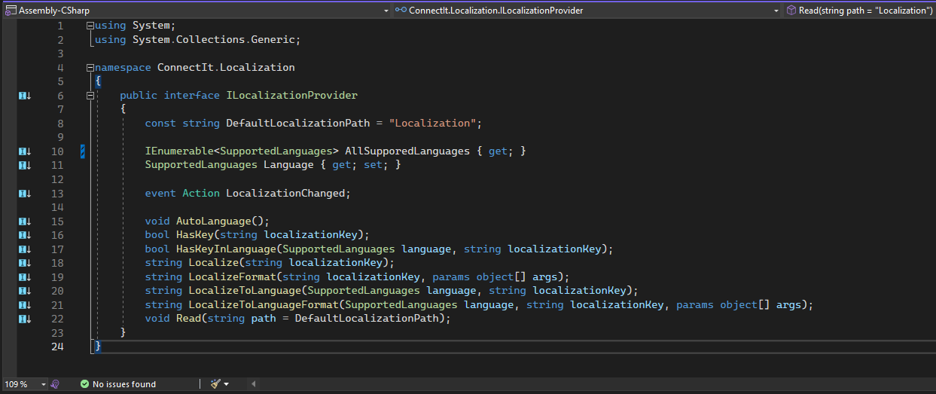
Рисунок 2 – Код интерфейса системы локализации

Особенности мобильной игры «Connect It!»:
- Легко осваиваемый геймплей (игровой процесс);
- 10 уровней, начиная простыми, где игрок начинает осваиваться, и заканчивая сложными, где нужно будет подумать;
- Возможность перезапустить уровень или поставить его на паузу;
- При качественном прохождении уровня игроку начисляется вознаграждение в виде внутриигровой валюты;
- Возможность обменивать внутриигровую валюту на различные преимущества, которые при использовании упрощают игровой процесс тем или иным образом;
- Весь прогресс игрока сохраняется на его устройстве;
- Игра имеет поддержку русского и английского языков;
- Современный пользовательский интерфейс с анимациями;
- Сбор статистических данных, которые можно просматривать;
- Возможность входить в аккаунт GameJolt, в котором фиксируются рекорды игрока.

Для достижения поставленной цели решены следующие задачи:
- Изучение аналогов игры;
- Определение требований;
- Проектирование архитектуры игры;
- Настройка и подключение внешнего сервера;
- Разработка игры, а именно:
  - Геймплея;
  - Системы ввода;
  - Системы поддержки нескольких языков;
  - Дизайна и логики пользовательского интерфейса;
  - Внутриигрового магазина;
  - Системы статистики;
  - Системы сохранения;
- Тестирование и отладка;
- Публикация на игровой площадке.

В результате выполнения проекта был создан законченный программный продукт. Говоря простыми словами, игра является полноценной и в нее можно сыграть.
Выполнение специальной части было начато с анализа аналогов мобильной игры и разработки требований к ней. Далее в нем описывался ход разработки игры, а именно очередность создания каждой части игры и описание процесса их реализации.
В части мероприятий по охране труда была описана техника безопасного использования электроники и различные требования к рабочему месту для создания благоприятных условий труда.

«Разработка устройства контроля доступа по отпечатку пальца»
Селуянов Е.О., студент Уфимского колледжа радиоэлектроники, телекоммуникаций и безопасности
Литвинова И.В., научный руководитель, преподаватель Уфимского колледжа радиоэлектроники, телекоммуникаций и безопасности

Актуальность темы проекта заключается в обеспечении высокого уровня безопасности, так как отпечаток пальца является уникальным для каждого человека и не может быть подделан или скопирован. Кроме того, контроль доступа по отпечатку пальца удобен в использовании, так как не требует запоминания паролей или ношения ключей или карт доступа

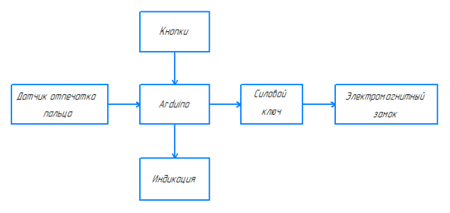
Рисунок – Устройство контроля доступа по отпечатку пальца.
Схема электрическая структурная

Структурная схема разработанного устройства контроля доступа по отпечатку пальца состоит из следующих элементов:
- кнопки – служат для настройки отпечатка пальца (удаления и добавления новых);
- датчик отпечатка – служит для считывания отпечатка пальца;
- Arduino – управляет работой всего устройства;
- электромагнитный замок – отвечает за доступ;
- индикация – служит показателем доступа;
- силовой ключ – позволяет Arduino управлять электронным замком.
Произведен выбор компонентов для схемы на основании сравнения:
- датчик отпечатка пальца ZFM-20;
- платформа Arduino Uno;
- электромагнитный замок Kent;
- ключ Р-канала.
Разработанная принципиальная схема представлена на следующем рисунке.
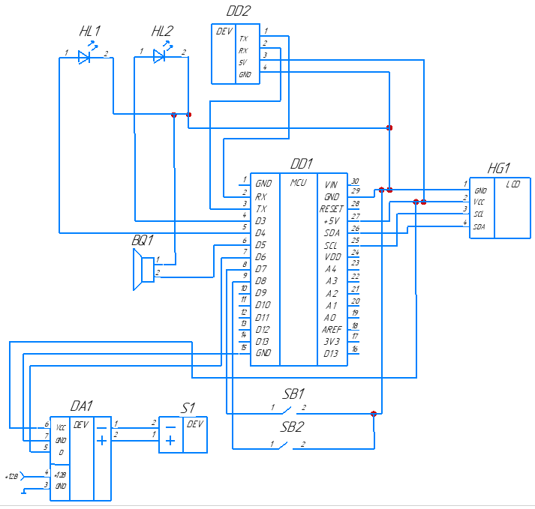
Рисунок – Устройство контроля доступа по отпечатку пальца.
Схема электрическая принципиальная

При включении питания происходит инициализация Arduino. LCD дисплей (HG1), подключенный к Arduino по шине I2С, загорается, и на нем появляются сообщения о проверке датчика отпечатка пальца (DD2). Сам датчик подключен к 2 пину RX и 3 пину TX Arduino. Как только датчик проверит соответствие считанного отпечатка пальца и сохраненного и разрешит доступ, управляющий сигнал Arduino поступает на 7 выход, к которому подключен силовой ключ (DA1). Ключ замыкается, и сигнал открытия подается на электронный замок (S1). К 6 выходу Arduino подключен зуммер (ВQ1). В момент открытия замка сигнал также приходит на зуммер, и он начинает воспроизводить звук, означающий успешный доступ. Красный (HL1) и зеленый (HL2) светодиоды подключены к 5 и 4 выходам Arduino соответственно. Когда электронный замок закрыт, то на 5 выход постоянно подается сигнал включения красного светодиода, а когда замок открыт, то сигнал включения приходит на 4 пин и загорается зеленый светодиод, красный светодиод на это время гаснет. Кнопки управления (SB1 и SB2) подключены к 8 и 9 пинам.
В соответствии с электрической принципиальной схемой компоненты были соединены между собой и размещены в корпусе.

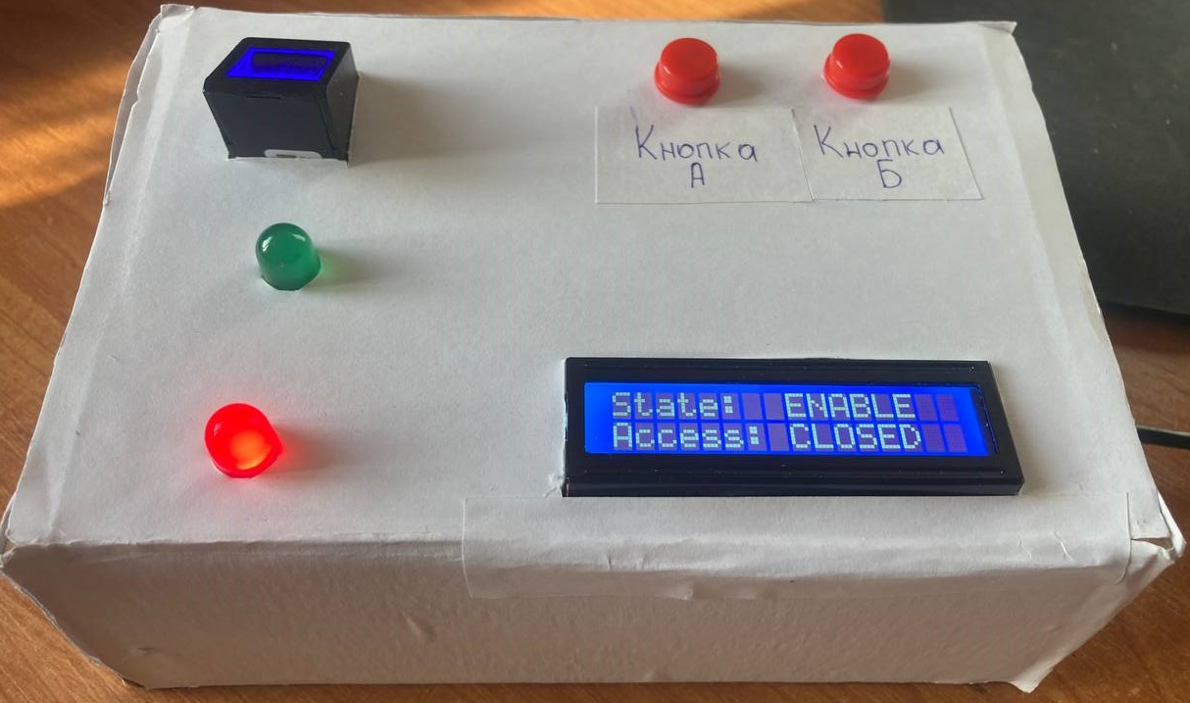
Рисунок – Устройство контроля доступа по отпечатку пальца

Разработана блок-схема алгоритма программы устройства контроля доступа по отпечатку пальца, которая включает три части.
Первая часть состоит из подключения библиотек для комплектующих макета.
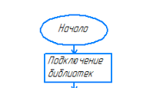
Рисунок – Первая часть блок-схемы алгоритма

Вторая часть состоит из включения LCD дисплея и проверки датчика отпечатков пальцев.

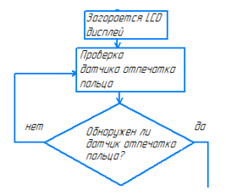
Рисунок – Вторая часть блок-схемы алгоритма

Третья часть состоит из добавления отпечатка пальца и проверки условий, в случае выполнения условий открывается электромагнитный замок, а в случае невыполнения он остается закрытым.

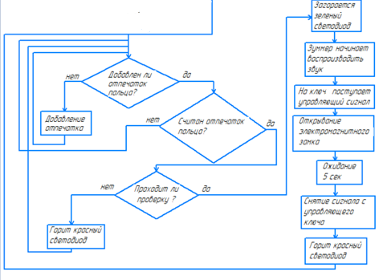
Рисунок – Третья часть блок-схемы алгоритма

Разработанный проект является актуальным в настоящее время, так как это эффективный и удобный способ обеспечения безопасности в различных организациях, компаниях и государственных учреждениях, предотвращения утечек данных, краж и других преступных действий.

«Реализация системы электронного документооборота на базе ГБПОУ УКРТБ»
Байгуватова А.С., студентка Уфимского государственного колледжа радиоэлектроники телекоммуникации и безопасности.
Казина И.Г., научный руководитель, преподаватель Уфимского государственного колледжа радиоэлектроники телекоммуникации и безопасности.

На данный момент в ГБПОУ УКРТБ используется система электронного документооборота 1C: Предприятие. Данная система в организации с 1996 года по сей день. В этой системе сложились все необходимые функции. Такие как:
- электронный журнал;
- формирование и сводка ведомостей;
- заполнение оценок в ходе работы студента;
- формирование академических справок;
- приложения к диплому;
- диплом;
- составление учебного плана;
- составление нагрузки для рабочего персонала;
- фиксирование входящей и исходящей документации и т.д.
В организации заполнением и фиксированием входящей и исходящей документацией занимается секретарь директора. В 1C фиксируется стандартизирующие документы и распорядительные. Одним из минусов является то, что в данной системе нельзя зафиксировать такие документы как информационно-справочные документы и учебно-педагогические информационные документы. Также минусом является то, что нет мобильного приложения по документообороту, что совершенно не удобно. Соответственно было бы удобнее попробовать перейти на новую систему, где есть мобильное приложение.
СЭД ТЕЗИС – современная российская система электронного документооборота. Подходит для компаний любого размера и отрасли, коммерческих и государственных организаций.
Внедрение СЭД ТЕЗИС помогает сделать работу удобнее и прозрачнее, ускорить документооборот и бизнес-процессы, систематизировать хранение документов, также дает возможность руководителю переложить рутинные обязанности по контролю исполнения своих поручений на автоматизированную систему, помогая сконцентрироваться на контроле качества исполненных поручений. Кроме того, у данной системы есть мобильное приложение.
В случаи организации ГБПОУ УКРТБ в связи с присоединением площадки «Дема», данная система упростит передачу документов, заявление, отчётов на подпись тем, что не будет необходимости передавать лично в руки, потребуется лишь ЭЦП, с помощью которой будет согласование документов.
Мобильное приложение упростит повседневную работу всем сотрудникам — и руководителям, и исполнителям. Поддержка операционных систем iOS и Android обеспечит комфортную работу на любом смартфоне или планшете. Приложение готово к использованию сразу после загрузки. Вид приложения показан на рисунке 1.

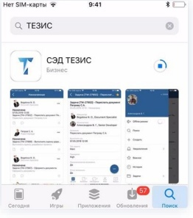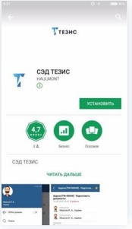
Рисунок 1. Вид приложения системы ТЕЗИС

Возможности в приложении
- управление документами: создание, согласование, ознакомление, утверждение;
- постановка задач и контроль их исполнения;
- быстрая постановка задач, например, на основе снимка с камеры без входа в приложение;
- работа с резолюциями: наложение, создание на ее основе задачи или документа, запуск процессов ознакомления и согласования;
- добавление, просмотр, скачивание вложений в различных текстовых и графических форматах;
- поддержка квалифицированной электронной подписи КриптоПро;
- push-уведомления, оперативное оповещение обо всех важных событиях.
В приложение, что в мобильном и облачном отображаются всё необходимое, можно увидеть на какой стадии находиться документ. Данные возможности очень удобны в пользовании, тем самым зная маршрут документа на какой он стадии. Возможности в мобильном приложении указаны на рисунке 2.

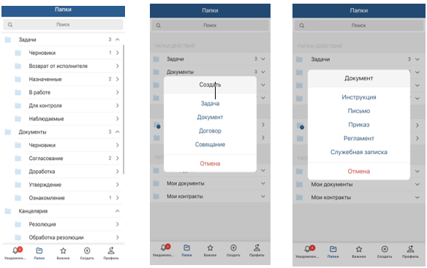
Рисунок 2. Возможности мобильного приложения
Проанализировав возможности системы СЭД ТЕЗИС, можно сделать вывод, что данная система пойдёт на пользу организации для беспрепятственного подписания и согласования документов. Мобильное приложение упростит повседневную работу всем сотрудникам — и руководителям, и исполнителям, ведь приложение можно использовать в оффлайн-режиме, например, в самолете, а также в любой точке мира.

«Разработка бизнес-плана по созданию малого коммерческого предприятия “Студия йоги”»
Гайсина В.Р., студентка Уфимского колледжа радиоэлектроники телекоммуникаций и безопасности.
Горцева Т.Н., дипломный руководитель, преподаватель Уфимского колледжа радиоэлектроники телекоммуникаций и безопасности.

В условиях нестабильной рыночной ситуации очень трудно открыть бизнес. Тем не менее, в современном мире тема открытия бизнеса является крайне актуальной и востребованной. Каждый человек стремится к открытию своего дела, вместо наемной работы, которое будет давать хорошую прибыль, позволит иметь независимость в финансовых средствах, самореализоваться в той отрасли, которая особо интересна.
Именно поэтому, открытие собственного бизнеса для получения доходов и участия в развитии экономики страны, а именно разработка бизнес-плана по созданию малого коммерческого предприятия «Студия йоги», является крайне актуальным на сегодняшний день.
Полученные знания на специальности «Коммерция» (по отраслям) помогут успешно стартовать в сфере предпринимательства.
В процессе разработки бизнес-плана:
- выбрана необходимая нормативно-правовая база (рисунок 1) для открытия бизнеса, для его ведения, для выкладки на краудфандинговой платформе;

Рисунок 1 - Законодательная база для открытия предпринимательской деятельности
- подготовлен пакет документов для государственной регистрации, выбран метод подачи документов, вид деятельности, организационно-правовая форма, система налогообложения (таблица 1);

Таблица 2 – Системы налогообложения в РФ в соответствии с НК
Общая система налогообложения | Специальные системы налогообложения
- Общая система налогообложения (ОСНО): применяется по умолчанию заключается в уплате НДС, налога на прибыль и др, и ведении полной отчетности. | - Патентная система налогообложения (ПСН): предусмотрена для определенных видов деятельности, в основном - услуг, оплачивается на период от месяца до года;
 | - Упрощенная система налогообложения (УСН): налоги общего режима заменяются единым налогом, рассчитываемым от дохода;
 | - Единый сельскохозяйственный налог (ЕСХН): разрешен только для производителей сельхозпродукции, зависит от доходов;
 | - Налог на профессиональный доход (НПД): налоговый режим для ИП-самозанятых, реализующих товары собственного производства

Зарегистрировать бизнес можно на сайте ФНС России (рисунок 2), либо непосредственно в налоговом отделении.

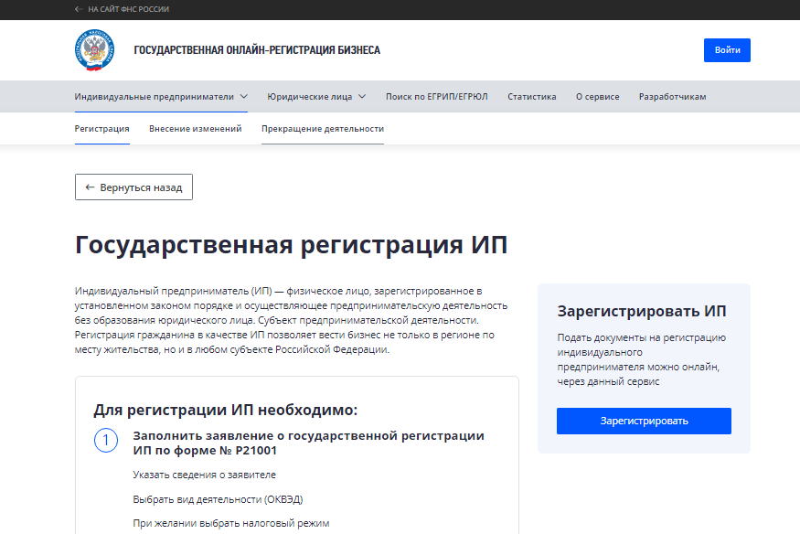
Рисунок 2 – государственная
регистрация на сайте ФНС России

- для практического внедрения, дальнейшего ведения бизнеса, получения средств от инвесторов краудфандинговой платформы, разработан бизнес-план, в его заключительном разделе финансового плана определена сумма всех необходимых затрат на открытие.
- На запуск планируется выделить 1842542 рубля, рассчитана примерная сумма доходов, которую предприниматель получит в 2024 году: 2490810 рублей. Исходя из этого рассчитаны показатели целесообразности открытия бизнеса и показатели эффективности стартовой работы предприятия:
- планируемая годовая прибыль – 648268 руб.;
- первоначальная рентабельность запланирована 10%;
- срок окупаемости проекта —2,84 года;
- точка безубыточности равна 155133 руб./мес. (все расчеты отображены в разделе финансового плана)
- После изучения Федерального закона "О привлечении инвестиций с использованием инвестиционных платформ и о внесении изменений в отдельные законодательные акты Российской Федерации" от 02.08.2019 N 259-ФЗ, выбрана площадка краудфандинга для получения инвестиций – «Вдело» с учетом преимуществ удобного функционала, интерфейса на русском языке, легкости в получении обратной связи, богатого опыта выдачи займов, отсутствия минимального порога для инвесторов.
Работа на платформе у заемщика четко организована (рисунок 3):
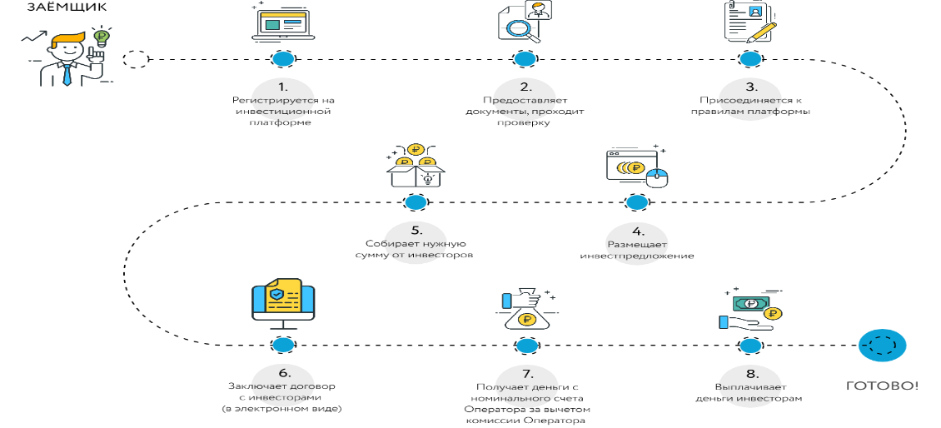
Рисунок 9 – Организация работы заемщика на платформе «Вдело»
Для всех инвесторов, в качестве благодарности, предусмотрены особые бонусы от предпринимателя в виде благодарственных писем, бесплатных пробных занятий, бесплатных абонементов.
Источники финансирования состоят из собственных средств в размере 100000 рублей и заёмных средств в размере 1742542 рубля, которые планируется привлечь с помощью инвестиционной платформы краудфандинга.
- Предприниматель зарегистрирован на площадке «Вдело». После этого открывается доступ к платформе. При регистрации помечено, что открытие бизнеса будет приходиться на январь 2024 года. Регистрация на платформе бесплатная, она не представляет никаких рисков.
Срок, за который предполагается получить нужную сумму – 6 месяцев, с июля 2023 года по декабрь 2023 года.
В результате выполнения поставленных задач была достигнута цель, которая заключается в разработке бизнес-плана для регистрации на платформе краудфандинга и получения народных средств для открытия бизнеса.

«Организация торгово-технологического процесса в макете учебного торгового предприятия»
Иванова А.А., студентка Уфимского государственного колледжа радиоэлектроники, телекоммуникаций и безопасности.
Горцева Т.Н., научный руководитель, преподаватель Уфимского государственного колледжа радиоэлектроники, телекоммуникаций и безопасности.

Понятие «мастерские» появилось недавно, но крепко закрепилось в сфере профессиональных образовательных организаций, что помогло воспитывать и обучать более компетентных специалистов по многим профессиональным деятельностям и получать практические навыки в сфере образования.
Создание мастерской для специальности «Коммерция» необходимо. Так как менеджер по продажам — это универсальный специалист торгового дела и центральная фигура торгового бизнеса, занимающийся организацией сделок с поставщиками и обеспечивающий товарами предприятия. Менеджеры по продажам востребованы: в коммерческих, сбытовых и маркетинговых службах предприятий оптовой и розничной торговли, экспортно - импортных фирмах.
Актуальность выбранной темы заключается в возможности дальнейшего использования 3Д модели и для открытия мастерской «Менеджер по продажам», а также студентам специальности Коммерция (по отраслям) получить и закрепить практические навыки квалификации менеджера. Поэтому целью дипломной работы является разработка макета учебного торгового предприятия мастерской «Менеджер по продажам» средствами среды Blender.
В дипломной работе ставилась задача выбора оборудования, а оснащение учебного торгового предприятия было выбрано, используя нормативные документы. На основании ГОСТа 53940-2010 пункта 5.1.12 выбран полный комплект контрольно-кассовой техники. Анализ обеспечивает мастерскую определенным оборудованием:
• персональный компьютер (включая монитор, комплект мыши и клавиатуры);
• кассовый аппарат;
• весы.
В практической части дипломной работы используется дополнительные знания и программное обеспечение Blender для создания 3Д моделей. Благодаря расширенному набору инструментов в Blender разработка всей мастерской оказалась интересной, использование самых разнообразных фигур очень упрощает дело с легкими моделями, но сложные предметы такие как: портфель, на шкафу-витрине непродовольственных товаров, кексики, на витрине продовольственных товаров, было трудно привести к реалистичности. Но с помощью материалов и текстур, получилось очень правдоподобно.
Заключительным этапом практической части была разработка дорожной карты, которая является необходимым инструментом для внедрения мастерской. При разработке этапов дорожной карты дополнительно был произведен анализ конкурентов для того, чтобы не допустить не повторить ошибок и недочетов других колледжей.

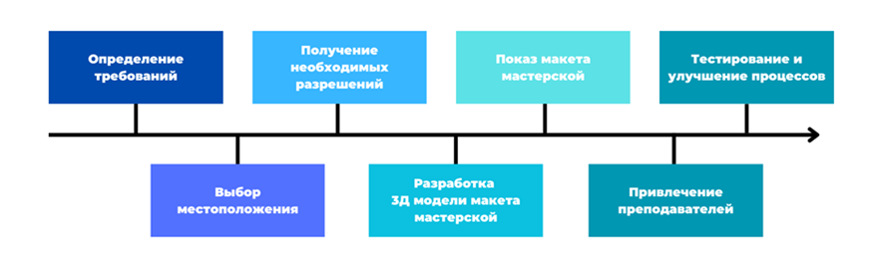

Рисунок 1 – Дорожная карта внедрения мастерской
«Менеджер по продажам»

Чтобы обеспечить полную безопасность работы для студентов и преподавателей было учтено множество различных норм и правил. Одной из самых важных областей в этом процессе были правила пожарной безопасности и санитарные нормы.
Для создания реалистичной модели были использованы размеры комнаты, оборудования и мебели. За основу размеров мастерской взяты параметры кабинета 404. С паспорта кабинета можно взять величины:
- высота кабинета 2,7 м;
- длинна 7 м;
- ширина 5,7 м.

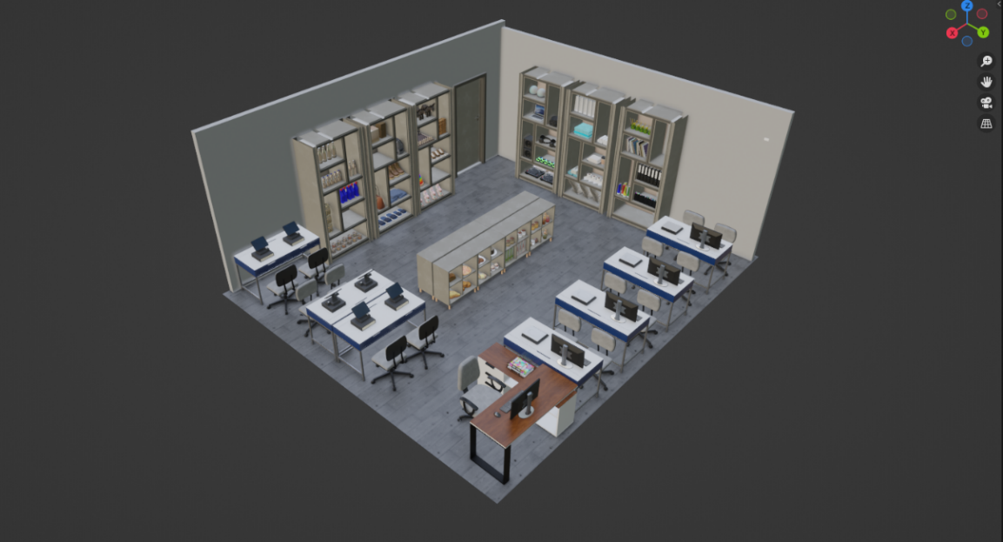
Рисунок 2 - 3Д модель со стороны места преподавателя

Создание 3D-модели симулятора учебного предприятия – это инновационное решение для обучения будущих менеджеров. Это позволит студентам лучше понимать, каким образом работает компания, какие процессы сопровождают ведение бизнеса и как можно разрабатывать стратегии управления. 3D-модель позволяет организовать образовательную среду, которая максимально приближена к реальной работе, что помогает выпускникам быть готовыми к дальнейшему трудоустройству и эффективно реализовывать свои знания и опыт в работе.
Таким образом, все поставленные задачи выполнены и цель дипломной работы достигнута, а сам проект был вынесен на внедрение на базу ГБПОУ УКРТБ.

«Разработка рекомендаций РТП-1 при тушении пожара в школе 159 г. Уфы»
Каримова Э.И., студентка Уфимского колледжа радиоэлектроники, телекоммуникаций и безопасности.
Макаренко С.В., научный руководитель, преподаватель Уфимского колледжа радиоэлектроники, телекоммуникаций и безопасности.

Актуальность выбранной темы обусловлена тем, что грамотные управленческие решения важны в различных сферах деятельности, в каких-то сферах на обдумывание и принятие решений есть достаточное время и цена ошибки, чаше экономические или имиджевые. Принятие решений руководителем тушения пожара происходит в режиме постоянно меняющейся обстановки, требующей гибкого и быстрого реагирования, и цена ошибки человеческие жизни. Каждый родитель, отправляя ребенка в школу уверен, что в процессе обучения ему будет обеспечена безопасность. Однако, как показывает статистика гарантированно исключить возможность возникновения пожара в школе никто не может.
Если пожар полностью исключить невозможно, то необходимо принять меры к его скорейшей ликвидации. Поэтому в пожарных подразделениях наиболее значимые в том числе и социальные объекты подробно изучаются, моделируются различные сценарии развития пожара и составляются документы предварительного планирования-планы и карточки. Эти документы содержат не только информацию об объекте, но и важные рекомендации. Так при выполнении дипломной работы изучено Муниципальное автономное общеобразовательное учреждение «Центр Образования №159», расположенное в Октябрьском районе по адресу: ул. Ю. Гагарина 59.
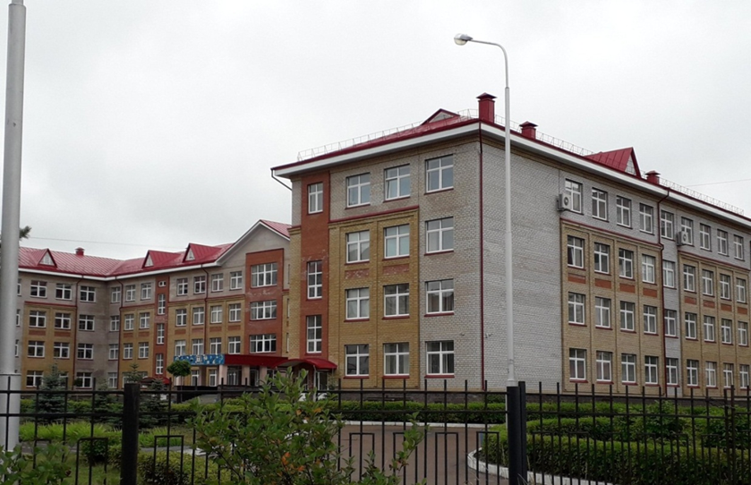
Общая площадь территории – 2,01 гектара. На территории объекта располагается одно строение. МАОУ «Центр образования № 159»– четырехэтажное здание второй степени огнестойкости размерами в плане 82,8х52,5 м. Высота здания 15,65 м. Общая площадь застройки 8722,2 м2.
Здание II степени огнестойкости. Класс конструктивной пожарной опасности С0, Класс функциональной пожарной опасности Ф 4.1. Наружные стены здания выполнены из железобетонных блоков, внутренние перегородки – кирпичные, а кровля – металлочерепица по деревянной обрешетке. В здании имеется 12 эвакуационных выходов (2 основных и 10 запасных). Конструктивные и объемно-планировочные решения здания школы соответствуют требованиям противопожарных норм. Отделочные материалы, используемые в помещениях, имеют соответствующие сертификаты с определением групп горючести, а эвакуационные пути отделаны негорючими материалами. Здание оборудовано АПС, с выводом сигнала о срабатывании при помощи системы «Стрелец» на ЦППС уфимского гарнизона. Здание обеспечено первичными системами пожаротушения.
Здание оборудовано требуемыми системами безопасности. Разработаны планы эвакуации людей при пожаре, эвакуационные пути и выходы содержатся в надлежащем состоянии, имеют указатели и знаки безопасности. Над выходами расположены световые табло «Выход». В здании смонтировано Система оповещения и управления эвакуацией 3 типа, включающая в себя оповещатели, обеспечивающие необходимую громкость речевого сообщения и сирены во всех помещениях школы.
Для выполнения поставленных задач на основе изучения объемно-планировочных решений были рассмотрены возможные варианты развития пожара. Так как на данный объект разработан и утвержден ПТП, за основу исследования были взяты варианты, предусмотренные планом. В ходе изучения объемно-планировочных решений здания, с целью поиска наихудшего сценария развития пожара был обнаружен тупиковый участок 4 этажа, в котором опасными факторами пожара могут быть заблокированы люди.
В определенных ситуациях эвакуация может начаться не своевременно или длиться сверх нормативного времени, что затруднит работу подразделений пожарной охраны на начальном этапе тушения пожара. Необходимо качественно провести разведку для определения решающего направления, в том числе уточнить все ли дети и педагогический состав покинули здание, а так же ввод сил и средств нужно проводить не мешая процессу эвакуации. Очень многое зависит от принятых решений руководителя тушения пожара.
РТП – старшее должностное лицо пожарной охраны, которое при получении информации о возникновении пожара, проводит разведку, подтверждает решающие направление, распределяет силы и средства личного состава
В ходе выполнения работы проведен расчет сил и средств по этому варианту развития. Руководствуясь действующим нормативными документам по организации тушения, действия РТП и личного состава будут отличаться от вариантов предусмотренные планом тушения пожара. При этом подтверждается, что для тушения пожара необходимо сосредоточение сил и средств по «вызову №2».
Так как в моделируемой ситуации необходимо проведение спасательных работ, разработаны рекомендации действий РТП-1, которые включают в себя:
- по прибытию к месту вызова подтвердить ранг пожара №2;
- организовать взаимодействие с администрацией с целью выяснения обстановки, количестве людей заблокированных в здании;
- дополнительно вызвать вторую АЛ(АКП).
Исходя из решающего направления, действий караула при недостаточном количестве сил и средств, так как сосредоточение подразделений по повышенному номеру не наступило, весь личный состав необходимо направить на спасение людей через окна 4 этажа.
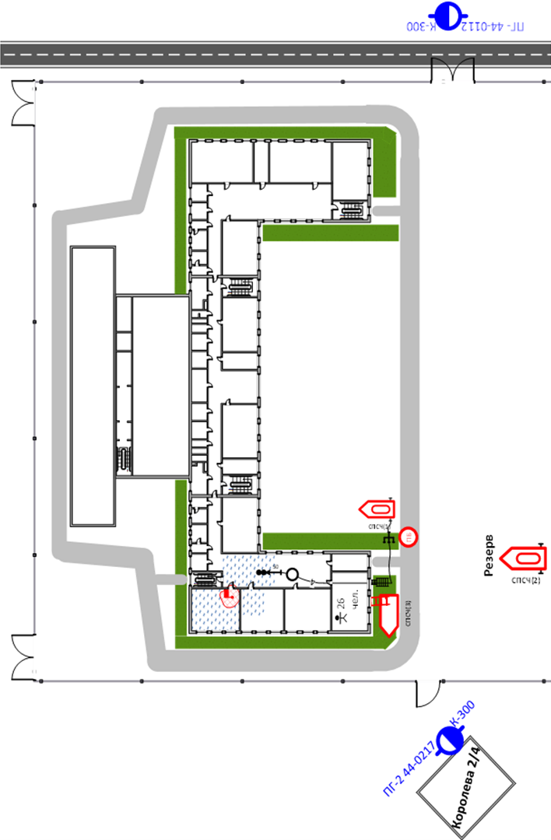
Так как создается угроза развития пожара на помещение в котором находятся люди, необходимо подать ствол на защиту спасаемых. Так же необходимо будет использовать звено ГДЗС и подачу ствола требуется осуществить не через эвакуационные выходы, где к моменту начала спасательных работ и ввода ствола будет продолжаться эвакуация.
РТП-1 исходя из сложившейся обстановки отдает следующие распоряжения:
- принимает решение на проведение разведки на горящем этаже звеном ГДЗС, спасения людей и организует тушение пожара на 4 этаже;
- все силы и средства направляет на спасение людей, оказавшихся в тупиковом участке, через окно 4 этажа по АЛ-30. Отправляет звено ГДЗС со стволом РСК-50 на защиту путей спасения и частичную локализацию пожара.
РТП 1 ставит задачу личному составу СПСЧ:
- 2 отделение АЦ-40: устанавливает АЛ-30 в окно 4 этажа с южной стороны МАОУ «Центр образования № 159» для спасения людей, оказавшихся в тупиковом участке;
- 1 отделение АЦ-40: Л/с обесточивает здание, в составе звена ГДЗС производит разведку в коридоре 4 этажа и подает ствол на РСК-50 на защиту путей спасения и частичную локализацию в тупиковом направлении, выставляет пост безопасности.
- отделение АР-2: л/с устанавливает пожарную колонку на ПГ-1 по ул. Ю. Гагарина 74. Прокладывает магистральную линию от гидранта к главному входу МАОУ «Центр образования № 159» (южная сторона здания), ставит разветвление. Автомобиль находится в резерве перекрыв ул. Ю. Гагарина, л/с помогает в эвакуации детей и персонала из школы, водитель контролирует работу магистральной линии. Пожарные помогают отделению на АЛ-30 подать ствол РСК-50.
- отделение АЛ-30: производит развертывание у здания МАОУ «Центр образования № 159» (южная сторона), занимается эвакуацией детей и персонала с 4 этажа МАОУ «Центр образования № 159», впоследствии по АЛ-30 подается РСК-50 на тушение кабинета 406.
- отделение АСО-4: устанавливает а/м напротив главного входа школы (южная сторона здания). Л/с производит полное развертывание штаба на пожаре и обеспечивает связь с места.
- администрации объекта: приступить к эвакуации детей и персонала, а по окончанию эвакуации проверить наличие детей по спискам; отвести детей в обогреваемое помещение (здание соседнего торгового комплекса) в холодное время года; организовать отключение электроснабжения; организовать встречу прибывающих подразделений.
- диспетчеру: вызвать службы жизнеобеспечения к месту пожара и четко вести радиообмен на пожаре.
Начальник караула ПСЧ-7 информирует ПСЧ о прибытии к месту вызова. РТП-1 и докладывает обстановку РТП-2 и поступает в распоряжение РТП-2.
Разработанные рекомендации РТП-1 в случае возникновения пожара по разработанному варианту развития пожара позволяет РТП-1 правильно определить решающее направление, обеспечить спасение людей и одновременную защиту от распространяющегося пожара в начальном этапе тушения.

«Регулятор оборотов вентилятора от температуры»
Курочкин К.С., студент Уфимского колледжа радиоэлектроники, телекоммуникаций и безопасности.
Хакимова Г.Г., научный руководитель, преподаватель Уфимского колледжа радиоэлектроники, телекоммуникаций и безопасности.

Регулятор оборотов вентилятора от температуры - устройство для управления оборотами вращения вентилятора, на основе понижения или повышения напряжения, за счет получения данных с датчика температуры. Контроллеры подключаются к вентиляторам по определённой схеме и управляются при помощи ручного метода, либо автоматики. Автоматические модели тесно взаимосвязаны с другими устройствами вентиляционной установки, например, с датчиками, определяющими температуру, давление, движение, а также с фотодатчиками и приборами, определяющими влажность. Данные с этих приборов передаются на контроллер, который на их основании выбирает подходящий скоростной режим.
В ходе выполнения данного проекта была выполнена цель по разработке и созданию устройства «Регулятора оборотов вентилятора от температуры».
Также были выполнены работы по созданию блок схемы программы устройства и написана программа; спроектирована схема электрическая принципиальная.

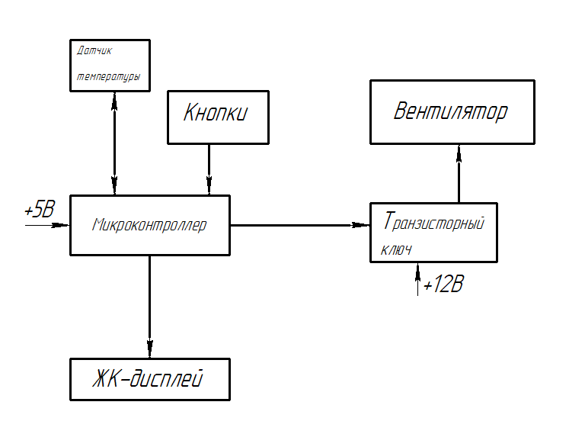Рисунок 1 – Контроллер оборотов вентилятора от датчика температуры.
Схема электрическая структурная
Структурная схема устройства регулятора оборотов состоит из следующих блоков:
- микроконтроллер – управляет работой всего устройства;
- ЖК-дисплей - выводит данные, поступающие на микроконтроллер;
- датчик температуры – получает данные о температуре;
- кнопки – принудительное включение режимов оборотов вентилятора;
- транзисторный ключ - позволяет регулировать подачу тока;
- вентилятор – охлаждает, либо нагревает оборудование
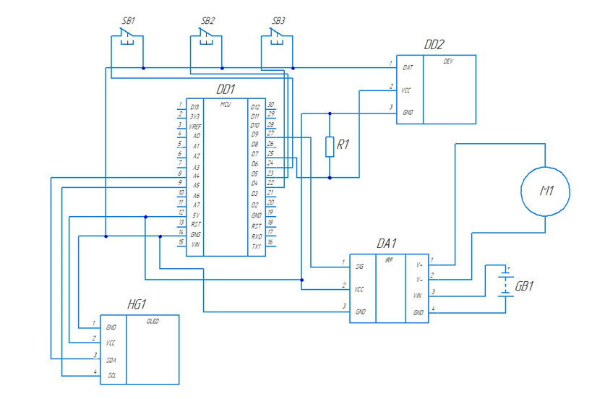
Рисунок 2 – Устройство оборотов вентилятора от температуры. Схема электрическая принципиальная
Как только подается питание на микроконтроллер DD1 Arduino Nano, он включается, подает питание HG1 и через контакт 3 включается ЖК-дисплей. Так же при подаче питания активирует транзисторный ключ DA1. который в свою очередь подает питание на вентилятор и он начинает крутиться. Таким же образом на микроконтроллере DD1 начинает работать датчик температуры DD2.После нагрева датчика температуры DD2 через резистор R1 подается полученное напряжение на контакт 25 микроконтроллера DD1. Напряжение падает и через контакт 27 попадает на контакт 1 транзисторного ключа DA1, который в свою очередь понижает обороты вентилятора, либо полностью его отключает при получении слишком высокого значения температуры на датчике DD2.Через кнопки SB1,SB2,SB3 можно повысить, понизить, либо сбросить значение температуры. Соответственно при нажатии на одну из кнопок подается сигнал на микроконтроллер DD1 через контакт 24,23,22, также на датчик температуры. После получения датчиком температуры напряжения с одной из кнопок через контакт 2, через резистор R1 подается полученное напряжение, на микроконтроллер DD1.Далее измененное напряжение подается на контакт 25, напряжение падает или повышается и через контакт 27 попадает на контакт 1 транзисторного ключа DA1, который в свою очередь понижает или повышает обороты вентилятора через контакт 1 и 2, либо полностью его отключает при получении слишком высокого значения температуры на датчике DD2.
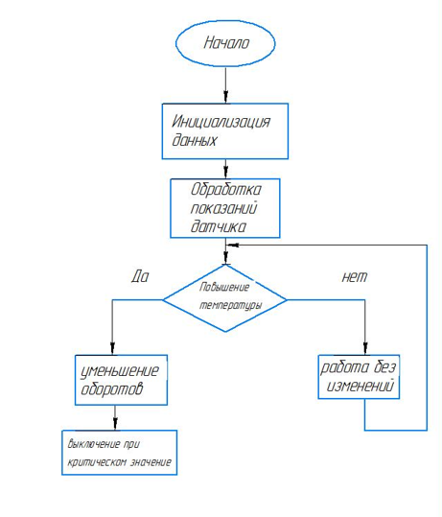
Рисунок 3 – блок-схема
Как только подается питание сразу происходит инициализация данных, подготовка устройства к работе, считывания показаний с датчика. После получение температуры от датчика температуры, микроконтроллер ArduinoNano повышает или понижает напряжение на транзисторном ключе и вентилятор начинает либо понижать обороты, либо работает без изменений.
Также при реализации проекта были высчитаны параметры надежности:
- на основе показателей эксплуатационного коэффициента рассчитана вероятность работы устройства без возникновения неисправностей в течении 1000 часов непрерывной работы составляет 0,99 что является высоким показателем.

Список литературы
- Арсеньев Г.Н., Градов И.И. Основы теории цепей. – М.: Инфра - М, 2018. – 336с.
- Архипцев Ю.Ф. Асинхронные электродвигатели, Москва «Энергия» 2018
- Белов А.В Микроконтроллеры AVR Наука и Техника 2018г.
- Гаврилов С.А. Схемотехника от азов до создания: НиТ 2020г

«Разработка мобильного приложения “WeddingAssistant”»
Латыпов А.Э., студент Уфимского колледжа радиоэлектроники, телекоммуникаций и безопасности
Кашина М.А., научный руководитель, преподаватель Уфимского колледжа радиоэлектроники, телекоммуникаций и безопасности

Wedding Assistant – это мобильное приложение для помощи при планировании свадьбы. Оно предлагает широкий набор инструментов для организации и контроля всех деталей свадебного мероприятия.
С помощью приложения пользователи могут создавать списки гостей, составлять бюджет, выбирать места для проведения церемонии и приема, заказывать фотографов и видеографов, определять меню и напитки, выбирать музыку и многое другое.
Удобный календарь свадьбы и автоматические уведомления событий помогут пользователям быть в курсе обо всех важных датах, таких как репетиция, пробы платья и другие мероприятия, чтобы убедиться в том, что все идет по плану.
Для каждого подготовка и проведение свадьбы являются одними из наиболее важных событий в жизни каждой пары. Каждый этап подготовки свадьбы должен быть пережит с максимально возможным комфортом и минимальным стрессом. Для этого существуют различные службы и настоятельная необходимость в помощи, которая помогла бы организовывать мероприятие в лучшем виде.
На рисунке 1 изображено экраны мобильного приложения.

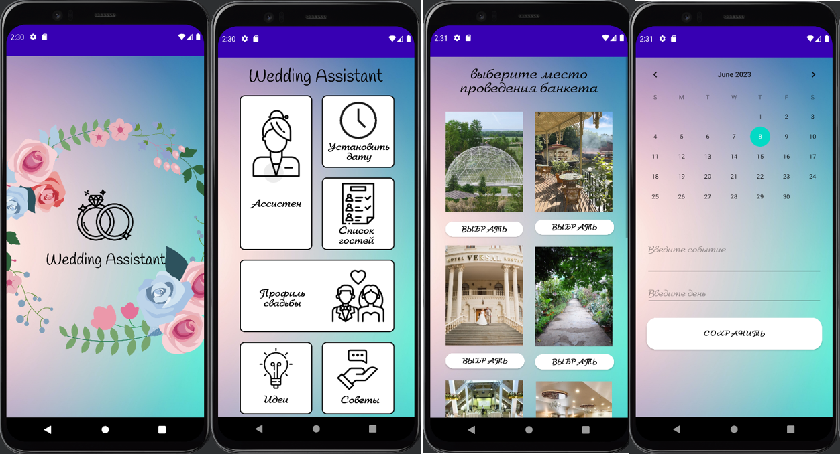
Рисунок 1 – Программа в работе
Для создания мобильного приложения «WeddingAssistant»
использовались следующие программные средства:
- язык программирования Java;
- платформа разработки Android Studio
- СУБД SQLite.
Язык Java – это один из самых популярных языков программирования в мире. Это означает, что многие разработчики знакомы с ним и готовы работать с этим языком. Большинство современных ОС, таких как Android OS, используют Java в качестве основного языка программирования.
Android Studio был выбран в качестве инструментального средства, потому что оно предоставляет разработчикам полный набор инструментов для создания и разработки приложений для Android. В частности, это IDE (Integrated Development Environment) на основе IntelliJ IDEA, которая предоставляет мощные инструменты для написания кода, отладки и тестирования приложений.
Разработка программного кода представлен на рисунке 2.

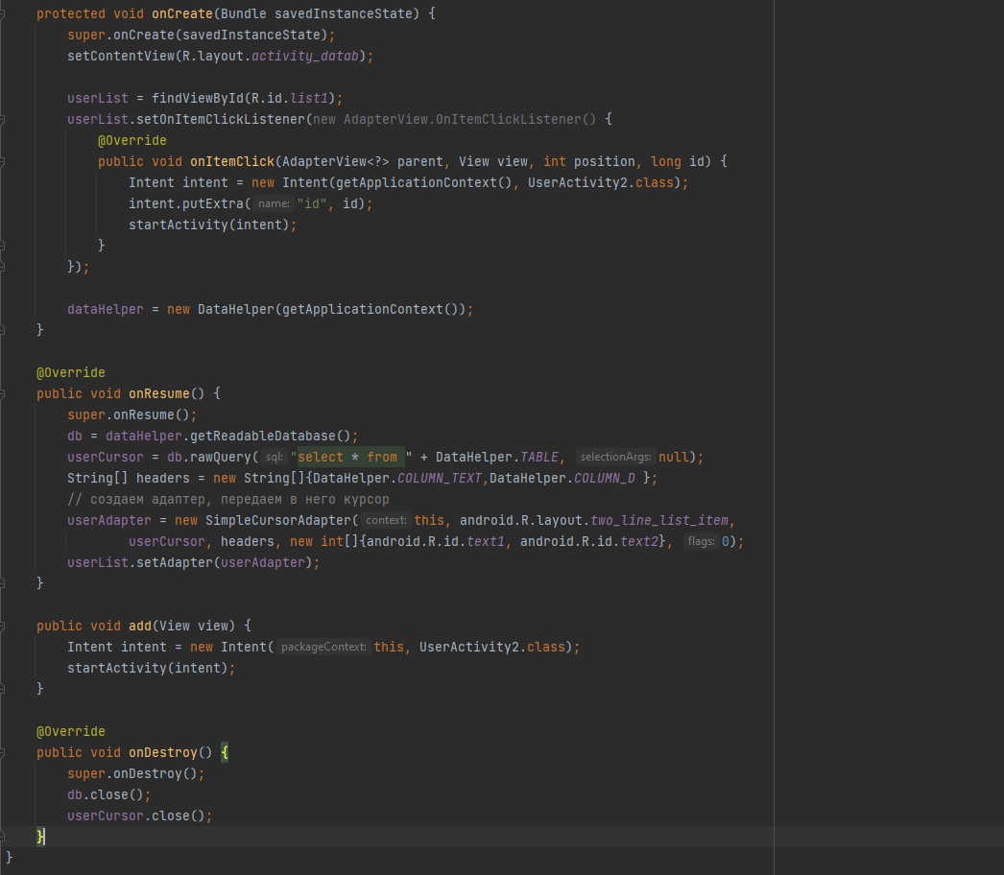
Рисунок 2 – язык программирование Java
Разработка базы данных – это процесс создания и управления структурированными данными, которые хранятся в электронной форме. Целью разработки базы данных является обеспечение эффективного доступа к данным и поддержание их целостности и безопасности.
Для создания базы данных в приложении Wedding Assistant мы выбрали SQLite и используем SQLiteDatabase для работы с ней. Основная структура базы данных будет состоять из трех таблиц: пользователи, список гостей и список событий.
В таблице пользователей будут храниться данные о всех зарегистрированных пользователях, а также их предпочтения и настройки, которые они указали в ассистенте. Например, это может быть информация о том, какого типа свадьбу они планируют или какие цвета им больше всего нравятся.
Таблица списка гостей будет содержать данные о гостях, приглашенных на свадьбу, и номерах столов, за которыми они будут сидеть. Здесь будут храниться имена гостей и информация о том, к кому из зарегистрированных пользователей они относятся.
Таблица списка событий будет содержать информацию о различных событиях, которые могут произойти во время свадебной церемонии или на банкете. Сюда будут включены дата и описание каждого события.
Программный код с базой данных представлена на рисунке 3.

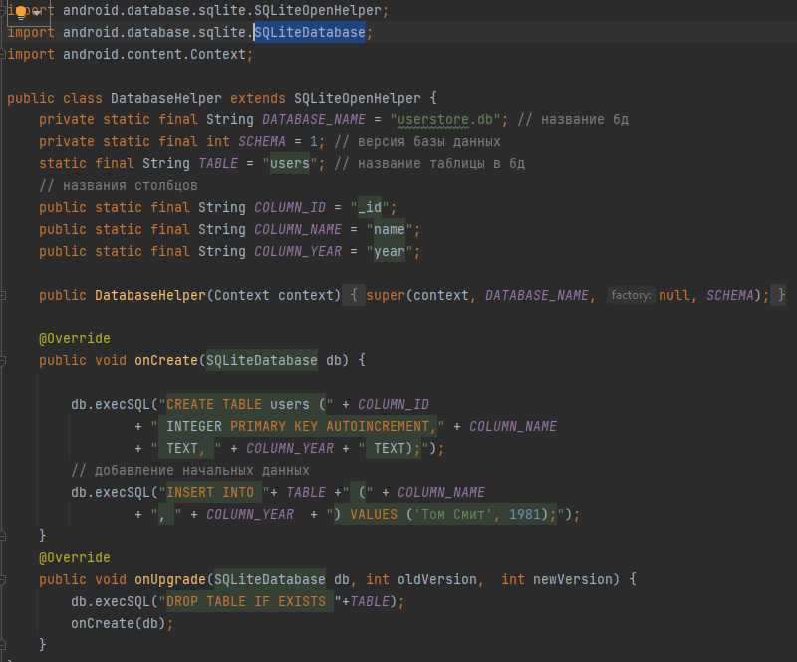
Рисунок 3 – База данных SQLite
Для достижения поставленной цели решены следующие задачи:
- календарь;
- список гостей;
- разработка пользовательского интерфейса приложения;
- разработка базы данных для хранения информации о задачах;
- разработка модуля поиска поставщиков свадебных товаров;
- разработка модуля для создания плана расположения гостей;
- разработка функционала приложения;
В ходе выполнения специальной части были проанализированы аналоги мобильных приложений и разработаны требования к программному продукту. Так же в специальной части были описаны детали разработки мобильного приложения, включая разработку алгоритма работы, графическое оформление программы, элементы взаимодействия и сохранение всей необходимой информации в базу данных.
Разработка приложения Wedding Assistant является актуальной и перспективной задачей, которая имеет большой потенциал на рынке мобильных приложений. Создание такого инструмента поможет многим пользователям в организации свадебного торжества и повысит эффективность и качество данного процесса.

«Исследование психологии делового общения и этики профессионального поведения на примере ИНФОТЕХНИК.УМ»
Муллагалиева Э.Э., студент Уфимского государственного колледжа радиоэлектроники телекоммуникации и безопасности.
Артамонова О.А., научный руководитель, преподаватель Уфимского государственного колледжа радиоэлектроники телекоммуникации и безопасности.

Для анализа в данной организации будет проведено анкетирование сотрудников. Все анкеты будут представлены в «Яндекс Форме». Яндекс Форма – это инструмент для создания и опубликования форм любого типа в Интернете. С помощью Яндекс Формы можно создавать опросы, анкеты, регистрационные формы, формы обратной связи и многое другое.
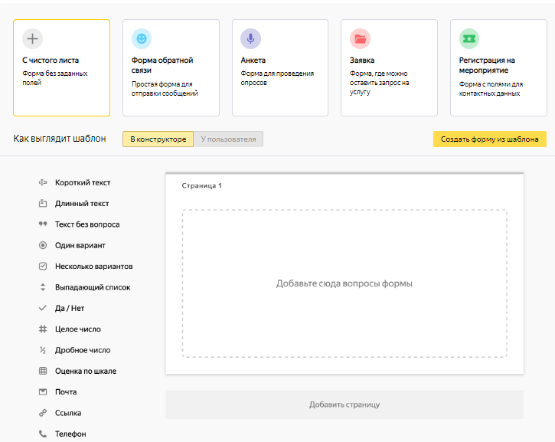
Рисунок 3.1 – Яндекс Форма

Анкета №1 «Анкета о правилах делового этикета». Анкета о правилах делового этикета используется для оценки знаний и умений сотрудников в области профессиональной этики, отношений с клиентами, взаимодействия с коллегами и прочих аспектов бизнес-культуры. Ее заполнение может помочь узнать о слабых местах сотрудников и организовать для них специальные тренинги и обучения. В данном анкетировании следующее результаты всего у 20% сотрудников преобладают ответы «Б», это значит сотрудник всегда ведет себя достойно. Умеет проявлять прямоту, оставаясь деликатным. Он не прибегаете к интригам, не распространяет слухи.
У остальных 80% сотрудников преобладали ответы "А", им удалось найти подходящий тон с коллегами, хотя деловые отношения иногда заменяют дружескими.
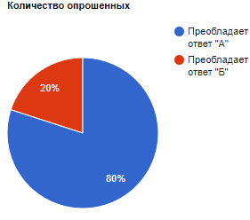
Рисунок 3.2 – Диаграмма с результатами первой анкеты

Анкета №2 «Анкета на выявление необходимости проведения организационных собраний» нужна для того, чтобы понимать, какие вопросы волнуют сотрудников и какие темы следует обсудить на собрании. Она позволяет собрать мнения и предложения коллектива, чтобы провести эффективное и продуктивное обсуждение текущих проблем и поставить общие цели и задачи. Результаты анкетирования позволяют лучше оценить потребности коллектива, а также определить форму и содержание будущих организационных собраний.
Результаты, следующие: 25% сотрудников, не видят смысла проводить организационные собрания на регулярной основе. Остальные 75% предлагают следующее: встреча с презентацией. Этот формат хорошо подходит для тех случаев, когда необходимо донести до участников определенную информацию. Презентация может быть выполнена в виде слайдов или видео, а затем участники могут задавать вопросы или высказывать свое мнение. Или круглый стол.
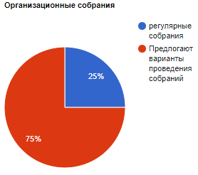

Рисунок 3.3 – Диаграмма с результатами второй анкеты
Анкета №3 «Анкета на выявление необходимости изменений в плане стимулирования сотрудников и распределению обязанностей» используется для определения того, что можно улучшить в системе мотивации и организации работы сотрудников. Она помогает узнать, какие меры стимулирования и распределения обязанностей сейчас используются, что эффективно, а что нуждается в корректировке. Анкета также позволяет выявить проблемы и потребности сотрудников, что может быть полезно для разработки новых программ мотивации и изменения организационной структуры. В целом, анкета на выявление необходимости изменений в плане стимулирования сотрудников и распределению обязанностей может помочь компании улучшить работу своих сотрудников, увеличить их мотивацию и продуктивность, а также улучшить результаты бизнеса.
Анкета на выявление необходимости изменений в плане стимулирования сотрудников и распределению обязанностей дает хороший результат, поскольку позволяет выявить мнение сотрудников о том, какие изменения необходимы, чтобы повысить их мотивацию и эффективность работы. Лишь 2% сотрудников не довольны распределением обязанностей и поощрением, остальные 98% получают от руководителя только конструктивною критику, справедливых похвал и понимают, что их работу замечают и справедливо поощряют.
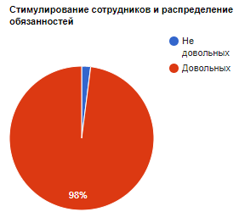
Рисунок 3.4 – Диаграмма с результатами третьей анкеты
Для того что бы улучшить результаты первой и второй анкеты необходимо проводить тренинги по развитию коммуникативных способностей. Существует множество тренингов по улучшению делового этикета. Некоторые из них включают в себя:
•"Деловой этикет и этика общения" - тренинг, который помогает улучшить навыки общения и повысить уверенность в себе.
•"Профессиональный имидж" - тренинг, который помогает создать положительный и профессиональный имидж, начиная от одежды и внешности и заканчивая этикетом и коммуникацией.
•"Коммуникационные навыки для руководителей" - тренинг, который помогает руководителям улучшить навыки коммуникации и этикета, что может помочь улучшить отношения с подчиненными и коллегами.
•"Деловой этикет в интернете" - тренинг, который помогает узнать, как правильно использовать электронную почту, социальные сети и другие средства электронной коммуникации, чтобы избежать ошибок и положительно выглядеть в глазах деловых партнеров.
•"Деловые мероприятия и протокол" - тренинг, который помогает понять, как организовать и проводить деловые мероприятия, соблюдая правила протокола и этикета.
Таким образом, сформулированные в данной дипломной работе предложения и рекомендации по совершенствованию правил, психологии делового общения и этики профессионального поведения в Управлении труда и социальной защиты населения, должны оказать положительные воздействия.
«Разработка веб-сайта для подготовки к демонстрационному экзамену по компетенции “Кибербезопасность”»
Осетров Р.С., студент Уфимского колледжа радиоэлектроники, телекоммуникаций и безопасности.
Плотникова В.К., научный руководитель, преподаватель Уфимского колледжа радиоэлектроники, телекоммуникаций и безопасности.

В современном мире демонстрационный экзамен по кибербезопасности является обязательной аттестацией для специалистов в области информационной безопасности и требует тщательной подготовки. Однако, учебных ресурсов, которые помогут при этом, не так много. Решив эту проблему, я разработал сайт, который поможет будущим кибер-специалистам в успешной подготовке к экзамену.
На рисунке 1 изображена главная страница сайта для подготовки к демонстрационному экзамену по компетенции «Кибербезопасность».
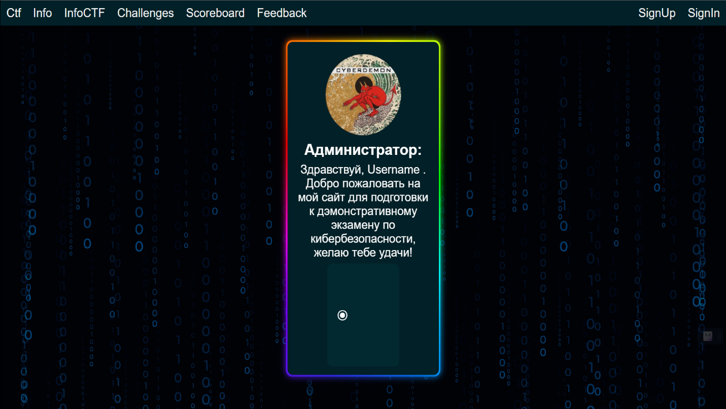
Рисунок Главная страница сайта
Для создания веб-сайта использовались следующие языки программирования:
- Python язык программирования высокого уровня, который используется для создания в-приложений, научных вычислений и машинного обучения;
- HTML это язык разметки, который используется для создания веб-страниц. Он определяет структуру и содержимое сайта;
- CSS это язык стилей, который используется для оформления веб-страниц. Он определяет внешний вид сайта, включая цвета, шрифты и расположение элементов;
- SQL это язык для работы с базами данных. Он используется для создания, извлечения и изменения данных в базах данных;
- JavaScript язык программирования, который используется для создания интерактивных элементов на веб-страницах, таких как анимация, проверка формы и обработка событий пользователя.
Так как диплом был написан на фреймворке Django, то для всех страниц сайта был разработан шаблон, который включает в себя навигацию, задний фон, проверку регистрации для изменения кнопок навигации и скрипт для пролистывания страницы снизу вверх представленный на странице 2.
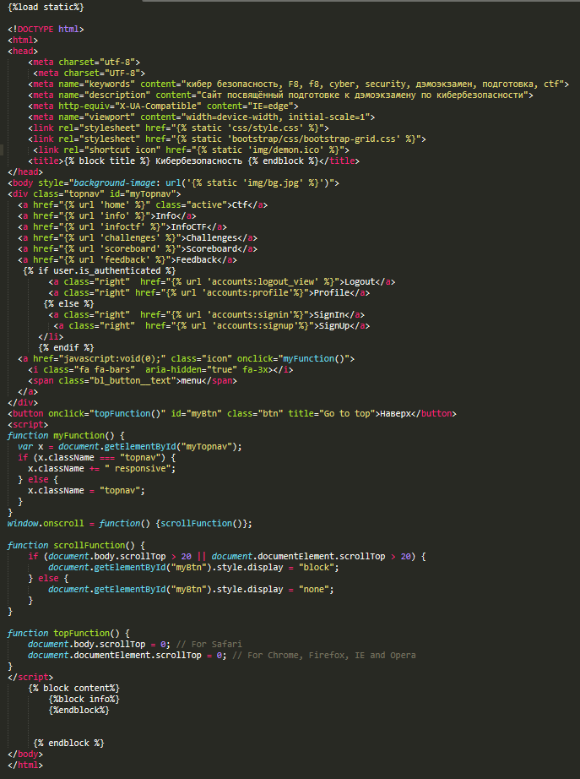
Рисунок Шаблон регистрации Django
Веб-сайт для подготовки к демонстрационному экзамену по кибербезопасности имеет следующие особенности и функциональные возможности:
Со стороны клиента:
Просмотр информации о кибербезопасности;
Просмотр информации о категориях задания и инструменты для решения задач;
Просмотр задания;
Решение заданий.
Со стороны администратора:
Изменение информации о кибербезопасности;
Изменение информации о категориях задания и инструменты для решения задач;
Изменение задания.
Для достижения поставленной цели решены следующие задачи:
Определение требований к сайту;
Разработан дизайн сайта;
Сайт был загружен на сервер в мастерской 318;
Было произведено тестирование и отладка.
Разработка веб-сайта для подготовки к демонстрационному экзамену по компетенции кибербезопасность позволила привлечь большее количество студентов.
Сайт представляет собой удобный инструмент для обучения теории и практики в области кибербезопасности, а также для проверки знаний перед экзаменом.
С использованием современных технологий и языков программирования был создан интуитивно понятный интерфейс и пользоваться сайтом можно как на компьютере, так и на мобильных устройствах.
В процессе работы над проектом были проанализированы подобные решения и разработаны требования к функционалу веб-сайта.
Также были изучены вопросы безопасности и описаны правила безопасного использования технологий и компьютеров при работе над экзаменом.
«Разработка рекламной кампании для коммерческого продвижения товара на примере организации ООО “ДНС Ритейл”»
Паклин В.В., студент Уфимского государственного колледжа радиоэлектроники.
Павленко Н.С., научный руководитель, преподаватель Уфимского государственного колледжа радиоэлектроники.

Рекламная кампания – это совокупность мероприятий, которые проводятся с целью привлечь внимание целевой аудитории к товарам, продуктам, услугам производителя. Эффективность РК зависит от содержания коммерческого послания, времени проведения и множества других факторов.

Целью работы являлось улучшение производительности рекламной кампании, чтобы получать еще больше прибыли за минимальное количество усилий, ведь актуальностью является необходимость продвижения товара с помощью рекламы для привлечения потребителей, а задачами для выполнения стали такие аспекты как:
- определить основные критерии текущей рекламной кампании (то есть анализ того, что имеет организация на данный момент),
- выявить основные показатели качественной рекламной кампании,
- рассчитать эффективность и определить оптимальные условия проведения рекламной кампании.
Практической значимостью является то, что с помощью рекламы можно сформировать и укрепить положительное представление потребителей о качестве и ценных свойствах товаров и услуг.
Теперь рассмотрим разработанный медиа-план по продвижению бренда «ДНС» с использованием предложенной методики. Для этого определим ряд допущений, которые существенно упростят расчеты, но не сильно исказят их истинность. Во-первых, упрощается структура медиа-плана для упрощения расчета, кроме того рассматриваются только платные статьи медиа-плана (информационный бартер не учитывается).

В таблице 1 представлены основные моменты действующего медиа-плана. Следует сразу отметить, что выручка была рассчитана следующим образом: в расчетном периоде (2022 г.) выручка составила 220 000 000 руб. После проведения рекламной кампании прогнозируется рост выручки на 10%, что составит 242 000 000 руб.
Таким образом, прирост выручки в абсолютном выражении составит 22 000 000 руб. Поскольку у нас есть 2 вида рекламы - Интернет-реклама и радио-реклама, разделим прирост выручки на 2 равные части. Получаем, что на каждый вид рекламы приходится 11 000 000 руб. выручки.
Начнем с затрат на размещение рекламы в сети Интернет. Они рассчитывались следующим образом. Реклама в сети Интернет, согласно медиа-плану, размещается каждый день, то есть каждую неделю, или все 4 периода месяца (4 недели). В таблице 1 представлены ключевые показатели и предполагаемые затраты, выручка и сроки размещения.



Таблица 1 – Ключевые показатели медиа-плана
Источник | Затраты, руб. | Выручка от рекламы (расчетн.), руб. | Сроки размещения
Интернет-реклама | 496 400 | 11 000 000 | 1-31
Радио-реклама | 164 000 | 11 000 000 | 1-31

Поэтому 496 400 рублей делим на 4 периода и получаем, что на рекламу в сети Интернет бренд «ДНС» будет тратить 124 100 рублей в неделю. Аналогичным образом рассчитываются и расходы на рекламу в других источниках. Далее затраты суммируются по каждому периоду.
Усредненная выручка ($W_{ko}$) без затрат на рекламную акцию составляет 220 000 000 / 12 = 18 333 333 рублей в месяц, или 4 583 333 рублей еженедельно.
Чтобы определить необходимое минимальное значение выручки (Wkt) за неделю при наличии затрат на рекламу необходимо суммировать недельную выручку без учета рекламного продвижения и недельные затраты на рекламу 4 583 333 + 165 100 = 4 748 433 рублей
Аналогично рассчитываем минимальную выручку по всем периодам рекламной акции.
Теперь подсчитываем фактическую (расчетную) выручку ($W_{kf}$) за первый период путем сложения исходной выручки и расчетных ожидаемых поступлений от рекламы.

$$4 748 433 + 229 166,67 + 229 166,67 = 5 206 766,34 рублей$$ | (22)

Аналогично рассчитывается фактическая выручка по всем периодам. Затем рассчитывается разница между $W_{kf}$ и $W_{kt}$ по каждому периоду и разница с накопительным итогом.
В таблице 2 представлены все основные показатели в рамках предложенной методики.

Таблица 2 – Расчет основных показателей по предложенному медиа-плану
периоды (недели) | Расходы на рекламу (руб.) |  | Суммарные расходы на рекламу |  | Wko |  |  | Wkt | Wkf | Wkf-Wkt | Wkf-Wkt с накопит. итогом
периоды (недели) | Интернет-реклама | Радио реклама
1. | 124 100 | 41 000 | 165 100 |  | 4 583 333 |  |  | 4 748 433 | 5 206 766,34 | 458 333,34 | 458 333,34
2. | 124 100 | 41 000 | 165 100 |  | 4 583 333 |  |  | 4 748 433 | 5 206 766,34 | 458 333,34 | 916 666,68
3. | 124 100 | 41 000 | 165 100 |  | 4 583 333 |  |  | 4 748 433 | 5 206 766,34 | 458 333,34 | 1 375 000,02
4. | 124 100 | 41 000 | 165 100 |  | 4 583 333 |  |  | 4 748 433 | 5 206 766,34 | 458 333,34 | 1 833 333,36
Сумма | 496 400 | 164 000,0 | 660 400 |  | 18 333 333 |  |  | 18 993 332 | 20 827 065,36 | 1 833 333,36 | —

При учете, что поступления от рекламы (в рублях) выглядели следующим образом (таблица 7), $F’$ рассчитывается как 1 833 333,36 рублей (суммарная разница между выручками) делить на 660 400 рублей (суммарные затраты на рекламу). $F”$ в свою очередь рассчитывается как (20 827 065,36 рублей – 18 333 333 рублей) / 660 400 рублей. В таблице 3 представлены планируемые поступления от рекламы.

Таблица 3 – Планируемые денежные поступления от рекламы
Период (недели) | Интернет-реклама | Радио-реклама
1. | 229 166,67 | 229 166,67
2. | 229 166,67 | 229 166,67
3. | 229 166,67 | 229 166,67
4. | 229 166,67 | 229 166,67

Таким образом $F’$ равен 2,78, а $F”$ равен 3,78. Это означает, что на каждый вложенный в рекламу рубль приходится 3,78 рублей дополнительного оборота.
Эффект от предложенной рекламной кампании очевиден. После проведенных расчетов можно отметить, что инвестиции, затраченные на рекламу, окупятся уже в ближайшее время. Однако стоит отметить, что расчеты носят прогнозируемый характер, точный эффект от рекламы можно будет оценить только после проведения рекламной кампании.

«Разработка компьютерной игры “Estranged”»
Пашин Д.В., студент Уфимского государственного колледжа радиоэлектроники.
Бронштейн М.Е., научный руководитель, преподаватель Уфимского государственного колледжа радиоэлектроники.

«Estranged» – компьютерная инди-игра жанра ролевых игр с головоломками и различными системами.
Существуют игры, которые разрабатываются маленькими командами разработчиков без большой финансовой поддержки. Такие игры выделяет независимость и стремление к оригинальности, потому среди самых популярных инди-игр трудно найти похожие. В данном случае компьютерная игра «Estranged» выделяется своим набором систем, взаимодействущим между собой, в то же время имеет сюжетную составляющую, необходимую для жанра ролевых игр, что делает её достойным продуктом и при дальнейшей реализации может иметь коммерческую выгоду.
На рисунке 1 изображена работа компьютерной игры, где отображен момент взаимодействия игрового персонажа с неигровым с помощью диалоговой системы.
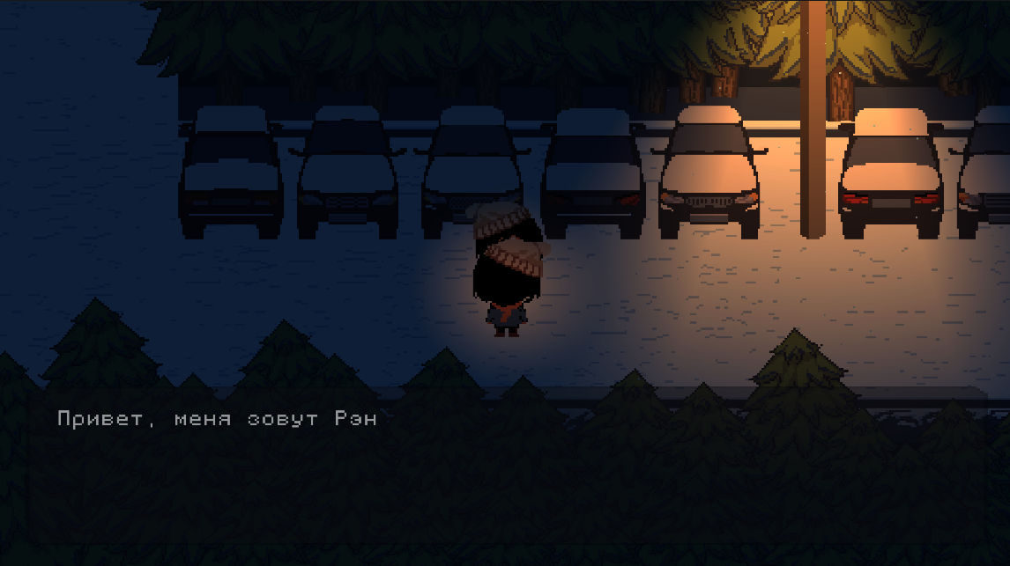
Рисунок 1 – Компьютерная игра в работе
Для создания компьютерной игры «Estranged» использовались следующие программные средства:
- высокоуровневый язык программирования C#;
- среда разработки компьютерных игр Unity;
- среда редактирования программного кода Visual Studio Code.
Большим достоинством языка C# являлось большое количество информации и обучающих ресурсов, которые будут очень сильно влиять на скорость дальнейшей разработки.
С# очень популярен среди инди-разработчиков компьютерных игр из-за среды разработки Unitу, которая отличается относительной простотой и упором на С#, что делает её основным средством разработки игр для данного языка программирования. Подходящий под С# Unitу и огромное количество информации по этому языку обеспечивают основу для разработки компьютерных игр.
Среда разработки Unity обеспечивает разработчика всем необходимым для создания собственной инди-игры: множество инструментов для работы с 2D и 3D графикой, широкая техническая документация с примерами, обучающие статьи, видеоматериалов по использованию инструментов или внедрению той или иной системы.
Таким образом, Unitу подходит для программирования с небольшим набором навыков и дальнейшего развития в сфере разработки компьютерных игр и программирования многосоставных систем.
Интерфейс среды разработки Unity представлен на рисунке 2.

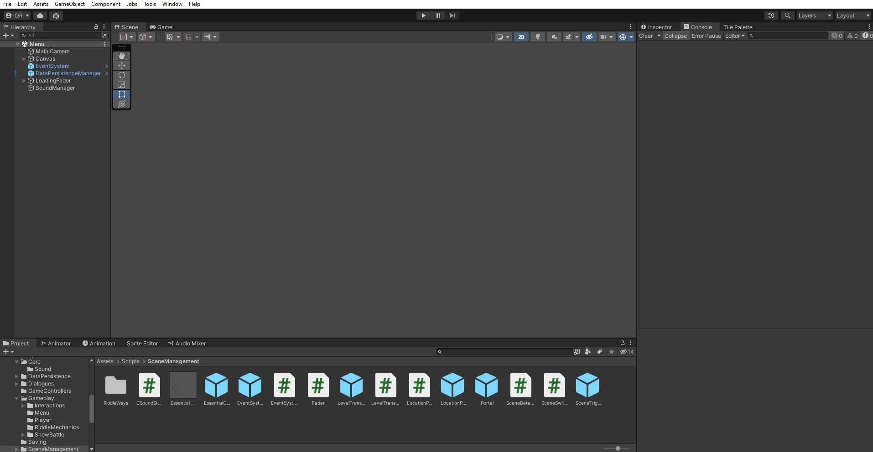
Рисунок 2 – Интерфейс среды разработки Unity

В отношении создаваемой компьютерной игры, Unitу позволяет:
- использовать встроенную библиотеку для симуляции физики в 2D игре;
- создавать игры с пиксельной графикой, обеспечивая правильное отображение на любом экране с помощью технологии Рiхеl Реrfесt;
- использовать встроенную библиотеку для создания искусственного интеллекта;
- создавать 2D локацию с помощью инструмента Тilе Раlеttе, в который разработчик может поместить необходимые ему текстуры и строить карту игрового мира его инструментами;
- расширить платформу игры до мобильных устройств.
Среда редактирования программного кода Visual Studio Code позволяла без большой нагрузки на аппаратную систему обеспечивать необходимую скорость разработки компьютерной игры. Способность загружать и устанавливать различные расширения давала большой простор для улучшения инструментов редактирования программного кода.
Интерфейс среды редактирования программного кода Visual Studio Code отображен на рисунке 3.

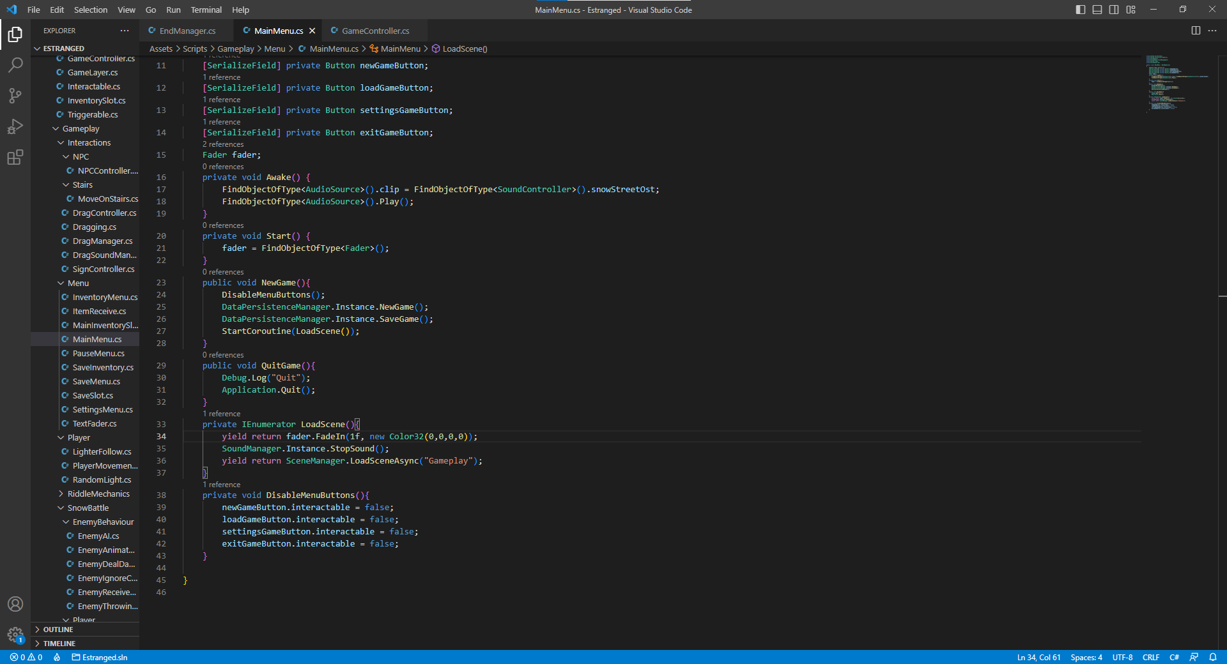
Рисунок 3 – Интерфейс среды редактирования программного кода Visual Studio Code

Система сохранения и загрузки была создана с помощью менеджера, который структурирует данные об игровом состоянии и сохраняет их в отдельном файле, доступ к которому осуществляется в компьютерной игре через слоты сохранения.
Пользователь может сохранить данные при выходе из игры посредством выбора слота сохранения. В случае закрытия компьютерной игры производится автоматическое сохранение в первый из трех слотов для сохранений.
При сохранении менеджер обращается ко всем объектам в игровом мире, у которых в программе предусмотрен интерфейс сохранения, позволяющий собрать необходимые данные у объектов игрового процесса. Например, в контроллере игрового персонажа подключен интерфейс, который собирает информацию о позиции и направлении взгляда игрового персонажа. Это упрощает метод сбора данных, так как можно изменить метод сохранения того или иного вида данных или добавить новый тип данных для сохранения без затрагивания системы сохранения в целом.
Все сохраняемые данные впоследствии хранятся в одном классе. Данные из класса извлекаются при загрузке того или иного слота сохранения. Если данные в этом классе отсутствуют устанавливается стандартное значение для загрузки в игровое пространство.
Чтобы сохранить и в дальнейшем извлечь данные используется класс, отвечающий за запись данных сохранения в отдельный файл в создаваемой папке в соответствии с идентификатором слота сохранения. При сохранении создается путь на основе выбранного пользователем слота сохранения. После этого создается папка по этому пути и данные сохранения, полученные от менеджера сохранений, переводятся в зашифрованный вид в целях избежать изменения этих данных вне игрового процесса. Затем в созданную папку слота сохранения добавляется файл, в который записываются зашифрованные данные.
Отображение сохраненных данных без шифрования представлено на рисунке 4.

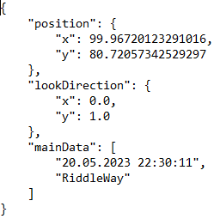
Рисунок 4 – Данные в файле сохранения без шифрования

С шифрованием данные в файле отображаются другим образом, который представлен на рисунке 5.

Рисунок 5 – Данные в файле сохранения с шифрованием

В ходе разработки компьютерной игры было изучено средство разработки компьютерных игр Unitу и язык программирования С#. В частности, была изучена работа с графическим интерфейсом средства разработки компьютерных игр Unitу, импортированием необходимых библиотек, технологий и графических элементов в проект, работа с искусственным интеллектом, его параметрами и поддержанием работоспособности в игровом процессе, работа с тестированием программного продукта, исправлением ошибок при взаимодействии между построенными системами в соответствии с ранее указанными требованиями для данных систем, работа с компонентами и внедрением их в программный продукт, работа с созданием пользовательского интерфейса со встроенными средствами Unitу и внедрения в него необходимой функциональности для правильной работы программного продукта, работа с внутриигровой камерой, правильным отображением текстур, работа с передвижением игрового персонажа в виртуальном пространстве, работа с созданием базы данных для сохранения и загрузки игрового прогресса, работа с сохранением необходимых параметров игрового процесса.
С помощью изучения предметной области были определены цели в разработке программного продукта, общие направления и в соответствии с поставленными целями составлены блок-схемы для систем взаимодействия с пользователем, созданы диаграммы структурных элементов компьютерной игры (диаграммы взаимодействия, компонентов и потоков данных).
В части мероприятий по охране труда была описана техника безопасного использования электроники и различные требования к рабочему месту для создания благоприятных условий труда.

«Разработка информационной системы для парикмахерской “От рассвета до заката”»
Юнак А.Н., студент Уфимского колледжа радиоэлектроники, телекоммуникаций и безопасности
Максимова А.С., научный руководитель, преподаватель Уфимского колледжа радиоэлектроники, телекоммуникаций и безопасности

Сегодня на рынке услуг парикмахерских и салонов красоты требуется комплексный подход к управлению бизнес-процессами. Разработка информационной системы на платформе 1С: Предприятие 8 является важным инструментом для автоматизации управления персоналом, учета материалов и услуг, анализа эффективности работы и удовлетворенности клиентов. Работа посвящена разработке информационной системы для парикмахерской «От рассвета до заката», основанной на платформе 1С: Предприятие 8. Результатом работы будет готовый продукт, способный облегчить управление и повысить эффективность данной сферы бизнеса.
На рисунке 1 изображена главная страница информационной системы,

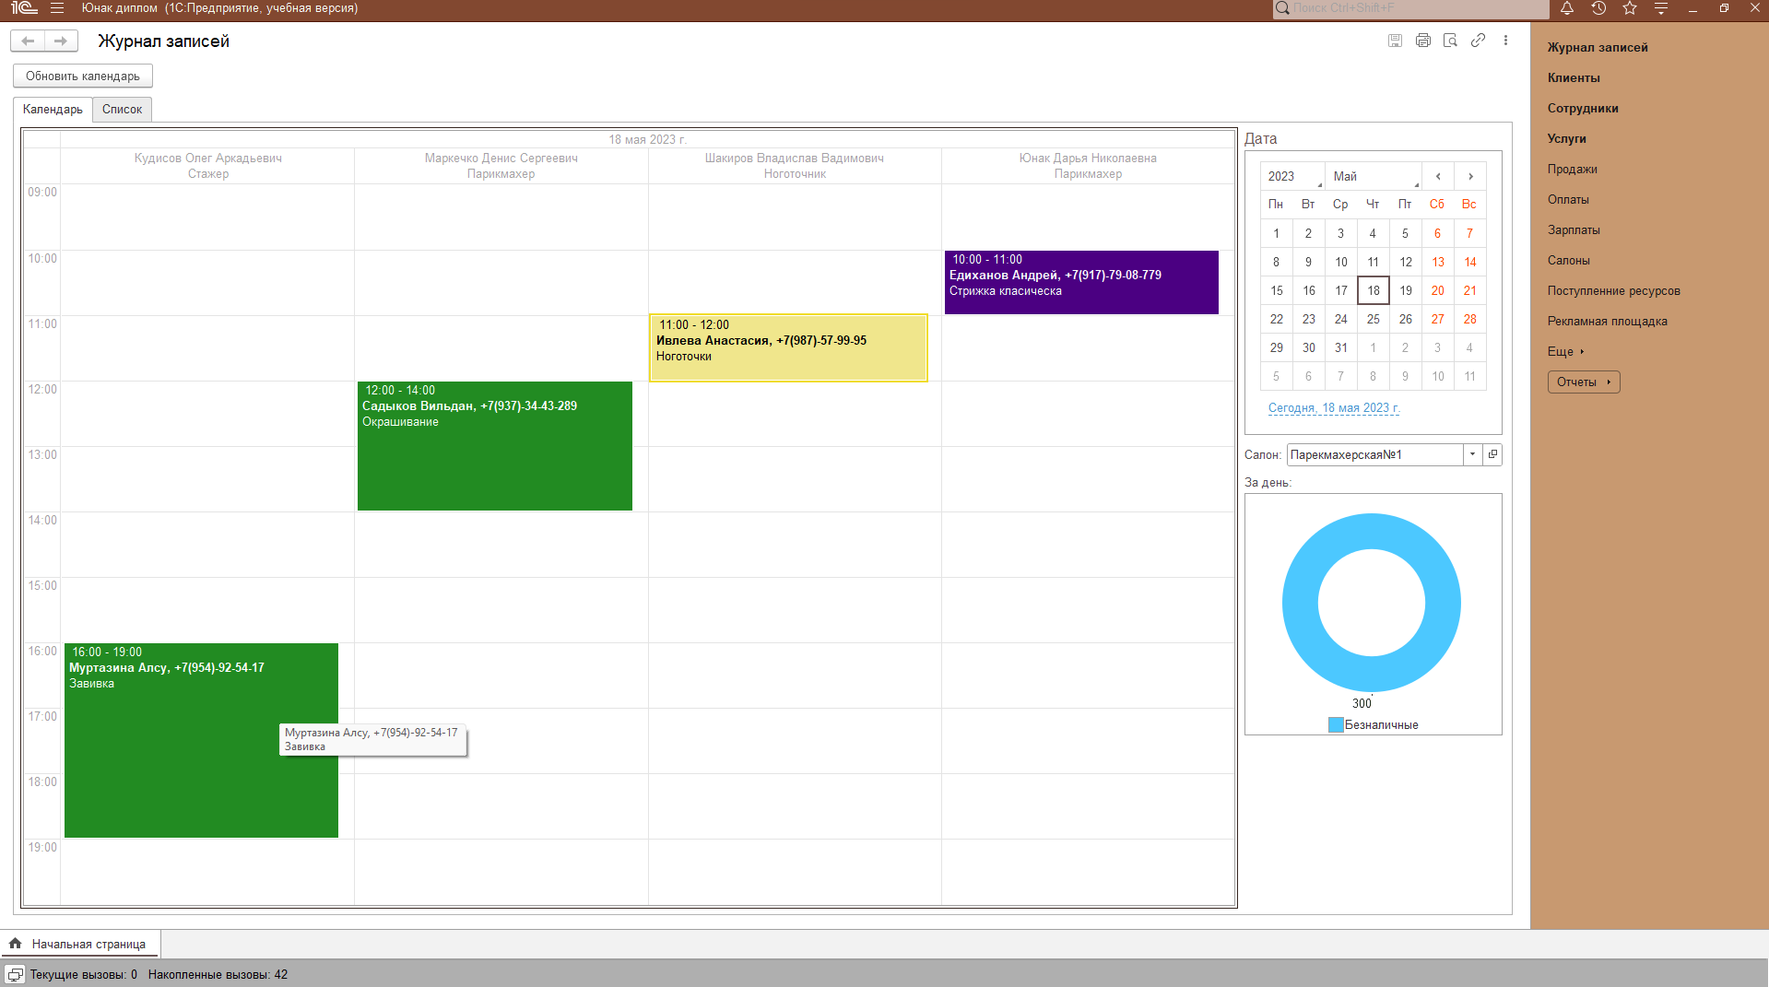
Рисунок 1 – Начальная станица

Разработка была разделена на 3 этапа:
- разработка структуры базы данных - этот этап заключается в создании структуры данных, которая будет использоваться приложением для хранения и обработки информации;
- разработка интерфейса пользователя - этот этап заключается в создании визуальных элементов, которые будут позволять пользователю взаимодействовать с приложением;
- программирование - этот этап заключается в написании программного кода, который будет обрабатывать и анализировать информацию в базе данных и выполнять необходимые действия.
В ходе разработки структуры базы данных были созданы такие объекты конфигурации, как:
- справочники;
- документы;
- перечисления;
- отчеты;
- обработка;
- регистры сведений;
- регистры накоплений.
На рисунке 2 показано дерево конфигурации информационной системы для парикмахерской.

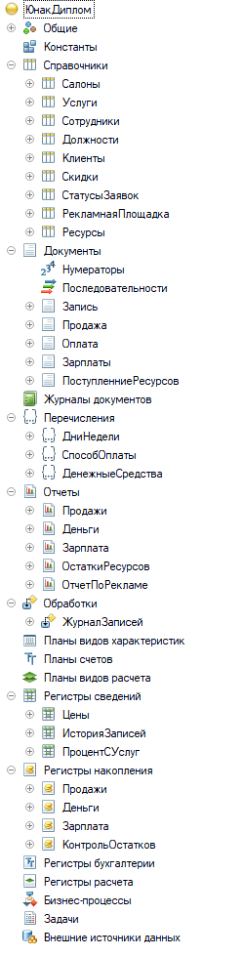
Рисунок 2 – Дерево конфигурации

Разработка интерфейса пользователя состояла из создания и настройки форм, с которыми взаимодействует пользователь.
На рисунках 3-5 показаны формы элементов конфигурации.

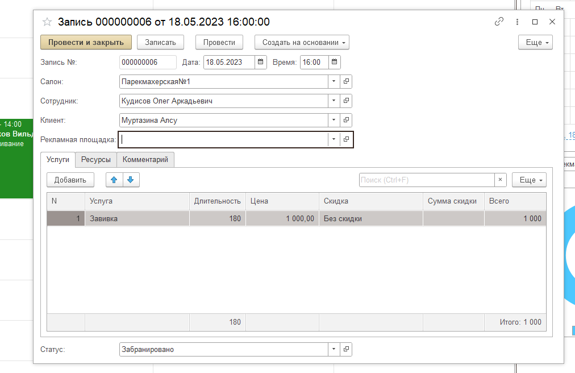
Рисунок 3 - Форма редактирования записи

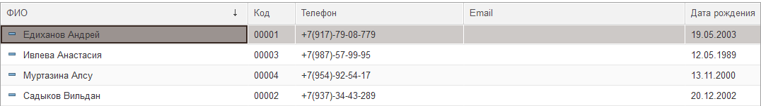
Рисунок 4 - Форма списка справочника «Клиенты»
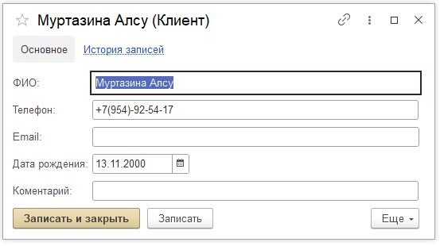
Рисунок 5 - Форма элемента справочника «Клиенты»
Программирование заключалось в написании процедур и функций, которые вызываются при создании, открытии, записи, проведении форм, заполнении реквизитов, нажатии на кнопки.
На рисунке 6 представлена процедура «ЗаполнитьЖурнал», которая заполняет обработку «Планировщик» данными о записанных, на выбранный день, клиентах, выбранных ими услуг, времени записи и продолжительности услуг.

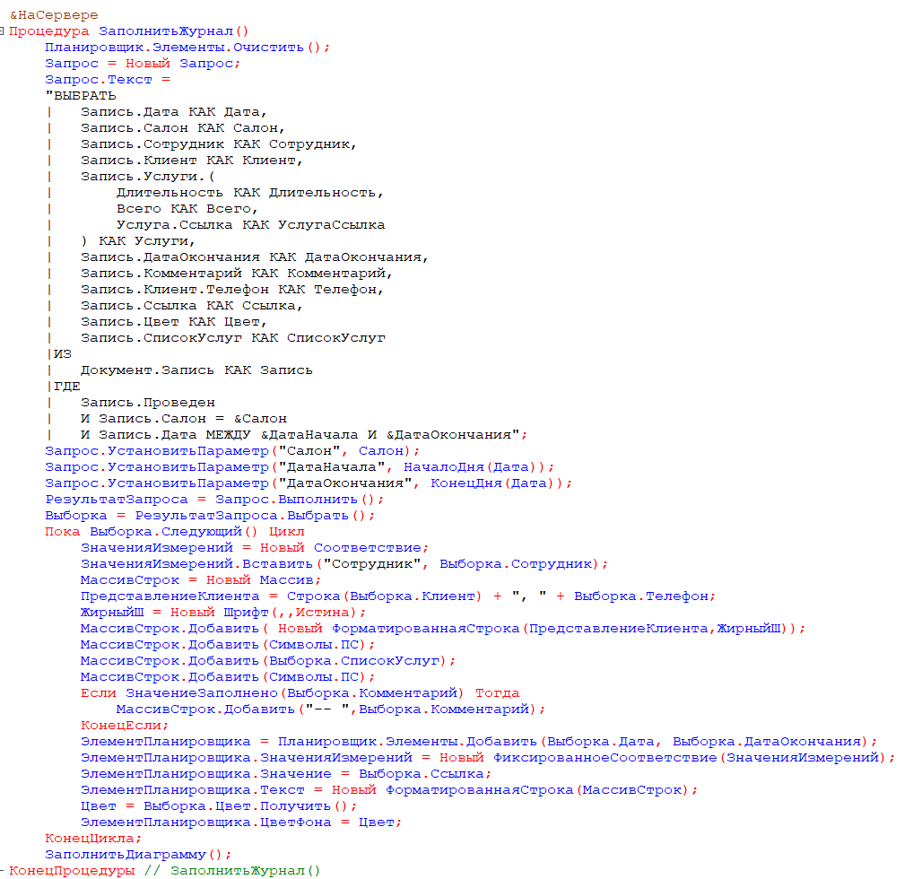
Рисунок 6 - Процедура «ЗаполнитьЖурнал»

В рамках работы рассмотрены основные процессы деятельности парикмахерской, определены ее требования к создаваемой информационной системе, проведен анализ аналогов.
Далее проведено проектирование базы данных, разработка программной логики и создание интерфейса пользователя. В работе использованы практические задания, которые позволили более глубоко изучить встроенный язык и механизмы платформы 1С.
В результате проведенной работы получена полноценная информационная система, которая позволяет автоматизировать основные процессы деятельности парикмахерской. Разработанное приложение позволяет вести учет клиентов и их истории визитов, управлять записью на услуги, производить расчет зарплаты сотрудников и отчетность для налоговой службы.
В части мероприятий по охране труда была описана техника безопасного использования электроники и различные требования к рабочему месту для создания благоприятных условий труда.

«Разработка радиоуправляемого макета колледжа»
Суворов М.А., Сыснов С.Е., студенты Уфимского колледжа радиоэлектроники, телекоммуникаций и безопасности.
Мочалов А.Н., научный руководитель, преподаватель Уфимского колледжа радиоэлектроники, телекоммуникаций и безопасности.

Актуальность темы проекта заключается в том, что он позволяет получить визуальную картину колледжа в рамках определенного масштаба, а также дает увидеть технические возможности лабораторий колледжа, для развития проектирования и создания различных макетов в будущем.

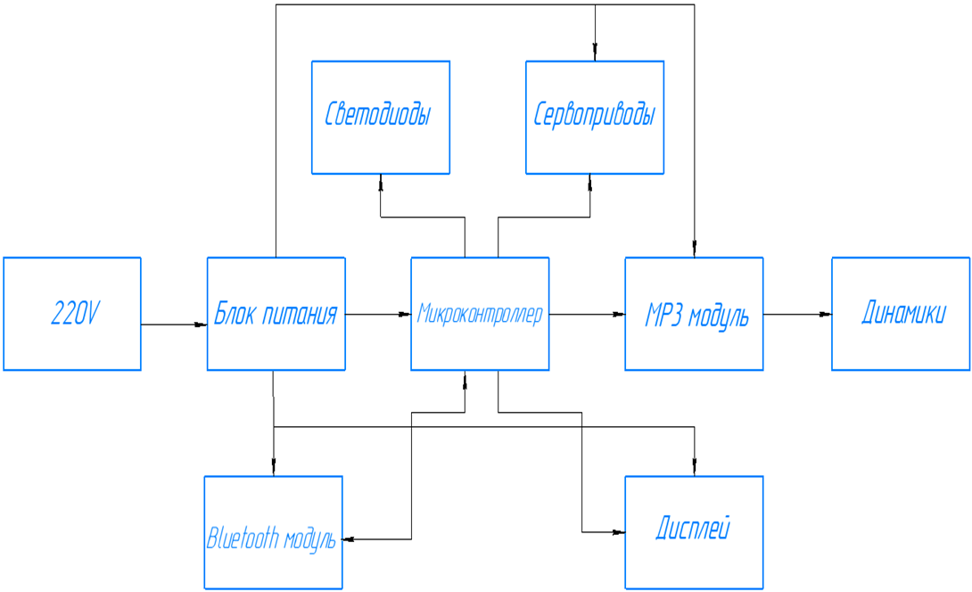
Рисунок 1 – Схема электрическая структурная.

Структурная схема разработанного радиоуправляемого макета колледжа состоит из следующих элементов:
- блок питания обеспечивает питанием всю электронику макета;
- микроконтроллер является управляющим элементом макета;
- bluetooth модуль осуществляет радиоуправление макетом;
- дисплей осуществляет вывод символов;
- сервоприводы создают вращающий момент;
- светодиоды обеспечивают освещение макета;
- mp3 модуль позволяет динамикам проигрывать аудиофайлы;
- динамики воспроизводят аудиофайлы.

Произведен выбор компонентов для схемы на основании сравнения:
- блок питания JDT-001;
- микроконтроллер Arduino Nano;
- bluetooth модуль HC-05;
- жидкокристаллический дисплей LCD 2004;
- сервоприводы SG-90;
- mp3 модуль DFPlayer mini;
- динамики Eiechip.

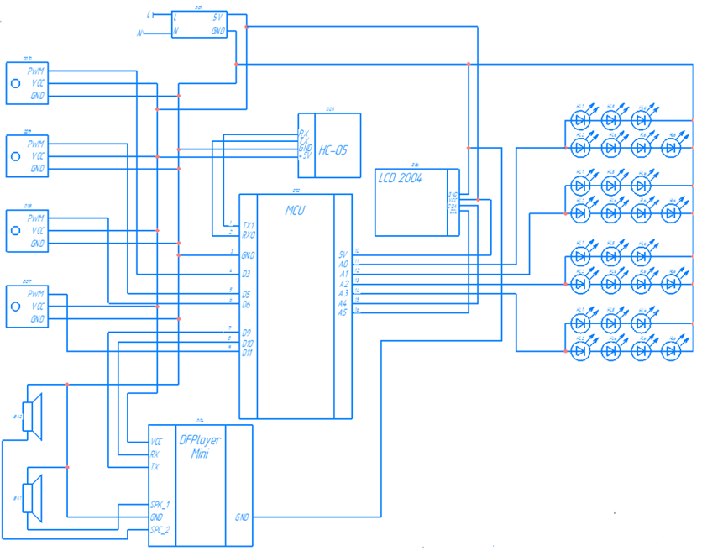
Рисунок 2 – Электрическая принципиальная схема
В соответствии с электрической принципиальной схемой компоненты были соединены между собой и размещены в корпусе.
При включении питания происходит инициализация Arduino и bluetooth модуля. LCD дисплей, подключенный к Arduino по шине I2С, загорается. Для отдачи команд через bluetooth модуль требуется скачать приложение Arduino BlueControl, затем подключиться к модулю, носящему название RADIO-CONTROLLED UKRTB, после чего открыть терминал и ввести необходимую команду. Число 1 отвечает за открытие ворот, число 2 открывает шлагбаум, 3 поднимает флаг, 4 активирует вращение тарелки, 5 включает подсветку, 6 активирует динамики, 7 выводит символы на дисплей.

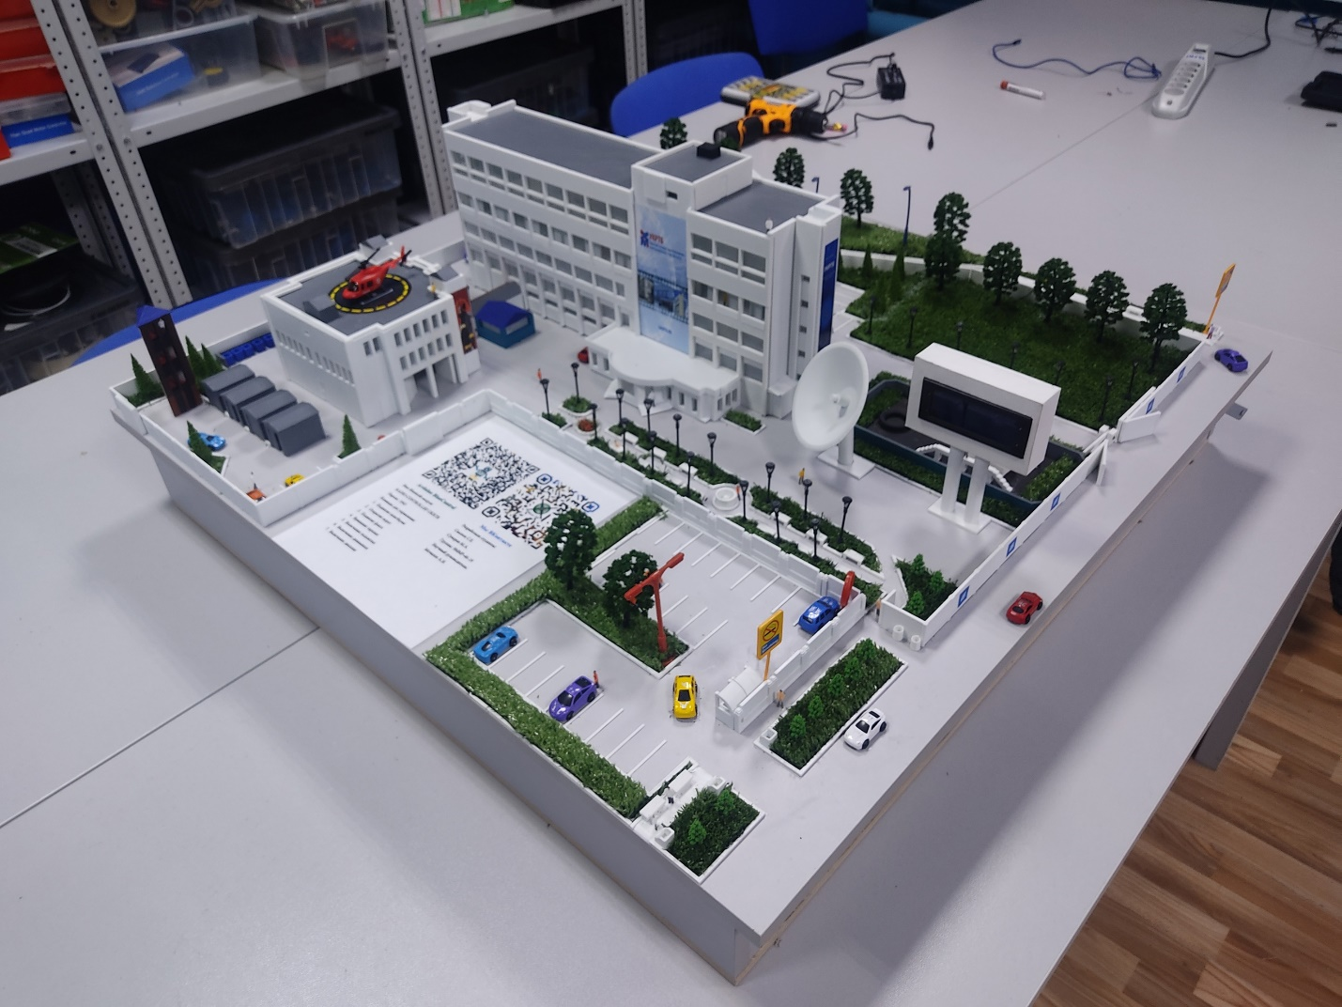
Рисунок 3 – Радиоуправляемый макет колледжа

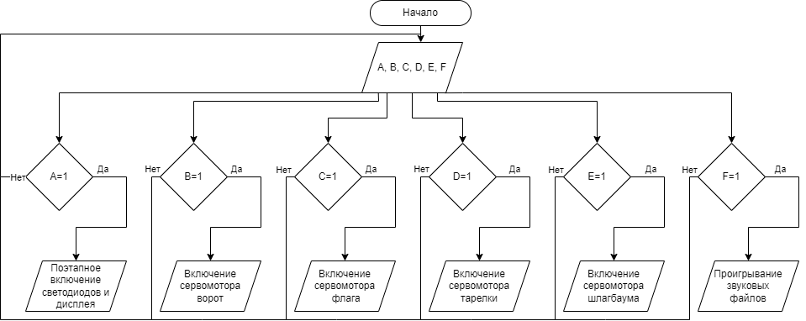
Рисунок 4 – Блок схема программы

Со включением Arduino начинает действовать программа. Она ждет, пока на одну из переменных не придет сигнал true, после чего в соответствии с переменной запускает остальную программу. Если сигнал пришел на переменную F, то начинается проигрывание звуковых файлов. Если сигнал пришел на переменную D, начинает действовать часть программы, отвечающей за работу сервомотора тарелки. Если сигнал пришел на переменную B, отвечающую за включение сервомотора ворот, начинает действовать ее часть кода. И так далее.
В ходе проведения работы были изучены уже существующие макеты, на их основе был разработан радиоуправляемый макет колледжа, позволяющий изучить работу электронных компонентов в новой области применения, продвигая направление радиоэлектроники, макетирования и программирования.

«Разработка коллаборативного робота манипулятора на голосовом управлении для помощи в сборке изделий»
Татарников Р.А., студент Уфимского колледжа радиоэлектроники, телекоммуникаций и безопасности.
Мочалов А.Н., научный руководитель, преподаватель Уфимского колледжа радиоэлектроники, телекоммуникаций и безопасности.

Актуальность проекта - манипуляторы на голосовом управлении могут значительно ускорить и упростить производственные процессы, а также повысить эффективность работы. Кроме того, такие устройства могут быть полезными в медицинских учреждениях для управления медицинскими инструментами без использования рук, что может уменьшить риск заражения пациентов.

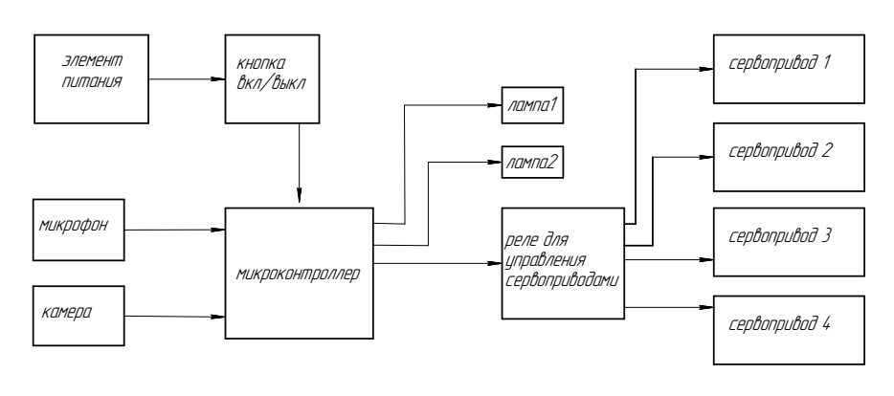
Рисунок – Коллаборативный робот манипулятор на голосовом управлении для помощи в сборке изделий. Схема электрическая структурная

Структурная схема разработанного робота манипулятора состоит из следующих элементов:
- Элемент питания – нужен для работы всей системы;
- Кнопка вкл/выкл– служит для включения и выключения всей системы;
- Микроконтроллер– управляет работой всего устройства;
- Микрофон – нужен для записи речи;
- Камера – служит для распознавания объектов;
- Лампа1–служит для индикации;
- Лампа2 – служит для индикации;
- Реле для управления сервоприводами – необходимо для увеличения мощности подаваемого сигнала;
- Сервоприводы – необходимы для приведения в движение манипулятора.
Произведен выбор компонентов для схемы на основании сравнения:
- аккумулятор NiMH12 В 3000 мАч — PP45;
- микроконтроллер Raspberry pi 4;
- разветвитель Titan Quad Motor Controller;
- микрофон Defender MIC-117;
- web-камера Logitech C270;
- реле Studica Servo Power Module;
- 4 сервопривода Smart Servo 200.
Разработанная принципиальная схема представлена на следующем рисунке.

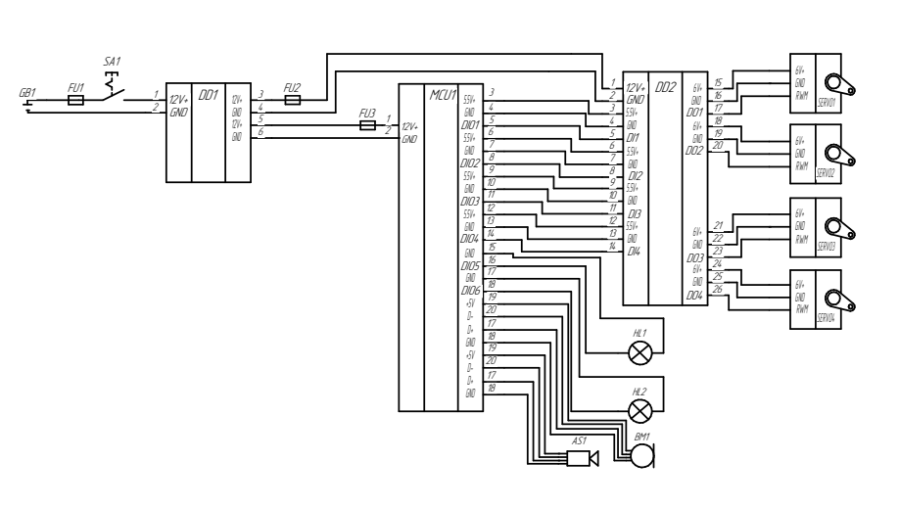
Рисунок – Коллаборативный робот манипулятор на голосовом управлении для помощи в сборке изделий. Схема электрическая принципиальная

При включении питания происходит разветвление, через Titan Quad Motor Controller (DD1), и инициализация Raspberry pi 4 вместе с Servo Power Block (DD2). Индикаторная лампа 2 (HL2), подключенная к Raspberry pi 4, загорается, сигнализируя о том что манипулятор еще не готов к распознаванию речи. Когда манипулятор приходит в режим ожидания голосовых команд, при помощи микрофона (BM1), загорается индикаторная лампа 1 (HL1). Сам микрофон подключен к Raspberry pi 4 через порт USB. Как только была распознана необходимая команда, включается камера(AS1), подключенная через USB, при помощи которой происходит распознавание объектов. Также при включении камеры с микроконтроллера подается 4 ШИМ сигнала на реле для управления сервоприводами, которое увеличивает мощность подаваемых сигналов и отправляет их на 4 сервопривода (SERVO1, SERVO2, SERVO3, SERVO4).
В соответствии с электрической принципиальной схемой компоненты были соединены между собой. Камера закреплена над механизмом захвата, микрофон не закреплен, все остальные электронные компоненты находятся внутри основания робота.

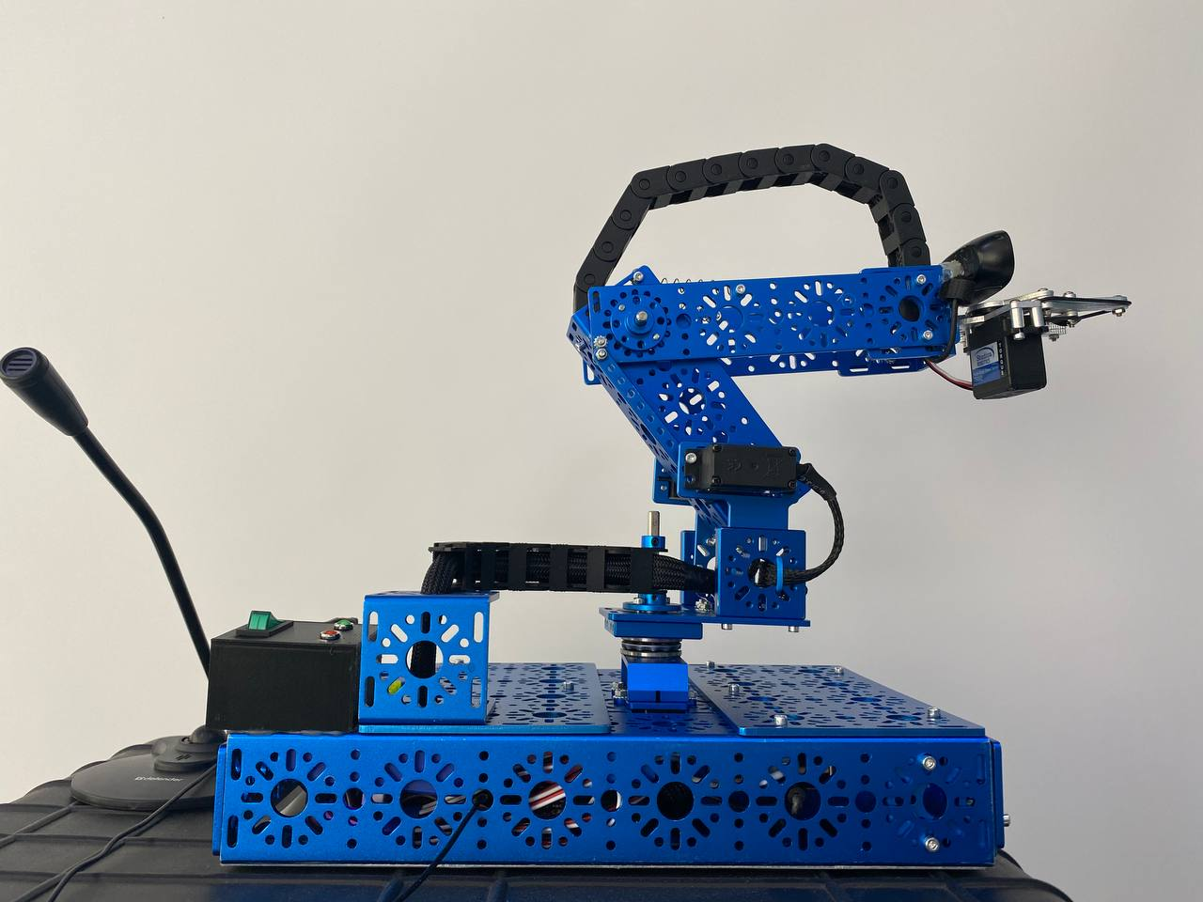
Рисунок – Коллаборативный робот манипулятор на голосовом управлении для помощи в сборке изделий

При написании программы для манипулятора были созданы 3 программы:
- Python код распознавания речи;
- Python код распознавания объектов;
- Java код движения манипулятора.
Для связи программ, написанных на разных языках программирования использовался инструмент Shuffleboard.
Разработана блок-схема алгоритма программы коллаборативный робот манипулятор на голосовом управлении для помощи в сборке изделий.

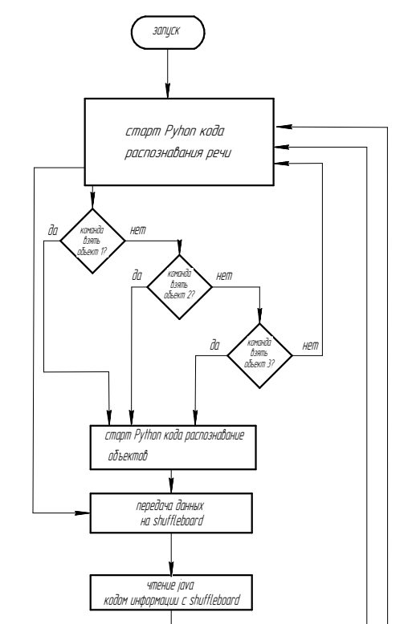
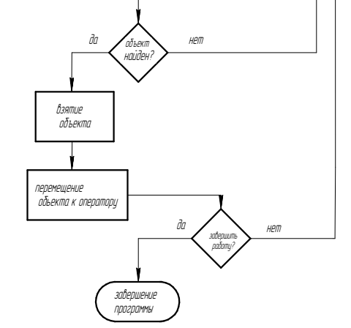
Рисунок - Коллаборативный робот манипулятор на голосовом управлении для помощи в сборке изделий. Блок схема алгоритма программы

После запуска манипулятора включается Python код распознавания речи который передает данные на shuffleabord, далее условия нахождения объектов, при верности одного из них идет запуск Python кода распознавания объектов, если ни одно условие не верно то возврат к распознаванию речи. Следующим шагом идет передача данных на shuffleabord с кода распознавания объектов. Далее код движения робота на Java получает информацию и при нахождении объекта идет его взятие, а если объект не найдет то программа возвращается на стадию распознавания речи. После взятия идет перемещение объекта к оператору и условие, при котором происходит завершение работы или возврат к распознаванию речи.
Разработанный проект является актуальным в настоящее время, так как это эффективный способ ускорить и упростить производственные процессы. Кроме того, такое устройство может быть полезным в медицинских учреждениях для управления медицинскими инструментами без использования рук, что может уменьшить риск заражения пациентов.
Данный робот-манипулятор имеет возможность управления без физического взаимодействия и может быть перепрограммирован для выполнения различного спектра задач.
Голосовое управление позволяет быстро и удобно управлять манипулятором, без необходимости тратить время на поиск и нажатие кнопок, а также не требует особых навыков или знаний, что делает его доступным для всех пользователей.

«Разработка тактического замысла для ликвидации пожара в жилом здании»
Тяпкин Р.В., студент Уфимского колледжа радиоэлектроники, телекоммуникаций и безопасности.
Абдуллин Р.М., научный руководитель, преподаватель Уфимского колледжа радиоэлектроники, телекоммуникаций и безопасности

Для того, чтобы исключить возможность возникновения пожара специалистами проводится профилактика пожара, оснащение зданий первичными средствами пожаротушения, профилактические беседы с населением. Все эти и им подобные мероприятия, действия проводят для того, чтобы защитить население и объекты от пожара. Всё это можно назвать одни термином, а именно термином пожарная безопасность. Пожарная безопасность - состояние защищенности личности, имущества, общества и государства от пожаров. Бывает и такое что все меры для предотвращения возникновения пожара не помогают, и неконтролируемое горение всё равно берёт верх над всеми мерами предосторожности. Существуют специальные подразделения, которые уже несколько сотен лет ведут борьбу с пожаром. Такие подразделения называют пожарной охраной. Пожарная охрана - совокупность созданных в установленном порядке органов управления, подразделений и организаций, предназначенных для организации профилактики пожаров, их тушения и проведения возложенных на них аварийно-спасательных работ Разработка тактического замысла для ликвидации пожара в жилом здании — это важный этап в обеспечении пожарной безопасности общественных и жилых зданий. Тактический замысел — это документ, в котором определяются стратегия и тактика ликвидации пожара, а также порядок взаимодействия между спасательными службами и другими участниками операции. Разработка такого замысла предполагает использование опыта профессионалов пожарной службы, а также учет особенностей конкретного здания, планировки этажей и наличия оборудования для пожаротушения и эвакуации людей. Имея тактический замысел, пожарные службы могут быстро и эффективно принимать решения в условиях стресса и опасности, что способствует минимизации убытков и обеспечивает безопасность общественности.
Поэтому разработка такого документа должна проводиться систематически и включать в себя анализ данных о прошлых пожарах, моделирование возможных сценариев и обновление стратегий и тактик в соответствии с новейшими технологиями и требованиями безопасности. В целом, разработка тактического замысла для ликвидации пожара в жилом здании является важным шагом в обеспечении пожарной безопасности населения и имущества. Кроме того, важным аспектом является обучение жителей зданий с основами пожарной безопасности и разработка в здании плана эвакуации, так как они являются первыми, кто сталкивается с пожаром. Установка таких инструкций в наиболее доступных и видных местах и проведения тренировок регулярно, помогает людям быстро и правильно реагировать в случае возникновения пожара и благодаря таким мерам, убережет жизни и имущество. При разработке тактического замысла также следует учитывать некоторые факторы, такие как климатические условия, проходимость выходов из здания, наличие спасательного оборудования и давление воды, которые влияют на эффективность пожаротушения и эвакуацию людей.
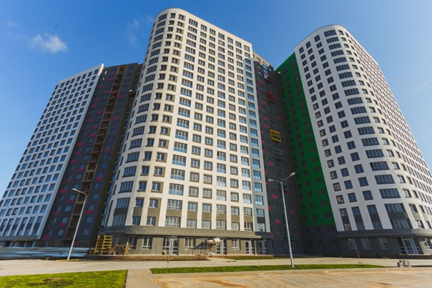
Рисунок – Жилой дом

В целом, разработка тактического замысла для ликвидации пожара в жилом здании — это сложный и многофакторный процесс, но он крайне необходим для обеспечения безопасности жизни людей и сохранения имущества. Кроме того, самозащита в чрезвычайных ситуациях, включая пожары, также не менее важна, поэтому рекомендуется проводить тренинги и семинары, чтобы повысить готовность населения к возможным угрозам и учиться действовать в экстренных ситуациях. Из вышесказанного можно сделать вывод, что пожарная безопасность в жилых зданиях - одно из наиболее важных направлений в обеспечении безопасности жизни людей. Разработка тактического замысла для ликвидации пожара в жилом здании является необходимой мерой, но сама по себе она не гарантирует стопроцентной защиты от возникновения пожара. Поэтому, помимо разработки тактического замысла, необходимо обращать внимание на другие аспекты пожарной безопасности, такие как регулярное обновление аппаратного обеспечения, обучение жителей и персонала здания правилам пожарной безопасности, определение выходов и порядка эвакуации из здания. Только все эти меры в совокупности обеспечивают высокий уровень пожарной безопасности в жилых зданиях, в следствии чего они позволяют уменьшить риски возникновения пожаров и их последствий. В итоге, общество как целое должно стараться наращивать осведомленность о пожарной безопасности, а также поощрять и содействовать научным исследованиям и разработкам в области пожарной безопасности для улучшения существующих стандартов безопасности и предотвращения очередных катастроф.
«Разработка мероприятий по повышению уровня пожарной безопасности в учебном заведении»
Баженова Е.Л., студент Уфимского колледжа радиоэлектроники, телекоммуникаций и безопасности.
Халикова О.Д., научный руководитель, преподаватель Уфимского колледжа радиоэлектроники, телекоммуникаций и безопасности.

Актуальность выбранной темы обусловлена тем, что при возникновении пожара в общеобразовательных учреждениях возникает сложность по поиску и выводу из зоны воздействия опасных факторов пожара людей, не эвакуировавшихся самостоятельно, что потребует дополнительного времени и большего количества личного состава, способствуя свободному развитию пожара и увеличению площади горения.
Распределение основных показателей обстановки с пожарами за 2017-2022 гг. в зданиях учебно-воспитательного назначения приведено на следующем рисунке.

Рисунок – Обстановка с пожарами за 2017-2022 гг.
в зданиях учебно-воспитательного назначения

Объектом исследования дипломной работы являлась МБОУ Школа №74 г.Уфы.
В ходе выполнения работы было установлено, что объект в целом соответствует требованиям пожарной безопасности. Здание оборудовано системами оповещения и управлением эвакуацией, автоматической пожарной сигнализации, обеспечено первичными средствами пожаротушения. Также осуществлено применение основных строительных конструкций с пределами огнестойкости и классами пожарной опасности, соответствующими требуемым степени огнестойкости и классу конструктивной пожарной опасности зданий и сооружений. Объемно-планировочные решения здания в вопросах обеспечения эвакуации людей при пожаре соответствуют требованиям. Однако при выполнении работы были выявлены некоторые несоответствия требованиям пожарной безопасности, в устройстве систем обнаружения пожара (систем пожарной сигнализации).
В ходе проведения 6 экспериментов инструментального обследования, срабатывания системы АПС производились (инициировались) в 6 случаях (по 1 срабатыванию на каждый эксперимент), из которых сигналы от АПС на пульт пожарного подразделения поступили лишь в 1 случае (ч. 7 ст. 83 Федерального закона от 22.07.2008 № 123-ФЗ «Технический регламент о требованиях пожарной безопасности», п. 54 Правил противопожарного режима в Российской Федерации, утвержденных Постановлением Правительства Российской Федерации от 16 сентября 2020 года № 1479).
Под автоматизированной противопожарной системой принято подразумевать устройство, которое отвечает за обнаружение очага возгорания на объекте. Если датчики выявят признаки пожара, то они направят сигнал на пульт централизованного управления пожаротушением. От качества работы АПС зависит масштаб материальных и человеческих потерь.
Основное требование, которое предъявляется к АПС – это своевременное обнаружение возгорания на объекте. Сигнализация должна оповестить о пожаре людей, находящихся в здании. Чем быстрее сработает устройство, тем быстрее будет выполнена эвакуация.
В качестве компенсирующего мероприятия по данному нарушению предлагается провести профилактические работы по линии «Стрелец- Мониторинг».
Программно-аппаратный комплекс «Стрелец-Мониторинг» — высоконадежная беспроводная система, которая без участия персонала объекта позволяет в автоматическом режиме осуществлять мониторинг показателей, характеризующих состояние безопасности социально значимых и потенциально опасных объектов, а так же оповещать население об условиях чрезвычайных ситуаций по каналу связи, который не зависит от работы аппаратуры связи общего пользования.
ПАК «Стрелец-Мониторинг» предназначен для:
1) автоматизированного вызова Федеральной противопожарной службы, минуя оперативный персонал самих объектов;
2) контроля развития пожара с точностью до извещателя и передачи в штаб пожаротушения актуальной
3) информации о развитии ситуации с отображением на плане объекта;
4) определения путей эвакуации и планирования мер по ликвидации пожаров;
5) сбора, хранения и передачи информации о состоянии устройств систем пожарной сигнализации.
ПАК «Стрелец-Мониторинг» обеспечивает:
1) автосмену частотных каналов: защита от помех;
2) автовыбор маршрута: каждый объект — ретранслятор для соседей: гарантированная доставка тревожного сообщения;
3) двухсторонний обмен данными между центром мониторинга и охраняемым объектом с непрерывным контролем канала: возможность передачи спецсообщений «СМС-МЧС» из центра МЧС на объект.
ПАК «Стрелец-Мониторинг» относится к классу «Систем передачи извещений о пожаре» (СПИ). На следующем рисунке приведен сертификат соответствия.


Рисунок – Сертификат соответствия
ПАК «Стрелец-Мониторинг»

«Разработка системы автономного полива»
Яковлев Д.Е., студент Уфимского колледжа радиоэлектроники, телекоммуникаций и безопасности.
Петров Н.А., научный руководитель, преподаватель Уфимского колледжа радиоэлектроники, телекоммуникаций и безопасности.

Актуальность темы проекта заключается в первую очередь резким улучшением семеноводческой базы, создании прочной кормовой базы для животноводства, развитии овощеводства, садоводства и виноградарства, концентрации производства и создании агропромышленных комплексов, а также в создании крупных отраслевых специализированных орошаемых участков.

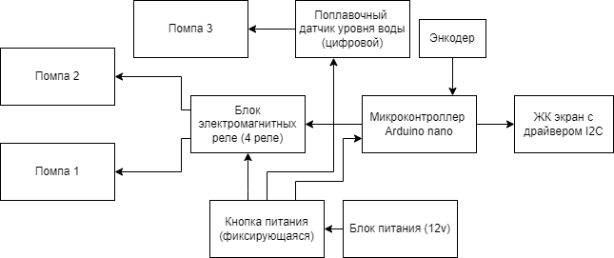
Рисунок – Система автономного полива.
Схема структурная

Структурная схема разработанного устройства системы автономного полива состоит из следующих элементов:
1) микроконтроллер Arduino Nano – управляет работой всего устройства;
2) помпы 1, 2 и 3 – помпа 3 служит для наполнения бака устройства, остальные (1 и 2) отвечают за полив;
3) поплавочный датчик уровня воды (цифровой) – является ключом для помпы 3, включая её, когда уровень воды находится ниже датчика и выключая, когда уровень воды становится выше датчика;
4) энкодер – позволяет пользователю, не перепрошивая микроконтроллер, настроить таймеры режимов работы и паузы для каждой помпы отдельно;
5) ЖК экран с драйвером I2C – выводит текущие значения таймеров, а также отображает текущий выбор для настройки;
6) блок электромагнитных реле – принимает управляющий сигнал с Arduino Nano и включает необходимую помпу;
7) блок питания (12v) – запитывает всё устройство;
8) кнопка питания (фиксирующаяся) – позволяет включать и выключать систему автономного полива.
Произведён выбор компонентов для схемы на основании сравнения:
- микроконтроллер Arduino Nano;
- помпа 370-B;
- блок электромагнитных реле Shang Vake;
- LCD экран 1602 с I2C;
- энкодер EC11;
- поплавочный датчик уровня воды;
- блок питания;
- кнопка фиксирующаяся.
Разработанная принципиальная схема представлена на следующем рисунке.
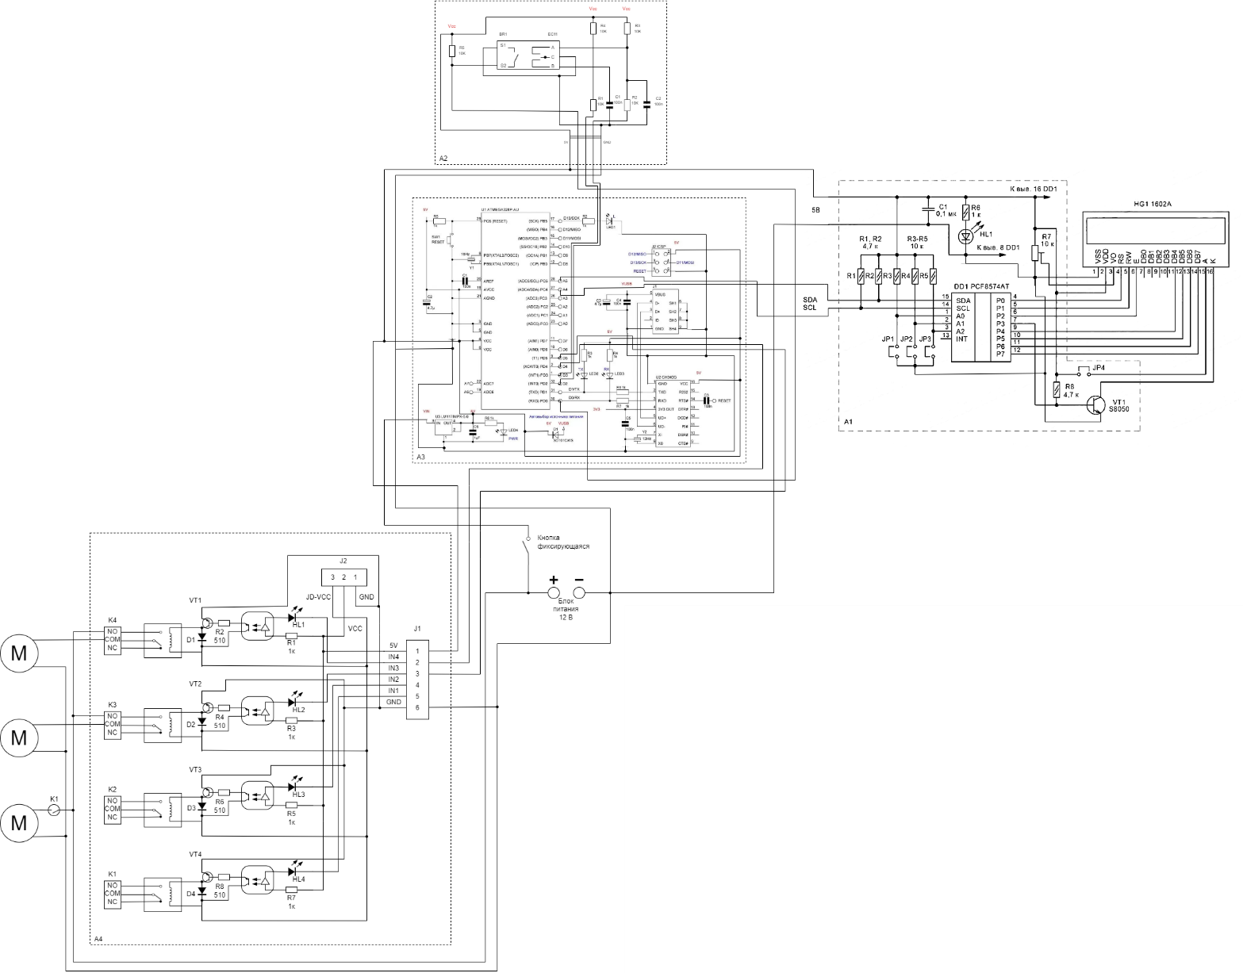
Рисунок – Система автономного полива.
Схема электрическая принципиальная
При включении кнопки питания происходит инициализация Arduino (А3) и в случаи недостаточного уровня воды в баке включается помпа 3, когда вода в баке поднимет поплавок датчика уровня воды (К1) помпа 3 выключится. LCD дисплей, подключенный к Arduino по шине I2C (А1), загорается и на нём появляется текст выбранной помпы, режим работы и время таймера режима работы. Сразу же подаются сигналы работы с Arduino (А3) на блок реле (А4). Обе помпы начнут качать воду, на выбранное для каждой помпы отдельно время, до тех пор, пока таймера не закончат обратный отсчёт времени до 00:00:00, далее сигналы перестают поступать и помпы перейдут в режим паузы, на выбранное для каждой помпы отдельно время, и как только таймеры паузы закончатся, то снова подадутся сигналы работы помп. Поворотом энкодера (А2) перемещается курсор по дисплею и зажав энкодер и можно поменять помпу и время таймеров работы и паузы.
В соответствии с электрической принципиальной схемой компоненты были между собой и размещены в корпусе.

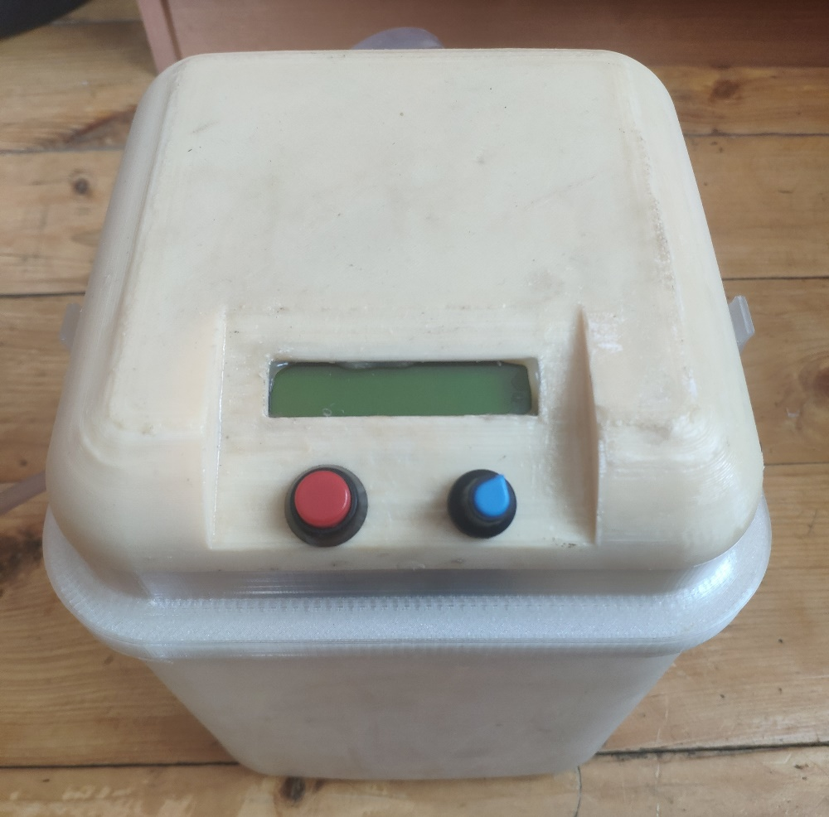
Рисунок – Система автономного полива

Разработана блок-схема алгоритма программы системы автономного полива, которая включает четыре части.
Первая часть состоит из ввода значений режимов работы и паузы и выводом этих значений на экран.

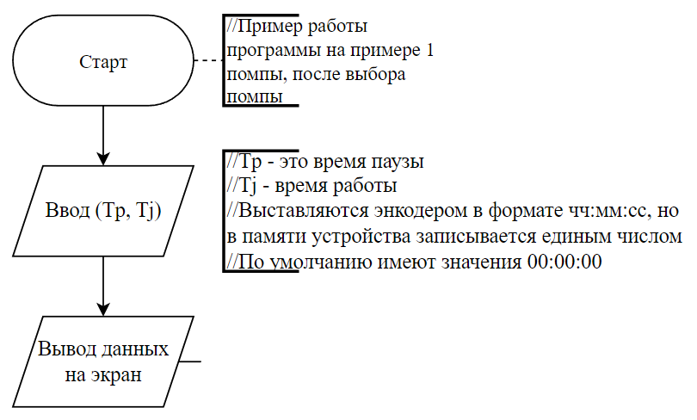
Рисунок – Первая часть блок-схемы алгоритма

Вторая часть состоит из цикла таймера режима паузы и когда он заканчивается то помпа включается.

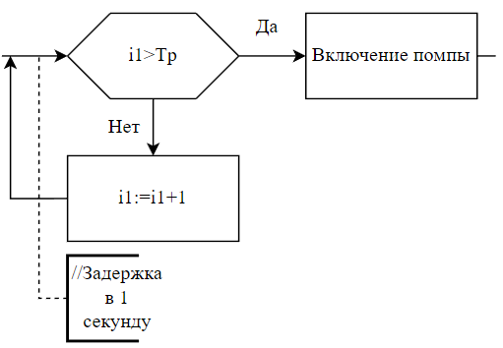
Рисунок – вторая часть блок-схемы алгоритма

Третья часть состоит из цикла таймера режима работы и когда он заканчивается, то помпа выключается.
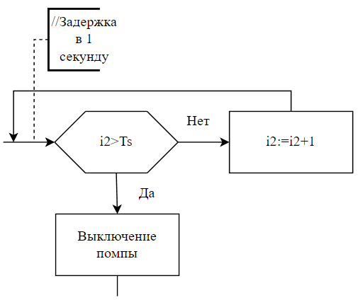
Рисунок – Третья часть блок-схемы алгоритма

Четвёртая часть состоит из обнуления счётчиков и окончания алгоритма программы.

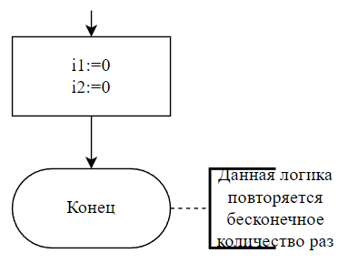
Рисунок – Четвёртая часть блок-схемы алгоритма

Разработанный проект является актуальным в настоящее время и перспективной задачей в сельском хозяйстве и садоводстве, которая может значительно повысить уровень и эффективность производства растений особенно для тех, кто занимается садоводством и выращиванием растений в условиях сухого климата.

Список литературы

1 Блум Дж. Изучаем Arduino: инструменты и методы технического волшебства. 2-е изд.: пер. с англ. — СПб.: БХВ-Петербург, 2020. — 529 с.:
2 Кузнецова, Е. И. Орошаемое земледелие / Е. И. Кузнецова, Ю. Ф. Снипич, Е. Н. Закабунина. – М.: ИНФРА-М, 2019. – 166 с.;
3 Чекунов, Д. В. Преимущества капельного орошения над дождеванием и поверхностным поливом / Д. В. Чекунов // Молодой ученый. - 2020. - № 23 (313). - С. 500-502.
4 Системы автоматического полива: разновидности и особенности монтажа [Электронный ресурс] – режим доступа: https://m-strana.ru/articles/avtomaticheskiy-poliv/ (2021);
5 Arduino для начинающих [Электронный ресурс] – режим доступа: https://all-arduino.ru/arduino-dlya-nachinayushhih/ (2020).

